ESCUELA SUPERIOR POLITÉCNICA DE CHIMBORAZO
FACULTAD DE INFORMÁTICA Y ELECTRÓNICA
ESCUELA DE INGENIERÍA ELECTRÓNICA EN CONTROL Y REDES INDUSTRIALES

“DISEÑO E IMPLEMENTACIÓN DE UN SISTEMA DE CONTROL PARA EL PROCESO DE ALIMENTACIÓN DE MATERIAL HACIA EL MOLINO DE CRUDO EN PLANTA CHIMBORAZO UCEM-CEM”
Trabajo de Titulación presentado para optar al grado académico de:
INGENIERO EN ELECTRÓNICA EN CONTROL Y REDES INDUSTRIALES

AUTORES: LUIS MAURICIO LOBATO MOLINA
ISMAEL LIVINO ANDRAMUÑO QUINTE
TUTOR: ING. LUIS FERNANDO CHÁVEZ CHÁVEZ

Riobamba – Ecuador
2015

ESCUELA SUPERIOR POLITÉCNICA DE CHIMBORAZO
FACULTAD DE INFORMATICA Y ELECTRÓNICA
ESCUELA DE INGENIERIA EN CONTROL Y REDES INDUSTRIALES

El Tribunal del Trabajo de Titulación certifica que: El trabajo de titulación: DISEÑO E IMPLEMENTACIÓN DE UN SITEMA DE CONTROL PARA EL PROCESO DE ALIMENTACIÓN DE MATERIAL HACIA EL MOLINO DE CRUDO EN PLANTA CHIMBORAZO UCEM-CEM, de responsabilidad de los señores Andramuño Quinte Ismael Livino y Lobato Molina Luis Mauricio, ha sido minuciosamente revisado por los Miembros del Tribunal del Trabajo de Titulación, quedando autorizada su presentación.

NOMBRE FIRMA FECHA

Ing. Gonzalo Samaniego, PHD.
DECANO FIE ________________ _______________

Ing. Alberto Arellano.
DIRECTOR EIE CRI ________________ _______________

Ing. Luis Fernando Chávez
DIRECTOR DE TESIS ________________ _______________

Ing. Jorge Luis Paucar.
MIEMBRO DE TRIBUNAL ________________ _______________

Ing. Marco Viteri.
MIEMBRO DE TRIBUNAL ________________ _______________

DOCUMENTALISTA ________________ _______________
SISBIB ESPOCH

NOTA DE TESIS ________________ _______________

“Nosotros, LOBATO MOLINA LUIS MAURICIO Y ANDRAMUÑO QUINTE ISMAEL LIVINO, somos responsables de las ideas, doctrinas y resultados expuestos en esta tesis; y, el patrimonio intelectual de la Tesis de Grado pertenece a la ESCUELA SUPERIOR POLITÉCNICA DE CHIMBORAZO”

___________________________ ___________________________
LOBATO MOLINA LUIS MAURICIO ANDRAMUÑO QUINTE ISMAEL LIVINO

DEDICATORIA

Dedico este trabajo de tesis a mis padres que me brindaron su apoyo y amor incondicional logrando así culminar esta etapa de mi vida profesional.
También dedico a los trabajadores del departamento eléctrico de la UCEM-CEM, por sus consejos y amistad brindada durante nuestra permanencia en la empresa.

Ismael

A mis padres quienes siempre fueron mi soporte y motivación estando siempre a mi lado brindándome consejos que me servirían en cualquier etapa de mi vida, tratando de constituir de mí una persona con valores y principios.
A mis amigos, que han estado conmigo en los buenos y malos momentos que he tenido que pasar, y que me han sabido apoyar para poder cumplir con mis objetivos.

Luis

AGRADECIMIENTO

Agradezco a mi familia por el empuje que me brindaron, para el cumplimiento de mi carrera como ingeniero electrónico en control y redes industriales.
Al Ingeniero Luis Fernando por sus enseñanzas como profesor y a la vez como director logrando así concluir nuestra tesis de grado.
Al Ingeniero Miguel Gallegos por permitirnos ingresar a la empresa UCEM-CEM logrando así terminar nuestro proyecto.

Ismael

A mis padres que han estado siempre junto a mí, mostrándome su amor, apoyo incondicional y soporte emocional, en pos del cumplimiento de todos mis sueños y metas planteadas.
A nuestra institución por habernos sabido formar de excelente forma tanto en la parte profesional como humana, inculcándonos valores que nos permitirán desenvolvernos de manera eficaz dentro del mundo laboral.

Luis

TABLA DE CONTENIDO

Páginas
DEDICATORIA iv
AGRADECIMIENTO v
INDICE DE TABLAS xii
INDICE DE ILUSTRACIONES xiii
INDICE DE ANEXOS xvi
RESUMEN …………………………………… ……………………………………xvii
SUMMARY …………… ……………………………………………………………xviii
INTRODUCCIÓN 1
CAPITULO I
1 MARCO TEÓRICO 7
1.1 Introducción investigativa 7
1.1.1 Caliza 7
1.1.2 Arcilla 8
1.2 Descripción del proceso de alimentación de material. 8
1.3 Sistemas de control 10
1.3.1 Definiciones básicas de un sistema de control 10
1.3.2 Componentes de un sistema de control 10
1.3.2.1 Sistema de control en lazo abierto 10
1.3.2.2 Sistema de control lazo cerrado 11
1.3.3 Características de los sistemas de lazo cerrado 11
1.4 Mantenimiento industrial 12
1.4.1 Concepto de mantenimiento 12
1.4.2 Objetivos 12
1.4.3 Tipos de mantenimiento 12
1.4.4 Conceptos de mantenimiento 13
1.4.5 Políticas de mantenimiento 14
1.5 Componentes eléctricos 14
1.5.1 Motores eléctricos 14
1.5.1.1 Funcionamiento 14
1.5.1.2 Clasificación de los motores eléctricos 14
1.5.1.2.1 Motores corriente continua 14
1.5.1.2.2 Motores corriente alterna 15
1.5.1.3 Tipos de conexión 18
1.5.2 Contactor 19
1.5.2.1 Descripción 19
1.5.2.2 Funcionamiento de un contactor 19
1.5.2.3 Partes del contactor 20
1.5.3 Guardamotor 21
1.5.3.1 Definición 21
1.5.3.2 Características de un guardamotor 21
1.5.4 Pulsadores 23
1.5.5 Luz piloto 23
1.5.6 Selector 23
1.5.7 Relé 23
1.5.7.1 Funcionamiento 23
1.5.7.2 Tipos de relés 24
1.5.8 Sensores 24
1.5.8.1 Funcionamiento de los sensores 24
1.5.8.2 Tipos de sensores 26
1.5.8.2.1 Sensores inductivos 26
1.5.8.2.2 Sensores de contacto 27
1.5.8.2.3 Sensores cable de seguridad 28
1.5.8.2.4 Sensores ultrasónicos 28
1.6 Controlador lógico programable (PLC) 29
1.6.1 Definición 29
1.6.1.1 Campos de aplicación 29
1.6.1.2 Ventajas e inconvenientes 30
1.6.2 Estructura de un PLC 30
1.6.2.1 Definición de los componentes de un PLC 31
1.6.3 Funcionamiento de un PLC 35
1.6.3.1 Tiempo de barrido 35
1.6.3.2 Ciclo de funcionamiento 35
1.6.4 Lenguajes de programación en un PLC 36
1.6.4.1 Clasificación de los lenguajes de programación 36
1.6.4.2 Niveles de los lenguajes 36
1.6.4.3 Lenguaje de programación para PLC 37
1.7 Periferia descentralizada 39
1.7.1 Introducción 39
1.7.2 Módulos de entradas y salidas descentralizadas 39
1.7.3 Módulos de E/S descentralizada 39
1.8 Sistema SCADA 41
1.8.1 Introducción 41
1.8.2 SCADA 41
1.8.2.1 Objetivos 41
1.8.2.2 Prestaciones 42
1.8.2.3 Topologías 43
1.8.2.4 Parámetros de supervivencia sistemas SCADA 43
1.9 HMI (Interfaz Hombre Maquina) 44
1.9.1 Tipos de hmi 45
1.9.2 Funciones de un software HMI 45
1.9.3 Estructura general del software HMI 45
1.9.3.1 Funciones principales de los bloques 46
1.10 Redes industriales 46
1.10.1 Introducción redes industriales 46
1.10.2 Niveles de una red industrial 47
1.10.3 Clasificación de las redes industriales 47
1.10.3.1 Redes LAN industriales 47
1.10.3.2 Buses de campo 48
1.11 Arduino 54
1.11.1 Definición 54
1.11.2 Ventajas de usar arduino 55
1.11.3 Hardware 55
1.12 Redes inalámbricas 57
1.12.1 Definición red inalámbrica 57
1.12.2 Red inalámbrica de área personal (WAPAN) 57
1.12.3 Redes inalámbricas de área local (WLAN) 58
1.12.4 Red inalámbrica de área metropolitana (WMAN) 58
1.12.5 Red inalámbrica de área extensa (WWAM) 59
1.13 Xbee series 1 59
1.13.1 Introducción a xbee 59
1.13.2 Aplicaciones del módulo xbee 59
1.13.3 Circuito básico para el xbee 60
1.13.4 Modos de operación 60
1.13.5 Arquitectura básica de una red xbee 62
CAPITULO II
MARCO METODOLÓGICO
2 DISEÑO E IMPLEMENTACIÓN DEL SISTEMA DE CONTROL 64
2.1 Programación de elementos de mando y fuerza. 64
2.1.1 Hardware 64
2.1.1.1 Plc siemens s7-300 cpu 315-2dp 64
2.1.1.2 Sistema de periferia simatic dp, interface im 153-1 para et 200m 66
2.1.1.3 Módulo de entradas analógicas 6es7331-7tf01-0ab0 67
2.1.1.4 Módulo de entradas digitales 68
2.1.1.5 Módulo de salidas digitales 69
2.1.1.6 Fuente de alimentación 70
2.1.1.7 Simatic hmi multipanel mp 370 de 12 pulgadas tipo teclado. 72
2.1.1.8 Transmisor de nivel por radar sitrans lr560 73
2.1.1.9 Sensor inductivo schneider electric xsav11801 74
2.1.1.10 Interruptor de posición sirius 75
2.1.1.11 Cable pull switch schneider electric 76
2.1.1.12 Pulsador siemens 78
2.1.1.13 Selector de 3 posiciones siemens 79
2.1.1.14 Luz piloto siemens 79
2.1.1.15 Paro de emergencia siemens tipo hongo 80
2.1.1.16 Transformador general electric 5kva 440/220 81
2.1.1.17 Relés 82
2.1.1.18 Contactor siemens 82
2.1.1.19 Guardamotor siemens 83
2.1.1.20 Contactos auxiliares del guardamotor 85
2.1.1.21 Cable de control y fuerza 85
2.1.1.22 Tubería conduit 86
2.1.2 Software 89
2.1.2.1 Step 7 v5.5 90
2.1.2.2 Wincc flexible 2008 93
2.1.2.3 S7-plcsim 97
2.1.2.4 Software arduino 1.0.5 99
2.1.2.5 Xctu 99
2.2 Desarrollo del programa de control del sistema de alimentación. 100
2.2.1 Creación de un proyecto de step 7 100
2.2.2 Configuración del hardware y red de periferia profibús dp 102
2.2.3 Desarrollo del software 107
2.2.3.1 Bloque de organización ob1 108
2.2.3.2 Bloque de función 109
2.2.3.2.1 Fb2 bloque motores 109
2.2.3.2.2 Fb7 bloque escalado 110
2.2.3.3 Bloque de datos 111
2.2.3.3.1 Bloque de datos de motor 111
2.2.3.3.2 Bloque de datos de monitoreo de nivel. 112
2.2.4 Comunicación inalámbrica entre el sistema y el rascador 120
2.2.4.1 Programación de los módulos xbee pro 900 121
2.2.4.2 Programación de los controladores arduino 122
2.3 Desarrollo de la interfaz de control y monitoreo del sistema. 123
2.3.1 Pantallas configuradas en wincc flexible 124
2.3.1.1 Portada 124
2.3.1.2 Visualización de fallas 125
2.3.1.3 Modo automático 126
2.3.1.4 Modo automático caliza 127
2.3.1.5 Modo automático arcilla amarilla 128
2.3.1.6 Modo automático arcilla roja 128
2.3.1.7 Créditos 128
2.4 Diseño de planos eléctricos 129
2.4.1 Circuitos de mando. 130
2.4.2 Circuitos de fuerza. 131
2.5 Implementación de circuitos 131
2.5.1 Implementación de circuitos de mando 131
2.5.2 Implementación de circuitos de fuerza 133
2.5.3 Montaje de elementos de acuerdo al diseño 134
2.5.3.1 Cableado estructurado. 134
2.5.3.2 Montaje de tableros de control 135
2.5.3.3 Montaje de tableros de fuerza 135
2.6 Desarrollo del manual de usuario. 135
CAPITULO III
3 MARCO DE RESULTADOS, ANÁLISIS Y DISCUSIÓN 136
3.1 Sistema antiguo 136
3.2 Nuevo sistema implementado 142
3.3 Detección de fallas en el proceso 146
3.3.1 Definición de falla 146
3.3.1.1 Técnicas de detección de fallas en procesos 147
3.3.1.2 Técnicas de detección de fallas implementadas 148
3.3.1.2.1 Fallas presentes en el proceso 148
3.3.1.2.2 Técnicas implementadas 149
CONCLUSIONES 152
RECOMENDACIONES 153
GLOSARIO
BIBLIOGRAFIA
ANEXOS

INDICE DE TABLAS

Tabla 1-1: Lenguajes de uso común para PLC 37
Tabla 2-1: Relación de velocidad y número de estaciones red Profibús 53
Tabla 3-1: Relación velocidad y longitud 53
Tabla 1-2: Especificaciones PLC Siemens 315-2DP. 65
Tabla 2-2: Especificaciones ET-200M 153-1 67
Tabla 3-2: Especificaciones modulo A/I 68
Tabla 4-2: Especificaciones módulo 32 D/I 69
Tabla 5-2: Especificaciones módulo 32 D/O 70
Tabla 6-2: Especificaciones Fuente Siemens PS307 71
Tabla 7-2: Especificaciones Sensor Inductivo Schneider Electric Xsav11801 75
Tabla 8-2: Especificaciones Interruptor De Posición Sirius 3SE5112-0CR01 76
Tabla 9-2: Especificaciones Cable Pull Switch Schneider Electric XY2CE1A150 77
Tabla 10-2: Selección de calibre de cable 85
Tabla 11-2: Especificaciones Xbee Pro 900 88
Tabla 12-2: Especificaciones Arduino uno R3 89
Tabla 13-2: Opciones Adicionales WinCC Flexible 96
Tabla 14-2: Bloque de datos DB8 112
Tabla 15-2: Verificación del diseño de tableros 130
Tabla. 1-3: Comparación entre el sistema antiguo y el actual 145

INDICE DE ILUSTRACIONES

Figura 1-1 Piedra caliza triturada 8
Figura 2-1: Arcilla Roja 8
Figura 3-1: Componentes Sistema de Control 10
Figura 4-1: Sistema de control lazo abierto 11
Figura 5-1: Sistema de control lazo cerrado 11
Figura 6-1: Carcasa motor de corriente alterna 15
Figura 7-1: Estator de un motor 17
Figura 8-1: Rotor 17
Figura 9-1: Conexión Triángulo del Motor 18
Figura 10-1: Conexión Estrella del Motor 19
Figura 11-1: Partes del Contactor 21
Figura 12-1: Modelo de sensores DC 27
Figura 13-1: Estructura Básica de un PLC 31
Figura 14-1: Señales Analógicas del PLC 34
Figura 15-1: Lenguajes de Programación 36
Figura 16-1: Lenguaje de Contactores 38
Figura 17-1: Bloques Secuenciales 38
Figura 18-1: Periferia descentralizada 41
Figura 19-1: Interfaz HMI 44
Figura 20-1: Estructura General del HMI 45
Figura 21-1: Niveles de una red industrial 47
Figura 22-1: Familia Profibús 51
Figura 23-1: Topología red Profibús 53
Figura 24-1: Circuito Xbee Pro 60
Figura 25-1: Arquitectura de red Zigbee 63
Figura 1-2: PLC Siemens S7-315-2DP 66
Figura 2-2: ET-200M 153-1 66
Figura 3-2: Modulo A/I 6es7331-7tf01-0ab0 67
Figura 4-2: Modulo 32 D/I 69
Figura 5-2: Fuente Siemens PS307 72
Figura 6-2: Panel Mp370 73
Figura 7-2: Transmisor de Nivel LR560 74
Figura 8-2: Sensor Inductivo 74
Figura 9-2: Interruptor De Posición Sirius 76
Figura 10-2: Cable Pull Switch Schneider XY2CE1A150 78
Figura 11-2: Pulsador Siemens 78
Figura 12-2: Selector 3 Posiciones 79
Figura 13-2: Luz piloto verde 80
Figura 14-2: Pulsador de Emergencia 81
Figura 15-2: Transformador 440/220 81
Figura 16-2: Relé AC/DC 24V 82
Figura 17-2: Contactor Sirius 9HP 83
Figura 18-2: Guardamotor Sirius 84
Figura 19-2: Tubería Conduit 86
Figura 20-2: Elementos para cableado de tableros 87
Figura 21-2: Xbee Pro 900 RPSMA 88
Figura 22-2: Arduino Uno R3 89
Figura 23-2: Shield Xbee Arduino v5.2 89
Figura 24-2: Estructura Básica de Programación en Step 7 91
Figura 25-2: Edición sistema de Ingeniería WinCC Flexible 94
Figura 26-2: Estación de Trabajo WinCC Flexible 95
Figura 27-2: Software de programación XCTU 99
Figura 28-2: Asistente de Nuevo Proyecto de Step 7 100
Figura 29-2: Selección de CPU 101
Figura 30-2: Selección de Bloques y Lenguaje 101
Figura 31-2: Pantalla Principal del Nuevo Proyecto 102
Figura 32-2: Ilustración de Red Profibús DP 102
Figura 33-2: Configuración de Red 103
Figura 34-2: Propiedades de Red Profibús 103
Figura 35-2: Configuración de Características de la Red 104
Figura 36-2: Red Profibús DP creada 104
Figura 37-2: Adición de un esclavo DP ET 200mM 105
Figura 38-2: Red Profibús maestro/ esclavo 105
Figura 39-2: Adición de módulo Entradas Digitales 106
Figura 40-2: Configuración de Red Profibús DP 106
Figura 41-2: Bloque de organización OB1 109
Figura 42-2: Bloque de función FB2 110
Figura 43-2: Análisis pendiente de la recta 110
Figura 44-2: Escalado de señal analógica 111
Figura 45-2: Bloque de control de motor en Función manual. 113
Figura 46-2: Función bloque de paro de emergencia 114
Figura 47-2: Función de detección de fallas. 115
Figura 48-2: Función de monitoreo de nivel. 116
Figura 49-2: Función de temporización. 117
Figura 50-2: Función automático bloque de motor 119
Figura 51-2: Función automático, bloque de falla. 119
Figura 52-2: Ubicación de Xbee emisor. 120
Figura 53-2: Configuración módulos Xbee Pro 121
Figura 54-2: Direccionamiento módulos Xbee Pro 122
Figura 55-2: Programación del arduino emisor 123
Figura 56-2: HMI portada 124
Figura 57-2: HMI Manual 124
Figura 58-2: HMI Fallas 126
Figura 59-2: HMI Automático 127
Figura 60-2: HMI Automático caliza 127
Figura 61-2: HMI Créditos 129
Figura 62-2: Implementación tablero de control MCC 133
Figura 63-2: Implementación tablero de fuerza MCC 134
Figura. 1-3: Detección y localización de fallas. 150

INDICE DE ANEXOS

ANEXO A. TABLERO DE CONTROL DEL SISTEMA ANTIGUO.
ANEXO B. TABLERO DE FUERZA DEL SISTEMA ANTIGUO.
ANEXO C. TABLERO DE CONTROL MCC DEL NUEVO SISTEMA
ANEXO D. TABLERO DE FUERZA DEL NUEVO SISTEMA
ANEXO E. UBICACIÓN DEL PANEL HMI.
ANEXO F. PROGRAMACION DE SENSOR DE NIVEL
ANEXO G. CABLEADO DE LA RED PROFIBUS
ANEXO H. MONTAJE DE TABLERO DE CONTROL PRINCIPAL
ANEXO I. TABLA DE ELECCION DE CONDUCTORES TIPO TW
ANEXO J. PLANOS ELECTRICOS
ANEXO K. MANUAL DE USUARIO

RESUMEN

Se diseñó e implementó un sistema de control, supervisión y adquisición de datos (Scada), para el proceso de alimentación de materias primas hacia las tolvas de almacenaje del molino de crudo, en la Empresa Unión Cementera Nacional Planta Chimborazo. Se observó el funcionamiento actual del proceso y de sus elementos constitutivos, para determinar su productividad, realizando pruebas de rendimiento, que permitieron establecer la mejor alternativa de automatización. Utilizando un controlador lógico programable (PLC) marca siemens modelo S7 315-2DP, se programó con el software Simatic Step 7, para el control de las bandas de transporte y descarga, configurado en modo de operación maestro dentro de una red industrial de campo de periferia descentralizada (Profibus DP). La red conto con dos sistemas de periferia ET200M, usados como concentradores de señales, configurados en modo de operación esclavos. Se diseñó un interfaz hombre-máquina (HMI), utilizando un panel siemens modelo MP370, programado con el software WinCC Flexible, para el monitoreo del material en las tolvas, así como la detección, localización de fallas, empleando sensores inductivos, de nivel y finales de carrera, que permitieron obtener datos referentes al estado operativo de los elementos constitutivos del proceso. El sistema diseñado permitió mejorar la productividad en este proceso, optimizando el tiempo de trabajo disponible, reduciendo los desperdicios del material caliza del 1.98 a 0.13% y del material arcilla del 3.2 a 0.21%, disminuyendo también la duración de actividades de mantenimiento. En conclusión se logró optimizar el funcionamiento del proceso a través de su automatización, por lo que se recomienda a la empresa, la utilización del manual de usuario y planos eléctricos proporcionados, para la correcta manipulación del sistema.

Palabras claves: <SISTEMA DE CONTROL SUPERVISIÓN Y ADQUISICIÓN DE DATOS [SCADA]> <EMPRESA UNION CEMENTERA NACIONAL PLANTA CHIMBORAZO [UCEM-CEM]> <CONTROLADOR LÓGICO PROGRAMABLE [PLC]> <RED INDUSTRIAL DE CAMPO> <INTERFAZ HOMBRE MÁQUINA [HMI]> <PRODUCTIVIDAD> <AUTOMATIZACIÓN>

SUMMARY

A control system was designed and implemented, supervision and data acquisition (Scada), for the process of feeding materials toward the raw mill hoppers, in the National Union Cement Company plant Chimborazo. The actual operation of the process and its constituent elements was observed, to determine its productivity, conducting performance tests, which allowed us to establish the best alternative automation. Using a programmable logic controller (PLC), Siemens model S7 315-2DP, it was programmed with the Step 7 software, control of conveyor belts and unloading, setting in master mode operation within and industrial network of decentralized peripheral field (Profibus DP). The network had two ET 200M systems, used as controlling signals, configured in slave operational mode. A man-machine interface (HMI) was designed, using a panel Siemens MP370 model, programmed with the flexible Wincc software, for the monitoring of the material of the hoppers, and the detection, localization of faults, using inductive sensors, from level and limit switches, which allowed to obtain data regarding the operating state from the constituent elements of the process. The system that was designed allow us to improve the productivity in this process, optimizing the working time, reducing waste limestone material of 1.98 to 0.13 % and the material clay 3.2 to 0.21%, also decreasing the duration of maintenance activities. In conclusion optimize the performance was achieved through process automation, so it is recommended to the company, the use of manual and electrical drawings provided for the correct handling of the system.

Key words: < SUPERVISION AND CONTROL SYSTEM OF DATA ACQUISITION [SCADA]> < NATIONAL CEMENT PLANT UNION COMPANY CHIMBORAZO [UCEM-CEM]> < PROGRAMMABLE LOGIC CONTROLLER [PLC]> <FIELD INDUSTRIAL NETWORK> <MAN-MACHINE INTERFACE [HMI]> <PRODUCTIVITY> <AUTOMATION>

INTRODUCCIÓN

SÍNTESIS

La automatización se encuentra presente actualmente en casi todos los métodos de producción presentes dentro de las diferentes etapas de fabricación de algún producto o materia prima, por tal razón los cambios tecnológicos en los equipos y sistemas de automatización de procesos industriales son tan frecuentes y de tal magnitud, que nos obligan a estar permanentemente al día en este campo.

Con la finalidad de poder subsistir en esta situación de competencia cada vez más rigurosa y exigente, las empresas se ven obligadas a adoptar una serie de medidas encaminadas al incremento de su productividad, a imprimir flexibilidad y confiabilidad a sus ciclos de producción, con el fin de mejorar su rentabilidad y, por lo tanto mejorar sus posibilidades de permanecer en el mercado.

El objetivo de la realización de este proyecto es cumplir con los requerimientos de automatización actuales de la empresa que contribuyan a cumplir las metas planteadas anteriormente.

En este caso se abordara el concepto de automatización de un proceso industrial presente en la alimentación de material desde sus espacios de almacenaje hacia las tolvas de alimentación al molino de crudo que forman parte del proyecto de modernización de la planta 2, de la Unión Cementera Nacional planta Chimborazo.

ANTECEDENTES DEL PROBLEMA

CEMENTO CHIMBORAZO es una empresa ecuatoriana la cual ya tiene más de seis décadas contribuyendo al desarrollo de nuestro País, especializada en la distribución de cemento y derivados, no obstante para fortalecer la industria cementera nacional y reflejar una mayor capacidad de venta se unifica con la empresa GUAPAN S.A llegando a formarse la UNION CEMENTERA NACIONAL UCEM C.E.M.

El área de producción en la cual se desea intervenir es parte de la fabricación del cemento y está formada por los siguientes procesos independientes, distribución, alimentación y almacenaje de 3 tipos de material.

La distribución del tipo de material caliza es realizado por una maquina (rascador) que se encarga de recoger el material y colocarlos en las bandas de alimentación hacia las tolvas de almacenamiento en el molino de crudo, la distribución de los otros 2 tipos de materiales es realizado de manera similar, con la diferencia en la máquina que los distribuye, ya que en este caso se emplean unos extractores accionados por motores que depositan el material directamente en las bandas transportadoras.

El sistema de alimentación está compuesto por bandas transportadoras y de descarga que envían el material desde su lugar de almacenaje para su posterior descarga en la tolva correspondiente, ubicados en el molino de crudo su tipo de funcionamiento es manual sin ningún tipo de control automático en la operación ni monitoreo del estado del proceso.

Por último el sistema de almacenaje está compuesto por 3 tolvas de almacenamiento. De su estado depende el requerimiento o petición de uno de los tipos de material hacia el sistema de alimentación, esta acción la realiza un trabajador que vigila los niveles presentes en cada tolva cada cierto tiempo.

El material que se encuentra una vez ya en sus tolvas respectivas pasa a un proceso de molienda la cual lo realiza el Molino de Crudo, combinando la arcilla y la caliza en porciones establecidas por el departamento de control de calidad, para después llenar el silo principal, con este material almacenado se alimenta al Horno que se encuentra operando a unos 1400 grados centígrados para obtener el Clinker que combinados con derivados existentes en la empresa crean los diferentes productos que se encuentran en el mercado.

El rascador con el que cuenta la UCEM C.E.M Planta Chimborazo sirve para recolectar materia prima con la que se abastece los requerimientos de producción de cemento, está compuesto por una banda flexible que transporta el material que es recogido en unas mallas de acero, la banda es deslizada por rodillos que acompañan y guían su recorrido, cuando es cargado este tipo de material.

FORMULACION DEL PROBLEMA

La principal materia prima para la producción de cemento es la Caliza y la Arcilla que previamente tiene un proceso de trituración, luego pasan a ser molidos y por último son calcinados para obtener lo que se conoce como Clinker, material que sirve para el proceso de certificación NTE INEN 490.

El proceso de transporte del material, no cuenta con un sistema de control confiable, en el área de seguridad de equipos, trabajadores, y en rendimiento de sus elementos individuales así como en conjunto, necesarias para un transporte de calidad.

Uno de los inconvenientes que se presentan es la complejidad en la comunicación entre los operarios destinados al monitoreo de los niveles de material en las tolvas, variable sobre la cual basan el pedido, y los operadores del sistema de alimentación, esto debido a la gran superficie que abarca este proceso.

Como consecuencia de esta falta de comunicación existen varios errores en el manejo del proceso y de sus elementos constitutivos, que generan problemas como:

- Demora en la activación de las bandas destinadas a transportar algún tipo de material, provocando la falta de éste en las tolvas que alimentan al molino de crudo, lo cual ocasiona que no se pueda abastecer de la cantidad determinada, pudiéndose por consecuencia llegar a alterar la formula preestablecida en ese momento para algún tipo de producto que se esté fabricando, o incluso llegar a detener esta parte de la producción.

- Retraso en el apagado de las bandas, lo cual ocasiona desperdicios, ya que al llenarse la tolva, el material que siga llegando se ira desbordando hacia los costados de la misma, generando pérdidas que promediadas anualmente pueden llegar a ser significativas.

- Confusión en la orden del tipo de material que se solicita, al no poder comunicarse directamente, los operadores del molino de crudo emplean un código para realizar el pedido de algún tipo de material, el mismo consiste en presionar un timbre, por un número determinado de veces que es asignado al tipo de material que desean ordenar, este método es peligroso ya que si existe algún tipo de desconcentración tanto en el operador que emite el código como en el que recibe, se puede confundir la orden y enviar un material que no sea el requerido.

Otro de los inconvenientes que presenta el sistema antiguo, es la falta de seguridad, y control destinado a la detección de fallas como:

- Falta de paros de emergencia cercanos al proceso, que permitan mediante su accionamiento la detención de todos los elementos involucrados en el mismo, ante la presencia de alguna situación de emergencia, como atrapamiento de algún trabajador en los rodillos de las bandas, desbordamiento de material, etc.

- Carencia de un sistema de detección de fallas en el motor como, sobrecarga por corriente, por voltaje, lo cual puede provocar daños en el mismo, que en el peor de los casos significara la detención de esta parte de la producción, hasta que se pueda reparar o reemplazar el elemento afectado.

- Carencia de un sistema de detección de fallas en las bandas, ya que acciones como la rotura de una banda pueden generar desperdicios de material y detención de la producción.

- Carencia de un sistema de monitoreo y localización de fallas, lo cual ocasiona que la labor de detectar y posteriormente solucionar algún fallo tome mucho tiempo, debido al amplio espacio en el que se desarrolla el proceso.

Por último el sistema actual presenta los problemas inherentes a un sistema de control antiguo, y que no ha sido modernizado, presentando características como:

- Tableros de control que ocupan mucho espacio.
- Sobredimensionamiento de elementos de protección.
- Complicada configuración de elementos.
- Ausencia de planos eléctricos del proceso.

Se establece entonces que para poder mejorar el rendimiento de este proceso en general es necesario realizar una automatización del proceso, que permita solucionar los problemas mencionados anteriormente, y a la vez modernizar esta parte importante de la fabricación del cemento.

METODOLOGÍA

Con el fin de solucionar los problemas inherentes a la falta de automatización presentes en este proceso, se utilizara el método experimental, mediante la observación del funcionamiento del proceso actual y realizando pruebas que permitan hallar la mejor alternativa de automatización, analizando tecnologías existentes dentro del ámbito de automatización de procesos industriales, así como las redes industriales aplicables en este tipo de sistemas.

Se elaboraran diferentes pruebas, destinadas a encontrar la mejor solución de automatización del proceso, que permitieran satisfacer los requerimientos presentados, así como mejorar el rendimiento de los elementos y dispositivos que forman parte del mismo.

Se realizará el diseño e implementación de un sistema de control Scada que permitirá el control y monitoreo del material durante su traslado desde su almacenaje hacia las tolvas que alimentan al molino, esto gracias al control de las bandas transportadoras y de descarga presentes a lo largo del proceso, empleando un sistema de detección y localización de fallas, basado en sensores y otros elementos, aplicados a motores y cintas.

Se abordará el concepto de periferia descentralizada aplicado a una red de campo industrial de tipo Profibus, además de analizar las alternativas existentes, en el apartado de comunicaciones inalámbricas, aplicables a sistemas de control de este tipo, en el envío y recepción de señales, aspecto muy importante dentro del funcionamiento de todo el proceso en general y que ayudara a cumplir con los requerimientos de modernización de esta etapa del proceso de fabricación del cemento.

La interfaz de monitoreo mostrara el nivel de llenado de las tolvas, que permitirá realizar una orden del tipo de material que se desee, de manera más exacta y simple, además este HMI permitirá ver el estado y funcionamiento actual de cada una de las bandas transportadoras, y de los motores, brindando una herramienta que beneficiara a los trabajadores de esta parte del proceso permitiéndole saber el estado operativo de estos elementos, desde un solo lugar, reduciendo los desperdicios, tiempos es espera y mejorando así la productividad.

Por último este proyecto permitirá alcanzar una comprensión más profunda en cuanto a distintos aspectos de la ingeniería electrónica como son los sistemas de control aplicados a la industria, las redes industriales, uso de sensores e instrumentación, enriqueciendo de tal modo los conocimientos que como futuros ingenieros debemos ser capaces de aplicar.

OBJETIVOS

Objetivo General

Diseñar e implementar un sistema de control para el proceso de alimentación de material hacia el molino de crudo en la Planta Chimborazo de la UCEM-CEM.

Objetivos Específicos

Realizar el análisis del proceso de alimentación actual para determinar los elementos y variables involucradas en el proceso.
- Diseño del sistema de control y monitoreo para el proceso de alimentación y almacenaje del material.
- Implementación del sistema de control y de sus circuitos de mando y fuerza.
- Realizar un análisis de las redes industriales, para poder determinar la opción más adecuada dentro de los requerimientos del sistema.
- Realizar las pruebas del sistema implementado aplicando técnicas de detección de fallas en los procesos.

CAPITULO I

marco teórico

Introducción investigativa

Las Materia Primas que dispone la Unión Cementera Nacional UCEM-CEM Planta Chimborazo es la Caliza y la Arcilla Roja, elementos necesarios para la producción de cemento que luego de un proceso de transporte, molienda, y calcinación se crea lo que se conoce como Clinker, que al ser unido con otros derivados se forman los diferentes productos que tiene a disposición para el mercado.

La caliza se encuentra en un Hangar de almacenamiento que previamente es abastecido por otro proceso anterior que se encarga de triturar la piedra que llega desde las minas. Mientras que la Arcilla Roja se encuentra en una Tolva de reposo, que luego son transportados a las tolvas de almacenamiento ubicados en la parte superior del Molino de Crudo.

Caliza

La caliza abunda en la naturaleza para poder realizar la fabricación del cemento, las formas más populares de la caliza son el espato calizo (calcita) y el aragonito. La caliza posee por lo general, estructura cristalina de grano fino por lo que tiende a endurecerse con el paso del tiempo, solamente los yacimientos de caliza muy pura son de color blanco.

Usualmente la caliza posee materiales arcillosos o minerales de hierro que influyen en su color:
• La creta

Es una roca sedimentaria, formada durante el cretácico y geológicamente es en cierto modo joven, en algunos yacimientos el contenido de carbonato de calcio de la creta llega al 98-99%.

• La marga

Las margas forman el paso de transición a las arcillas, debido a su abundancia se utiliza como materia prima para la fabricación de cemento (DUDA, 2003 p. 1).

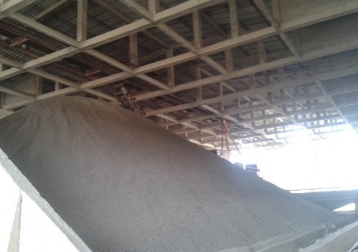

Figura 1-1 Piedra caliza triturada
Realizado por: Andramuño I. y Lobato L., 2015

Arcilla

El segundo material importante para la fabricación del cemento es la arcilla, son productos de meteorización de silicatos de metales alcalinos. Los minerales de la arcilla tienen textura de grano fino, su tamaño queda por debajo de las 2 micras de diámetro y su utilización en la producción del cemento es la arcilla roja.

La composición química de las arcillas varía desde aquellas que son arcillas puras hasta las que tienen hidróxido de hierro, arena, etc. El hidróxido de hierro es el componente coloreante más frecuente que existe en las arcillas y en estado puro es blanco, su punto de fusión de las arcillas se encuentran alrededor de 1150 grados centígrados hasta 1785 grados centígrados (DUDA, 2013, p 2).
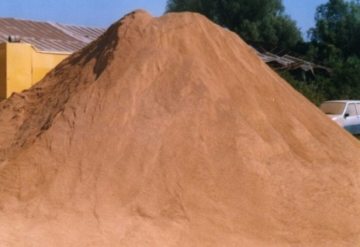
Figura 2-1: Arcilla Roja
Fuente: Impacto.mx, 2015, http://impacto.mx

Descripción del proceso de alimentación de material.

El sistema empieza desde las minas de extracción de material, obteniendo la caliza y la arcilla roja en forma natural después siendo transportados en camiones hasta la empresa. La caliza una

vez depositada pasa por el proceso de trituración para que sea fácil almacenar el material en el hangar principal y poder ser recogido por el rascador para luego ser transportado por las bandas hasta la tolva de almacenamiento ubicado en la parte superior del molino de crudo.

La arcilla roja una vez que es depositado por los camiones pasa por el proceso de transporte que se dirigen hasta las tolvas de reposo donde el material se queda un tiempo para perder la humedad que tiene originalmente, luego ser llevado por las mismas bandas de transporte hasta las tolvas de almacenamiento ubicados en la parte superior del molino de crudo.

Una vez que se encuentran los dos materiales en sus respectivas tolvas, en la parte inferior se mezclan para ingresar al molino de crudo proceso que se realiza antes de ser calcinados en el horno principal y llegar a obtener el Clinker elemento básico para los diferentes productos que ofrece la Unión Cementera Nacional planta Chimborazo.

El medio de transporte para la materia prima que tiene la Cemento Chimborazo es un sistema de bandas transportadoras, el cual no es más que una cinta que se mueve por fricción de un tambor que es accionado por un motor, mientras que un segundo tambor hace de retorno a la banda y su recorrido va soportado por rodillos.

El sistema implementado actualmente es antiguo el cual da muchos problemas al momento de transportar el material, ya que se desperdicia por falta de seguridades y avisos que son necesarios tanto para la producción como para los operarios poder identificar que parte del proceso está fallando y poder repararlo en el menor tiempo posible.

Los elementos con los que se encuentra actualmente funcionando no son los óptimos tanto en rendimiento y seguridad, esto se debe que tiene mucho tiempo de funcionamiento y no han tenido un cambio, alguna falla mínima puede ocasionar perdidas en la producción lo que puede ocasionar problemas económicos para la empresa.

Sistemas de control

Definiciones básicas de un sistema de control

Un sistema de Control está compuesto por objetivos en la cual debe cumplirse para obtener un resultado deseado, la búsqueda de dichos objetivos requiere normalmente utilizar unas estrategias de control ya que estos se encuentran en gran cantidad en el sector industrial el cual beneficia al desarrollo eléctrico, mecánico, neumático, electrónico. En lo personal se puede comparar con el realizar grandes tareas lo cual lleva a la persona a tomar decisiones (KUO, 1996, p. 2).

Componentes de un sistema de control

En un Sistema de Control los objetivos se pueden identificar como señales entrantes o actuales y a los resultados que se obtiene se lo conoce como variables controladas o salidas, generalmente no es más que controlar la salida mediante las entradas que de alguna forma se encuentra prescrita en los elementos de un sistema de Control (KUO, 1996, p. 2).
SISTEMA DE CONTROL
OBJETIVOS RESULTADOS

Figura 3-1: Componentes Sistema de Control
Realizado por: Andramuño I. y Lobato L., 2015

El vínculo entrada – salida es una relación de causa y efecto con el sistema, como entradas que se pueden aplicar en los sistemas de control son:
- Escalón.- Indica un comportamiento constante introducidos al sistema.
- Rampa.- Supone una referencia con variación continua en el tiempo.
- Impulso.- Caracterizada por tener una señal de prueba con magnitud muy grande y duración muy corta (HERNANDEZ, 2010, p 2).

Sistema de control en lazo abierto

En el sistema de lazo abierto se puede apreciar que estos sistemas no pueden satisfacer requerimientos de desempeño crítico, pero se puede dividir en dos partes el controlador y el proceso controlado. Una señal de entrada se aplica al controlador y su salida no tiene efecto sobre el sistema, por su simplicidad y economía se les encuentra en muchas aplicaciones no críticas (KUO, 1996, p. 9).

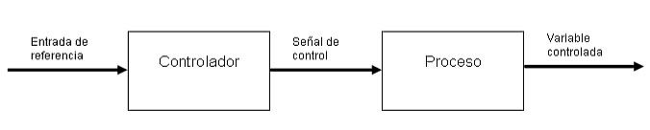
Figura 4-1: Sistema de control lazo abierto
Fuente: Infoagro, 2015, http://www.infoagro.com

Sistema de control lazo cerrado

En un sistema para tener un control más exacto la señal controlada debe ser realimentada y comparada con la entrada de referencia, para esto se debe enviar una señal actuante que proporcione una diferencia entre la entrada y la salida a través del sistema para corregir el error. El sistema que cuenta con una o más trayectorias de realimentación se le conoce como sistema lazo cerrado ya que cuentan con mayores ventajas con respecto a los sistemas de lazo abierto (KUO, 1996 p. 9).
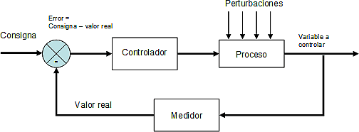
Figura 5-1: Sistema de control lazo cerrado
Fuente: Infoagro, 2015, http://www.infoagro.com

La reducción del error del sistema es sólo uno de los efectos más importantes que la realimentación realiza sobre el sistema, obteniendo estabilidad, ancho de banda, ganancia global, sensibilidad, perturbaciones (KUO, 1996 p. 11).

Características de los sistemas de lazo cerrado

- Aumento de exactitud en el control del proceso.- La retroalimentación atenúa el error para lograr el objetivo.
- Sensibilidad reducida en las variaciones del sistema.- Se refiere a que, dentro de ciertos límites uno o varios componentes del sistema sustituyen al componente original.
- Efectos reducidos de la no linealidad y la distorsión.- Dentro de ciertos rangos, pueden ser no significativos debido que tiende a ajustar la respuesta del sistema.
- Aumento de ancho de banda del sistema.- Con la retroalimentación, el rango en el dominio de la frecuencia se incrementa.
- Tendencia a la inestabilidad.- Como problema grave que causa la retroalimentación es la tendencia del sistema a la inestabilidad (HERNANDEZ, 2010 p. 7).

Mantenimiento industrial

Concepto de mantenimiento

Es un control constante de las instalaciones o componentes, así como del conjunto de trabajos de reparación y revisión necesarios para garantizar el funcionamiento regular y conservación de un sistema (MUÑOZ, 2013, http://ocw.uc3m.es).

Objetivos

- Evitar, reducir, reparar fallas.
- Disminuir la gravedad de los fallos que no se puedan evitar.
- Evitar paros de máquina.
- Evitar accidentes
- Conservar los bienes productivos en condiciones seguras de operación.
- Reducir costos.
- Prolongar la vida útil de los bienes.

Tipos de mantenimiento

- Correctivo: Conjunto de actividades de reparación y sustitución de elementos deteriorado, se lo realiza cuando hay el fallo. Aplicable a sistemas complejos, a sistemas que no se puede predecir los fallos, pueden ser interrumpidos en cualquier momento.
Como inconvenientes podemos decir que el fallo puede aparecer en el momento inoportuno, fallos no detectados a tiempo puede producir daños irreparables en otros elementos y por último se puede decir una gran capital de piezas de repuesto.

- Preventivo: Es un conjunto de actividades programadas de antemano encaminadas a reducir la frecuencia y el impacto de los fallos. En algunos casos existen inconvenientes como son cambios innecesarios, problemas iniciales de operación, mano de obra, mantenimiento no efectuado. Se puede obtener una planificación de este mantenimiento como son definir los elementos objeto de mantenimiento, establecer su vida útil, agrupar temporalmente los trabajos.

- Predictivo: Conjunto de actividades de seguimiento y diagnóstico común que permiten una intervención correctora inmediatamente. Existen varios tipos de monitorización como lo pueden ser Presión, temperatura, vibraciones, ruido, etc.

- Mantenimiento productivo total: Es mantener las instalaciones siempre en buen estado enfocado siempre en aumento a la productividad, esto implica a la totalidad del personal que labore en la empresa. El operario realiza pequeñas tareas de mantenimiento de su puesto de trabajo (MUÑOZ, 2013, http://ocw.uc3m.es).

Conceptos de mantenimiento

- Fiabilidad y tasa de fallos: Probabilidad de que un bien funcione adecuadamente durante un período determinado bajo condiciones operativas específicas.

- Mantenibilidad y tasa de reparación: Característica inherente al elemento, asociada a su capacidad de ser recuperado para el servicio cuando se realiza la tarea de mantenimiento necesaria.

- Disponibilidad: Es cuando un sistema se encuentra funcionando o listo para funcionar en el momento requerido. No debe tener fallos, al ser el caso deben ser reparados en el menor tiempo al estimado de su mantenimiento (MUÑOZ, 2013, http://ocw.uc3m.es).

Políticas de mantenimiento

- Política de reparación o sustitución a intervalo fijo antes del fallo.
- Política de mantenimiento según condición.
- Política de mantenimiento de oportunidad.
- Política de operación hasta fallo y mantenimiento correctivo.
- Política de mantenimiento modificado (MUÑOZ, 2013, http://ocw.uc3m.es).

Componentes eléctricos

Motores eléctricos

Funcionamiento

El motor es una máquina, la cual transforma energía eléctrica en mecánica con el objetivo de producir movimiento, que sirve para accionar diferentes mecanismos, dispositivos, que son usados en varias áreas de la industria, comunicaciones, electrodomésticos.

El funcionamiento de este tipo de máquinas se basa en hacer circular corriente por un conductor, el cual produce un campo magnético explicado por la ley de Faraday, produciendo una relación entre la corriente y el magnetismo, que produce el movimiento de la parte móvil del motor o rotor por consecuencia de la acción de las fuerzas de atracción y repulsión generadas en la parte fija del motor o estator (CALLONI, 2003, p. 153).

Clasificación de los motores eléctricos

Motores corriente continua

Su funcionamiento es parecido a un motor de corriente alterna, pero poseen una ventaja que es la posibilidad de poder regular su velocidad, controlando las siguientes variables:
- El flujo producido por la corriente de excitación en cada polo, a menor flujo mayor será la velocidad de rotación.
- La tensión de alimentación aplicada al motor, a mayor tensión mayor velocidad y viceversa.
- La resistencia del circuito inducido, a través de la conexión en serie a este devanado de una resistencia, que producirá un aumento o disminución de la velocidad según se aumente o reduzca el valor de la resistencia de manera directamente proporcional.

Este tipo de motores se clasifican de acuerdo al tipo de excitación en:
- Motores con excitación independiente.
- Motores con excitación serie.
- Motores con excitación derivación.
- Motores con excitación compuesta. ( MORA, 2003, pp. 517-518)

Motores corriente alterna

Son máquinas eléctricas que convierten la energía eléctrica en mecánica, este tipo de motores son los más usados en la industria, ya que su alimentación es con voltaje alterno, el cual es suministrado por la red.

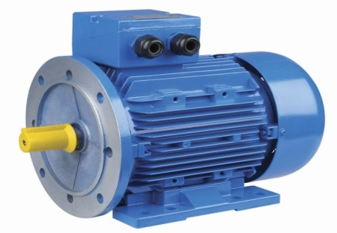
Figura 6-1: Carcasa motor de corriente alterna
Fuente: Electrotécnica, 2015, http://electronicatecnica9412.blogspot.com

Motor síncrono
Es una maquina sincrónica, cuya velocidad promedio de rotación es directamente proporcional a la frecuencia del sistema eléctrico, al cual se encuentra conectado, la velocidad viene expresada por la relación:
n=$\frac{120f}{p}$
Donde:
n= velocidad de rotación
f= frecuencia de la red
p= número de polos
Este tipo de motor presenta algunas ventajas y desventajas, entre las ventajas tenemos:

- Regulación del Factor de Potencia: Esto se logra al variar su corriente de excitación, con lo cual se puede accionar alguna carga mecánica y a la vez compensar la corriente reactiva de la red, lo que puede significar un ahorro en el valor de consumo de energía eléctrica.

- Velocidad Constante: Por su principio de operación, este tipo de motor mantiene su velocidad constante durante su funcionamiento.

- Alta Capacidad de Torque: Utilizados generalmente para aplicaciones de gran potencia, se aplican conexiones de tipo estrella triangulo o utilizando un autotransformador.

- Alto Rendimiento: Su uso brinda un mejor beneficio en la relación coste y rendimiento, en aplicaciones que demandan de velocidades inferiores a 500 rpm, para cargas con conexión directa sin cajas reductoras, como en molinos de cemento, papel, mezcladoras, etc.

La gran desventaja radica en que el par del motor conserva un sentido único, solo cuando se encuentre sincronizado, o sea cuando el rotor gira a la misma velocidad que el campo del inducido, por lo que si éste gira a otra velocidad o se encuentra en estado de reposo, el par medio al conectarlo a la red será nulo. (MORA, 2003, pp.452-454)

Motor de inducción o asíncronos

Son utilizados principalmente en la industria, basan su funcionamiento en el concepto de campo magnético giratorio, para producir el movimiento de diferentes mecanismos, son seleccionados por su simplicidad, confiabilidad y bajo costo.

En este tipo de motores la corriente que circula por uno de los devanados, se debe a la f.e.m inducida por la acción del flujo del otro, la velocidad de giro de estos motores no es la de sincronismo impuesta por la frecuencia de la red (Harper Enríquez, 2004, pp. 23-24).

Se encuentra constituido por una parte fija denominada estator, formada por chapas de acero al silicio que disponen de ranuras, y 3 devanados desfasados entre sí 120º, cada devanado alimentado por una fase diferente de un sistema trifásico de alimentación
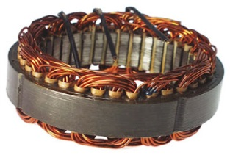
Figura 7-1: Estator de un motor
Fuente: Yarza Clara, 2012, http://utilitzaciodenergiesnetes.blogspot.com

Constan también de una parte móvil denominada rotor, construido por un conjunto de chapas apiladas, que forman un cilindro, posee ranuras sobre las cuales se coloca el devanado formado por una serie de conductores comúnmente de cobre o aluminio ( MORA, 2003, p. 261).
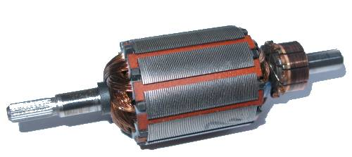
Figura 8-1: Rotor
Fuente: Diracdelta, 2015, http://www.diracdelta.co.uk

Clasificación motores de inducción

- Jaula de Ardilla

Este tipo de construcción es la más comúnmente empleada en motores de inducción, el estator está formado por un núcleo de hierro laminado cuya superficie posee ranuras que alojan barras de cobre cortocircuitadas en los extremos mediante una soldadura a un aro o anillo de cobre.

No poseen escobillas y prácticamente se los considera libres de fallas, trabajan a una velocidad que se aproxima a ser constante, y son utilizados principalmente en bombas, ventiladores, compresores, etc.

- De rotor bobinado

Una desventaja del motor jaula de ardilla es que no permiten regular su velocidad, el de rotor bobinado sí, su construcción consiste en un rotor con bobinado de tipo trifásico, parecido al que posee el estator, con arrollamientos aislados que finalizan en anillos Rozantes, los cuales se conectan a un aparato para poder controlar la velocidad (reóstato), por medio de las escobillas.

El reóstato permite aumentar o disminuir la cupla de arranque y variar la velocidad estando el motor en funcionamiento.Este tipo de funcionamiento y construcción es deseable en aplicaciones de tipo técnicas, en las cuales el motor acciona máquinas que poseen una inercia inicial alta, y máquinas en las que se necesita variar la velocidad de trabajo como en grúas, ascensores, etc. (CALLONI, 2003, pp.155-156).

Tipos de conexión

En los motores asíncronos trifásicos, se dispone de una caja de bornes, la cual dispone de los terminales del devanado del estator, sobre los cuales se configura el modo de conexión del motor de acuerdo al tipo de aplicación requerida.Según la norma UNE-EN 60034-8, los inicios de los bobinados se designan U1, V1 y W1, y los extremos finales con U2, V2 y W2.

Conexión triángulo
Generalmente usada para la tensión más baja del motor, se unen los terminales U1 con W2, V1 con U2, y W1 con V2.
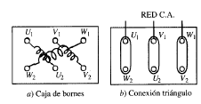
Figura 9-1: Conexión Triángulo del Motor
Fuente: Fraile Mora, 2008

Conexión estrella
Generalmente usada para la tensión más alta de trabajo del motor, se unen los terminales U2, con V2, y W2.
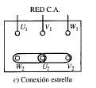
Figura 10-1: Conexión Estrella del Motor
Fuente: Fraile Mora, 2008

Contactor

Descripción

Es un aparato de maniobra usado en arranques para motores, su funcionamiento se basa en conmutar unos contactos en el momento que su circuito eléctrico, formado por una bobina es alimentada con corriente alterna o continua dependiendo de su construcción.

Funcionamiento de un contactor

Su funcionamiento es muy similar al de un relé, permitiendo realizar tareas de automatización, con un control a distancia, posee además protección contra falta de tensión, sobrecargas, falta de alguna fase, lo cual ocasiona un aumento de temperatura que accionan los elementos de protección térmica, protegiendo al motor de quemaduras en los devanados, entre otras fallas comunes.

La elección de este tipo de aparatos es realizada teniendo en cuenta la potencia del motor, así como las condiciones de operación del sistema de control, es decir voltaje que alimenta la bobina del contactor, y sus condiciones ambientales de trabajo (CALLONI, 2003, pp. 159).

Partes del contactor

La Carcasa: Constituye la pate exterior del contactor, es fabricada con un tipo de material no conductor en ésta se fijan todos los componentes conductores, en la parte superior se encuentra los contactos normalmente abiertos.

Electroimán: Es la parte principal del contactor pues es el encargado de generar la acción de cierre o apertura a los contactos.

La Bobina: Está constituida por un arrollamiento de alambre de cobre muy fino con un número elevado de espiras al que se le aplica electricidad genera un campo electromagnético que vence la resistencia del resorte que se encuentra en su interior el mismo que hace que se unan o se separen los contactos.

El Núcleo: Parte del material ferromagnético solido, posee como función principal la concentración y elevación del flujo magnético que genera la bobina para atraer con más eficiencia la armadura móvil.

La Armadura: Es muy similar al núcleo con la diferencia que este es móvil y el núcleo es fijo el cual es separada inicialmente por el resorte de entorno.

Los Contactos

Son los elementos conductores muy especiales resistentes a la corrosión, tiene como finalidad el permitir o quitar el paso de la corriente cuando esté o no energizado la bobina. Existen los contactos fijos que están unidos a la carcasa superior del contacto y los otros contactos unidos a la armadura móvil (MEJORESLINKS, 2010, http://mejoreslinks.masdelaweb.com).
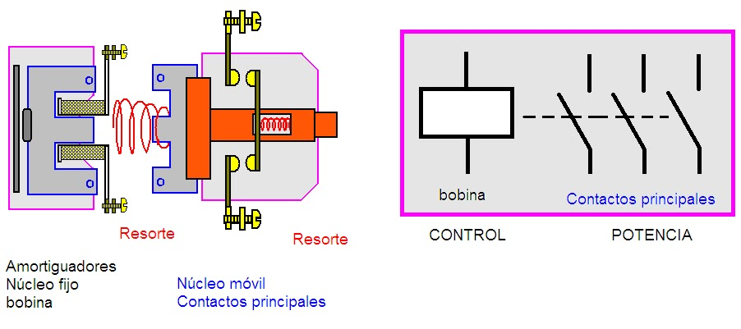
Figura 11-1: Partes del Contactor
Fuente: Paco, 2015, http://coparoman.blogspot.com

Guardamotor

Definición

Los guardamotores son interruptores que se usan para maniobrar simultáneamente todos los polos de un motor, el mismo que le protege en el arranque, sobrecarga, disminución de la tensión en la red. Disponen de un mecanismo térmico para protección del devanado del motor y como todo interruptor de protección tiene un mecanismo de desenganche permanente.

En cada circuito del guardamotor hay un mecanismo de disparo bimetálico que es grande como para soportar la corriente de cortocircuito, estos interruptores se les denominan guardamotores seguros los cuales pueden ser conectados a la red principal sin necesidad de un fusible previo. Si la corriente de cortocircuito supera la capacidad de corte es necesario un dispositivo de seguridad antes del guardamotor (BASTIAN, 1996, p.91).

Características de un guardamotor

Poder de Corte: Es el valor máximo estimado de corriente de cortocircuito se expresa en kA eficaces simétricos, la norma IEC 947-2 define dos valores de corte.

- Poder asignado de corte último (Icu): Es el valor eficaz máximo de corriente que permite realizar un corte correctamente, tiene una operación de cierre – apertura.

- Poder asignado de corte de servicio (Ics): Es el valor eficaz máximo de corriente que permite realizar un corte correctamente, tiene dos operaciones de cierre – apertura (DIELECTRO, 2005, http://dielectro.dev.softwhisper.es).

Poder de Cierre: Es el valor máximo de corriente que puede establecer un guardamotor con su tensión nominal en condiciones determinadas, el poder de cierre es igual a N veces el poder de corte (DIELECTRO, 2005, http://dielectro.dev.softwhisper.es).

Autoprotección: Se da este nombre a la capacidad que posee un aparato para limitar la corriente de cortocircuito gracias a su impedancia interna (DIELECTRO, 2005, http://dielectro.dev.softwhisper.es).

Poder de Limitación: Un guardamotor es un limitador cuando el valor de la corriente que se interrumpe en caso de fallo es muy inferior a la corriente de cortocircuito estimado, permite atenuar los efectos térmicos proporcionando así una mejor protección a los cables y al aparellaje (DIELECTRO, 2005, http://dielectro.dev.softwhisper.es).

Selectividad: La selectividad consiste en coordinar las características de funcionamiento de los dispositivos de protección conectados en serie, la selectividad permite que las consecuencias de un fallo sólo afecten a la parte de instalación donde se ha producido. La selectividad pude ser parcial o total, es parcial cuando las condiciones se respetan en un rango limitado de la corriente de fallo y es total cuando cualquier valor que sea la corriente de fallo permanece cerrado (DIELECTRO, 2005, http://dielectro.dev.softwhisper.es).

Partes de un guardamotor

- Bornes de conexión del contactor: permiten la conexión directa con el contactor, son las líneas de fuerza ubicadas en la parte inferior del guardamotor.
- Bornes de alimentación eléctrica: se conecta a estos las líneas provenientes de la red eléctrica que alimentara al motor.
- Dial de ajuste de corriente: permite calibrar la corriente de disparo por sobrecarga del motor, según su dato de placa.
- Función de prueba: permite probar el buen funcionamiento del guardamotor mediante un disparo simulado por sobre corriente.
- Contactos auxiliares: permiten desconectar el circuito de control, una vez se produzca un disparo del guardamotor (CERDA, 2004, p. 110).

Pulsadores

Es un elemento de maniobra simple, usado en la mayoría de sistemas de control, para la activación o corte de energía, son de dos tipos normalmente abiertos o cerrados. Su funcionamiento se basa en la unión o separación según el tipo de pulsador, de sus contactos a través de una lámina conductora al presionarlo, una vez que se deje de presionar, este vuelve a su estado inicial o mantiene su posición como en el caso de pulsadores de emergencia.

Luz piloto

Es un elemento de tipo indicador, usado para representar el estado de una variable, elemento, que forme parte de un proceso, mediante el encendido de un foco, de alimentación eléctrica variada. Se usan principalmente del tipo led, y por su variedad de colores son muy usadas en proceso de producción, permitiendo la distinción de los diferentes estados del mismo asignándolos a algún color en, para su selección se debe tener en cuenta el color y su tensión de alimentación.

Selector

Los selectores son elementos de accionamiento que permiten elegir entre varios modos de funcionamiento un elemento, variable, o un proceso en sí, a través del cambio en la posición en la que se encuentran activados los contactos que lo componen.

Un selector puede tener varias posiciones, a cada una de las cuales se les puede asignar el accionamiento o corte de algún tipo de contacto, sea este normalmente abierto o cerrado, y la elección de su posición puede ser activada de forma manual sin ninguna restricción o con algún tipo de protección como el uso de una llave.

Relé

Funcionamiento

Un relé es un interruptor accionado por un electroimán, el cual está formado por una barra de hierro llamada núcleo, rodeada por una bobina de hilo de cobre, al pasar una corriente eléctrica por la bobina el núcleo de hierro se magnetiza, lo que le convierte en un imán que atrae unos contactos en su interior permitiendo el paso de corriente, el relé consta de una línea común, un normalmente cerrado y un normalmente abierto (CASTELA, 2012, http://platea.pntic.mec.es).

Tipos de relés

Hay relés que están compuestos por un contacto móvil y dos contactos fijos, cuando no hay corriente o se encuentra en esta de reposo, el móvil se encuentra en contacto con un fijo lo que se conoce como normalmente cerrado, en el momento que existe corriente por el bobinado, el núcleo atrae el móvil hacia el otro fijo el cual es denominado como normalmente abierto (CASTELA, 2012, http://platea.pntic.mec.es).

Existen diferentes tipos de relés en base a sus contactos:
- SPST.- Relé con un solo interruptor normal.
- SDT.- Relé con un solo conmutador de dos vías.
- DPST.- Relé con dos interruptores normales.
- DPDT.- Relé con dos conmutadores de dos vías.

Sensores

Un sensor es un dispositivo que recibe señales provenientes de magnitudes físicas o químicas del medio ambiente, y otorga una señal de salida que está en función de la variable medida. Sensor y transductor son términos usados a veces como sinónimos, ya que ambos términos hacen referencia a una transformación de señales.

Se diferencian en que un sensor se encuentra en contacto con la variable a medir, de manera constante, adquiriendo valores que por su naturaleza o magnitud no pueden ser distinguidas de forma directa por los sentidos (PALLAS, 2003, p. 3).

Funcionamiento de los sensores

Los siguientes términos pueden definir el funcionamiento de los sensores en métodos de medición.
- Rango y margen: El rango define los límites entre los cuales pueden variar las entradas, el margen es la diferencia que existe entre el valor máximo de la entrada con el valor mínimo.

- Error: Error es la diferencia entre el valor medido y el valor real que se mide, su fórmula es muy sencilla.
Error= Valor medido – Valor real

- Exactitud: La exactitud es el grado hasta que un valor producido por un sistema de medición podría estar equivocado, se puede decir que es igual a todas las sumas de errores posibles más el error en la exactitud de la calibración del transductor.

- Sensibilidad: La sensibilidad es la relación que indica qué tanta salida se obtiene por unidad de entrada es decir es la relación de salida/entrada.

- Error por histéresis: Los transductores pueden producir distintas salidas de la misma magnitud que se mide, si dicho valor se obtuvo mediante un incremento o reducción continua a este efecto se le conoce como histéresis.

- Error por no linealidad: Para muchos sensores que supone que en su rango de funcionamiento la relación que existe entre la entrada y la salida es lineal, no todo transductor tiene una linealidad exacta por lo que existe un error que se puede definir como la desviación máxima respecto a la línea recta correspondiente.

- Repetitividad: El término repetitividad se utilizan para describir la capacidad del transductor de producir la misma salida después de aplicar varias veces un mismo valor en la entrada.

- Estabilidad: Es la capacidad de producir la misma salida cuando se emplea para medir una entrada constante en un período, el cambio en la salida que ocurre en ese tiempo se le conoce como deriva. Este se puede expresar como un porcentaje del rango de salida total.

- Banda /tiempo muerto: La banda muerte es cuando en rangos de valores de entrada del transductor no hay valores de salida.

- Resolución: Cuando la entrada varía continuamente en todo el rango, las señales de salida pueden cambiar a pequeños intervalos.

- Impedancia de Salida: Cuando un sensor produce una salida eléctrica se vincula con un circuito electrónico, lo que es necesario conocer su impedancia de salida ya que se puede conectar en serie o paralelo con dicho circuito (BOLTON, 2013 pp. 17-20).

Tipos de sensores

Existen una gran variedad de magnitudes que pueden ser medidas, por lo cual el número de sensores que existen es elevado, razón por la cual se los dividen de acuerdo a varios criterios según:

- El aporte de energía: se dividen en modulares o activos y generadores o pasivos.
- La señal de salida: se dividen en analógicos o digitales.
- Modo de funcionamiento: pueden ser de deflexión o comparación.
- Tipo de relación entrada-salida: pueden ser de orden cero, primer, segundo y de orden superior.
- Magnitud medida: esta clasificación es amplia, y tiene en cuenta la magnitud física o química a ser adquirida, puede ser temperatura, presión, humedad, caudal, velocidad, aceleración, fuerza, par, etc.
- El parámetro variable: puede ser resistencia, capacidad, inductancia.
En el área de la electrónica la clasificación más usada es de acuerdo con el parámetro variable (PALLAS, 2003, pp. 6-7).

Sensores inductivos

Su funcionamiento se basa en la detección de objetos metálicos, a través de corrientes inducidas por campos magnéticos.

El sensor está compuesto por un núcleo inductor, usado para generar un campo magnético de alta frecuencia, el cual genera en algún objeto metálico cercano, una circulación de corriente, que a su vez genera otro campo que se opone al del núcleo, causando un cambio en la inductancia de éste, la detección del metal se realiza mediante la medición de la inductancia del sensor, el objeto debe estar a una distancia cercana comúnmente centímetros (RODRIGUEZ, 2004, p 104).

Para una correcta elección de este tipo de sensores se debe tener en cuenta lo siguiente:
- Magnitud de Desplazamiento: Se puede decir que es la distancia que existe entre el sensor y el objeto a detectar, puede ser en milímetros o metros.
- Si el desplazamiento es lineal o angular

Los sensores lineales sirven para monitorear el grosor u otras dimensiones en forma de hoja, si es angular se utiliza en desplazamiento angular de ejes.

- La resolución que se necesita
- La exactitud que se necesita
- El costo
- El material que está hecho el objeto
Algunos funcionan con materiales ferromagnéticos, otros sólo metales y algunos solo aislantes (BOLTON, 2013, p.22).

Modelo de Sensores corriente directa

Figura 12-1: Modelo de sensores DC
Fuente: Wilmar, 2011, http://temporizadoresysensores.blogspot.com

Sensores de contacto

Son interruptores también conocidos como Switches, emplean para su funcionamiento contactos que pueden ser normalmente abiertos o cerrados, los cuales cierran o abren un circuito eléctrico, según su configuración, como consecuencia del empuje del objeto o máquina que se encuentran detectando.

Existen varios tipos de sensores de contacto entre los principales se encuentran:
- Finales de carrera
- Interruptores manuales y contactores (RODRIGUEZ, 2004, pp 103-104).

Sensores cable de seguridad

Son sensores de contacto conocidos como switches de emergencia por cable, no son más que contactos normalmente cerrados que al tirar del cable abren sus contactos dando una señal de apertura deteniendo el proceso por completo ya que funciona parecido a un botón de emergencia.

Estos sensores se pueden alimentar con diferentes voltajes pero lo recomendable para el sector industrial es 220 VAC, pueden variar sus modelos según la forma de accionamiento ya sea en una dirección o ambos sentidos.

Sensores ultrasónicos

Su funcionamiento es basado en la emisión de sonidos con frecuencias superiores a las que puede percibir el oído humano, que permiten detectar presencia o medir distancias, a través de la medición del tiempo transcurrido, entre la emisión de la señal, y la recepción del eco correspondiente. La señal que se emite puede ser de tipo pulso, onda, etc.

Su correcto funcionamiento se basa en el conocimiento de la velocidad del sonido en el aire, dato a través del cual se puede conocer la distancia del objeto que refleja el sonido emitido, aplicando la ecuación d=0.5.v.t en donde d es la distancia a la que e encuentra el objeto, y t es el tiempo transcurrido, la velocidad de la señal emitida en el medio es de 344 m/s, para el sonido en aire a 20ºC.

El problema fundamental de este tipo de sensores radica en las reflexiones especulares, las cuales son reflexiones que se producen sobre elementos u objetos, con un ángulo determinado que ocasionan que el tiempo de retorno del eco hacia el receptor sea un poco más alto, provocando una estimación superior de la distancia medida.

Actualmente existen métodos para prevenir este tipo de errores los cuales ya vienen implementados en los productos destinados a cumplir la función de un sensor ultrasónico, su uso es mayormente en medición de nivel en tanques, silos, etc. (RODRIGUEZ, 2004, p 105).

Controlador lógico programable (PLC)

Definición

Es un dispositivo digital electrónico con una memoria programable para el almacenamiento de instrucciones, la cual cuenta con funciones predeterminadas como: temporizadores, lógicas, secuenciales, aritméticas, etc. Las cuales en conjunto permiten el control de diversos procesos o máquinas.

La ejecución del programa puede ser interrumpida para realizar otras tareas prioritarias, pero la garantía es que se ejecuta por completo el programa principal. Estos autómatas se utilizan en el diseño de controles secuenciales, lógicos, o en la combinación de estos, se pueden considerar como un equipo electrónico (MICRO, 2010, http://www.microautomacion.com).

Campos de aplicación

Actualmente poseen un extenso campo de aplicación, por ventajas que presentan como la flexibilidad en su programación, comunicación y facilidad de ampliación mediante módulos.

Estos factores hacen el uso de un autómata programable, conveniente en los siguientes procesos:
- Procesos de producción periódicamente cambiantes y para el control de maquinaria de procesos variantes.
- Procesos continuos y mixtos, la inclusión en los procesos continuos se ha ido depurando desde el empleo de módulos analógicos.
- Procesos secuenciales.
- Instalaciones de procesos amplios y complejos, gracias en parte a la inclusión de módulos de control complejos como los fuzzy, que facilitan el control de procesos multivariables.
- Procesos que requieran un monitoreo de variables.
- Procesos con espacio físico reducido, siendo una de las ventajas principales que presenta el Plc.

Ventajas e inconvenientes

Al existir diversas gamas de autómatas, resulta difícil analizar las ventajas que estos presentan sobre la lógica cableada, por lo que se abordaran algunas ventajas que presentan los autómatas programables de gama media.

Ventajas
- Menor tiempo empleado en la elaboración de proyectos ya que por lo general la capacidad de almacenamiento del módulo de memoria es lo suficientemente grande.
- Reducción significativa de la lista de materiales a emplear.
- Modificaciones realizadas de manera más simple, sin necesidad de alterar las conexiones ni añadir dispositivos.
- Mínimo espacio en el tablero a usarse.
- Menor costo de mano de obra de la instalación.
- Posibilidad de gobernar varias máquinas con un mismo PLC (MICRO, 2010, http://www.microautomacion.com).

Inconvenientes

- Se puede hablar de que necesita un programador, lo que hace que un técnico sea diestro en el autómata por lo que necesita capacitación y tomar cursos o universidad.
- El costo inicial que tiene el autómata para poder iniciar un proceso.
- Falta de un lenguaje estándar de programación.
- Incompatibilidad entre software y hardware entre autómatas de diferentes fabricantes (MICRO, 2010, http://www.microautomacion.com).

Estructura de un PLC

El PLC presenta la siguiente estructura básica:
- La CPU
- Interfaces de entrada
- Interfaces de salida
Figura 13-1: Estructura Básica de un PLC
Fuente: Microautomacion, 2015, http://www.microautomacion.com

Definición de los componentes de un PLC

Procesador
Es prácticamente el cerebro del PLC es el encargado de ejecutar el programa que desarrolla el técnico o usuario dependiendo el uso a su proceso.

Tareas Principales

- Ejecutar el programa realizado.
- Administrar la comunicación entre el dispositivo y la memoria.
- Ejecutar programas de autodiagnósticos.

El uso de un sistema operativo resulta necesario para el cumplimiento de las tareas citadas, el mismo es implementado por el fabricante del PLC, este programa se encuentra en una memoria que no pierde la información así se quede sin alimentación de energía (MICRO, 2010, http://www.microautomacion.com).

Memoria

Los PLC tienen capacidad de almacenar y retirar información, por lo que cuenta con memorias donde guardan cientos de localizaciones que están muy bien organizadas.
El PLC está en la capacidad de almacenar: (MICRO, 2010, http://www.microautomacion.com).

Datos del Proceso
- Señales de Entrada y Salida.
- Datos de control
- La Configuración del PLC.
- Variables internas.
- Datos alfanuméricos y constantes

Tipos de Memoria

- Memoria de datos

Conocida también como tabla de registros, usada para almacenar datos necesarios en la ejecución del programa, guardarlos durante la misma, o mantenerlos después de finalizar la aplicación. En resumen esta memoria es capaz de guardar información originada en el microprocesador las cuales incluyen: tiempos, unidades de conteo, y relés internos (MICRO, 2010, http://www.microautomacion.com).

- Memoria del usuario

Sirve para almacenar el programa, el cual debe permanecer inalterable, durante el funcionamiento del equipo, aparte de ser simple para acciones de lectura, escritura o borrado. Se utilizan dos tipos de memoria como los son la RAM y la EEPROM (MICRO, 2010, http://www.microautomacion.com).

Entradas y Salidas

Dispositivos de Entrada

Tanto entradas como las salidas desempeñan la función de intercambio de señales con el autómata programable, ya sean de envió o recepción, existen muchos dispositivos que tienen una condición particular de su entorno como temperatura, presión, entre otras.

Algunos dispositivos que conocemos en el mercado pueden acoplarse a los módulos como son:
- Sensores Inductivos
- Sensores Magnéticos
- Sensores Ópticos
- Pulsadores
- Termocuplas
- Encoders
- Y muchos más

Dispositivos de salida

Como dispositivos típicos de salida podemos hallar varios, pero los más conocidos son:
- Contactores de Motores
- Electroválvulas
- Indicadores Luminosos o Relés

Entradas digitales

Conocidas como Binarias ya que pueden tomar dos estados encendido o apagado en lógico como 1 y 0. Los módulos de entradas digitales trabajan con señales de tensión, existen módulos de corriente continua para tensiones de 5, 12, 24, 48 VDC y otros para 110 y 220 VAC (MICRO, 2010, http://www.microautomacion.com).

Entradas analógicas

Este tipo de entradas, a diferencia de las digitales, no poseen solo 2 valores de estado, sino que admiten señales que se encuentran dentro de un rango, el cual puede ser configurado de 0 a 5 VDC, o 0 a 10 VDC, cuando se trabajan con valores de tensión, y de 0 a 20mA o 4 a 20mA si se trabaja con valores de corriente, convirtiéndolos posteriormente en números guardados en memorias del autómata.

Para el procesamiento de estas señales en el PLC se utilizan módulos de tipo analógico, que cumplen con la función de convertir las señales derivadas de sensores, a números, principalmente mediante el uso del conversor analógico digital. (MICRO, 2010, http://www.microautomacion.com).
Figura 14-1: Señales Analógicas del PLC
Fuente: Microautomacion, 2015, http://www.microautomacion.com

Salidas digitales

Estos módulos tienen el mismo funcionamiento que las entradas digitales funcionan con lógica con 1 y 0 con la diferencia que a su salida se debe acoplar circuitos que ayude activar los diferentes dispositivos que se esté utilizando.

- Salida a Relé: Es una de las más usuales, pueden tolerar hasta 2A, en la práctica se recomienda comprobar que la corriente máxima que consuma la carga esté dentro de las especificaciones del PLC.

- Salidas a Transistor: Capaces de operar solamente en corriente continua de baja potencia hasta 0.5 A máximo, presentan ventajas respecto a las salidas a relé, como menor tiempo de conmutación en el orden de los milisegundos y mayor vida útil.

- Salidas por Triac: Operan con corrientes alternas son semiconductores y tienen una vida mucho más larga que los relés (MICRO, 2010, http://www.microautomacion.com).

Equipos o unidades de Programación

- Unidad de Programación: Suele ser en forma de calculadora se suele utilizar para pequeñas modificaciones del programa o la lectura de datos en el lugar del PLC.

- PC: Es la forma más cómoda empleada en la actualidad, posee herramientas más potentes, posibilidad de almacenamiento en soporte magnético, impresión, transferencia de datos, entre otros (MICRO, 2010, http://www.microautomacion.com).

Funcionamiento de un PLC

Su funcionamiento viene a ser de tipo cíclico o secuencial es decir, que las operaciones tienen lugar una tras otra.

Tiempo de Barrido
Es el tiempo que demanda el PLC en completar un ciclo de tareas, cada ciclo se le denomina barrido o scan.

Autodiagnóstico
Es cuando al PLC se le conecta una tensión y el mismo se encarga de verificar sus circuitos si existiera un problema lo indica como falla y no puede arrancar.

Lectura del registro de entradas
El PLC se encarga de revisar cada entrada para determinar si esta prendida o apagado, lo revisa desde la primera hasta la última.

Lectura y ejecución del programa
Acudiendo a las entradas y salidas antes revisadas en memoria, la CPU ejecuta el programa realizado por el usuario y esto lo realiza instrucción por instrucción y en el orden en que se determinó (MICRO, 2010, http://www.microautomacion.com).

Actualización del registro de salidas
Renovación de todas las salidas en forma simultánea obtenidas al final de la ejecución.

Ciclo de Funcionamiento
Existen dos tipos RUN y STOP dependiendo la posibilidad el PLC se comporta de la siguiente manera:

PLC en Run
El procesador ejecuta el tratamiento interno, la configuración de entradas, el tratamiento del programa y actualización de las salidas.

PLC en Stop

En este caso no se ejecuta el tratamiento del programa y el programa en su interior no se encuentra en ejecución.

Otro indicador que tiene es la de ERROR el cual nos indica cuando había un error en el auto diagnóstico que realizaba el PLC, el cual si se demostraba una falla no se ejecuta el programa (MICRO, 2010, http://www.microautomacion.com).

Lenguajes de programación en un PLC

Un lenguaje de programación cumple la función de interfaz de comunicación entre el programador y el computador, en este caso el controlador lógico programable.

Clasificación de los lenguajes de programación

Se pueden clasificar en dos tipos generales, los visuales que utilizan símbolos gráficos, y los escritos que usan listados de sentencias a ejecutar, para la estructuración del programa.
Figura 15-1: Lenguajes de Programación
Fuente: David Rojas, 2009, https://davidrojasticsplc.files.wordpress.com

Los programadores industriales prefieren el lenguaje visual, por su parte quienes tienen formación en electrónica e informática el lenguaje escrito.

Niveles de los lenguajes

Clasificados de acuerdo a niveles correspondiéndole el más bajo al microprocesador y el más alto al usuario.
Lenguajes de bajo nivel

- Lenguaje de Máquina: Es el encargado de la ejecución del programa en el procesador, a través de un código binario. Generalmente en la programación de PLC, este tipo de lenguaje no es utilizado de manera directa.
- Lenguaje Ensamblador: Lenguaje de sentencias que ayudan a cada una de las instrucciones que puede ejecutar el procesador.

Lenguajes de alto nivel

Se basan en el desarrollo de sentencias orientadas a una estructura lógica, un lenguaje de alto nivel puede ser legible por el sistema al convertirse de ensamblador a máquina. Se caracterizan principalmente por ser visuales.

Lenguaje de programación para PLC

Los fabricantes de los autómatas han desarrollado varios lenguajes de programación, con el fin de abastecer las necesidades de los programadores. Ayudando a la industria al mejoramiento de sus procesos (SENA, 2009, https://davidrojasticsplc.files.wordpress.com).
Tabla 1-1 Lenguajes de uso común para PLC
Lenguaje | Características | Ejemplos | Tipo | Nivel
Listas | Lista de Instrucciones | IL  AWL  STL  IL/ST | Escrito | Bajo
Plano | Diagrama Eléctrico | LADDER  LD  KOP | Visual | Alto
Diagrama de bloques Funcionales | Diagrama Lógico | FBD  FBS  FUD
Organigrama de Bloques Secuenciales | Diagrama Algorítmico | AS  SFC  PETRI  GRAFCET
Otros | Lenguajes usados en otras áreas de la Computación | BASIC  C | Escrito
Fuente: David Rojas, 2009, https://davidrojasticsplc.files.wordpress.com
Realizado por: Lobato L. y Andramuño I., 2015
Diagrama de Contactos

Representa el tipo de funcionamiento requerido, ya que detalla paso a paso el proceso siendo fácil de usar y entender para programadores con experiencia en lógica cableada. En general nos referimos al lenguaje escalera o LADDER (SENA, 2009, https://davidrojasticsplc.files.wordpress.com).
Figura 16-1: Lenguaje de Contactores
Fuente: David Rojas, 2009, https://davidrojasticsplc.files.wordpress.com

Diagrama de bloques Funcionales

Utiliza la lógica de la electrónica digital, usando organigrama de bloques secuenciales, estos lenguajes son los más utilizados por los programadores de mayor experiencia. Comúnmente no son muy utilizados en la industria.
Figura 17-1: Bloques Secuenciales
Fuente: David Rojas, 2009, https://davidrojasticsplc.files.wordpress.com

Periferia descentralizada

Introducción

A menudo se puede observar en la industria que el autómata programable o PLC se encuentra en una distancia lejana de los dispositivos que controla por lo que es un gasto muy elevado llevar cables hasta el módulo principal, lo que conlleva obtener pérdidas de señales. Es por esto que los fabricantes proporcionan productos que puedan enlazarse con el PLC mediante un bus de datos en forma rápida y eficaz (ETITUDELA, 2009, http://www.etitudela.com).

Módulos de entradas y salidas descentralizadas

Actualmente existen muchos módulos que se adaptan a las necesidades, como son entradas- salidas digitales y analógicas, temporizadores, contadores, etc. Pueden ser incluidas en todo tipo de redes como Profibus, Ethernet, dependiendo del fabricante.

Sus principales características son:
- Posibilidad de conexión de los módulos de E/S del s7-300
- Configuración profibus.
- Velocidad de transmisión máxima de 12Mbit/s
- Conexión a un solo hilo
- Módulos con bus activo

Módulos de E/S descentralizada

ET 200 S
- Máximo de 63 módulos
- Módulos de entradas/salidas analógicas
- Módulos arrancadores de motores
- Puerto comunicaciones RS232 (ETITUDELA, 2009, http://www.etitudela.com).

IM 151
Funciona como CPU de sus propias entradas y salidas sus características son:
- Módulos de programación propios
- 128 temporizadores
- 64 contadores de impulsos
- Memory Card 2MB
- Módulos de E/S digitales
- Módulos de E/S analógicos
- Interface serie RS232- RS422/485 (ETITUDELA, 2009, http://www.etitudela.com).

ET200X
Está especialmente pensado para colocación en máquina sin necesidad de armario.
- Módulos de enlace ASI
- Arrancadores de motor mecánicos y electrónicos
- Programable vía Profibús DP (ETITUDELA, 2009, http://www.etitudela.com).

ET200B
Tamaño compacto con interface Profibús DP integrado
- Diferentes versiones E/S en corriente directa y corriente alterna
- Velocidad de hasta 12 Mbit/s
- Cableado a tres o 4 hilos (ETITUDELA, 2009, http://www.etitudela.com).

Et200IS
Con módulos de E/S remotas para zonas con riesgo de explosión.
- Máximo 32 módulos
- Montaje en bastidor estándar
- Certificaciones de todo tipo (Cenelec, FM, UL, CSA, ANSI/ISA) (ETITUDELA, 2009, http://www.etitudela.com).
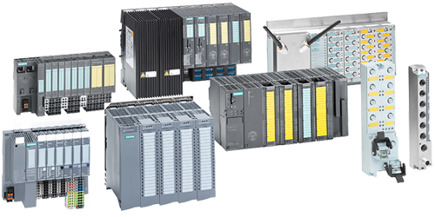
Figura 18-1: Periferia descentralizada
Fuente: Siemens, 2015, http://w5.siemens.com

Sistema SCADA

Introducción

Permiten la gestión y control de cualquier sistema local o remoto gracias a una interface gráfica que comunica al usuario con el sistema. Como una parte inseparable de los sistemas Scada están los métodos utilizados para comunicar unos equipos a otros por medio de los buses de campo, donde se explican las bases de las comunicaciones hoy en día (PENIN, 2007, p.19).

SCADA

Este concepto inicia con el invento de los tubos catódicos el cuál sustituyo a la máquina de escribir y tarjetas perforadas, luego se utilizó el juego de caracteres ASCII para incluir caracteres gráficos. Con el avance de los años aparecieron los lenguajes de programación gráfica, el cual permitieron cambiar los colores de cada celda de las 2000 presentes.

La topología de un sistema SCADA variará adecuándose a las características de cada aplicación, unos sistemas funcionarán bien en configuraciones de bus, otros en configuraciones de anillo (PENIN, 2007 p. 20).

Objetivos

Son usados como una herramienta de supervisión y mando algunas de sus características son:
- Economía.- Es más simple tener una supervisión directa del proceso desde una oficina o centro de control que enviar a un operario a realizar esta actividad.
- Accesibilidad.- Un control de motores eléctricos lo podemos tener en un click de ratón encima de la mesa de trabajo.
- Mantenimiento.- La adquisición de datos permite su posterior almacenamiento, y presentación a usuarios inclusive no especializados.
- Ergonomía.- Permite una relación cómoda entre el usuario y el proceso, cuidando que esta sea lo menos fatigante.
- Gestión.- Todos los datos recopilados pueden ser valorados de múltiples maneras mediante herramientas estadísticas, gráficas, valores tabulados, etc.
- Flexibilidad.- Se puede realizar cualquier modificación sobre el sistema de visualización, sin que esta represente una pérdida de tiempo o medios.
- Conectividad.- La documentación de los protocolos de comunicación actuales permiten la interconexión de sistemas de diferentes proveedores y evita la existencia de lagunas informativas que pueden causar fallos en la seguridad (PENIN, 2007 pp. 20-21).

Prestaciones

Existen varias prestaciones de una herramienta de este tipo destacan:
- Monitorización.- Representación de datos en tiempo real a los operadores de la planta, se leen los datos de los autómatas, temperaturas, velocidades, detectores, etc. todos ellos pueden ser vigilados desde muchos kilómetros de distancia.
- Supervisión.- Capacidad de ejecutar programas que pueden ser supervisadas y modificadas según el control establecido.
- Adquisición de datos.- Un sistema se puede observar mediante herramientas registradoras y obtener así un valor medio de los resultados arrojados por el sistema.
- Alarmas y Eventos.- Reconocimiento de eventos excepcionales acaecido en la planta y su inmediata puesta en conocimiento a los operarios para efectuar las acciones correctoras pertinentes.
- El mando.- Posibilidad de que los operadores puedan cambiar datos, claves del proceso directamente desde el ordenador como son marcha, paro, etc.
- Grabación de acciones.- En algunos procesos se utilizan combinaciones de variables que son siempre las mismas.
- Garantiza seguridad de datos.- Tanto envió como recepción de datos deben de estar suficientemente protegidos de influencias no deseadas.
- Garantizar seguridad de accesos.- Restringiendo zonas de programa comprometidas a usuarios no autorizados.
- Posibilidad de programación numérica.- Permite realizar cálculos de elevada resolución sobre el ordenador (PENIN, 2007 p. 22).

Topologías

- Punto a Punto.- La relación es del tipo maestro-esclavo, un solo elemento remoto está conectado al sistema de control mediante una línea de comunicación.
- Multipunto dedicado.- Una variante del modelo anterior, un solo sistema de control conectado a varias estaciones remotas mediante enlaces directos permanentes.
- Multipunto compartido estrella.- Esta configuración en estrella utiliza un solo puerto de comunicaciones, realizándose el intercambio datos por turnos.
- Multipunto compartido bus.- Similar al anterior, con una o varias estaciones remotas mediante un medio común.
- Multipunto compartido anillo.- Es más robusta al proporcionar dos caminos para la información, en caso de fallo de un nodo el tráfico no se interrumpe (PENIN, 2007 p. 40).

Parámetros de supervivencia sistemas SCADA

Disponibilidad: Disponibilidad de un sistema informático se entiende la medida en la que sus parámetros de funcionamiento se mantienen dentro de las especificaciones de diseño, se clasifican en hardware y software.

- Hardware: Es el elemento físico y su estrategia se basa en el concepto de redundancia, se entiende como la capacidad de un elemento de asumir las funciones de otro de forma transparente.

- Software: Se basa en el tipo de comunicaciones mediante topologías que utiliza como lo es el tipo anillo de fibra óptica, que sirve para intercambiar información entre estaciones.

- Robustez: El sistema debe poder mantener el nivel de operatividad, ante un fallo de diseño o un accidente.

Seguridad: Un fallo de diseño o un usuario malintencionado podría alterar los parámetros de funcionamiento de un sistema, ante estas situaciones el sistema debe permitir establecer estrategias para prevenir, detectar acciones no deseadas.

Prestaciones : Básicamente se refiere al tiempo de respuesta del sistema, durante el desarrollo normal del proceso, la carga de trabajo de los equipos que puedan determinar el tiempo real de un sistema (PENIN, 2007 p. 27-30).

Mantenibilidad: Los mantenimientos pueden reducirse si el sistema cuanta con las apropiadas herramientas de diagnostico, para que tenga un funcionamiento normal.

Escalabilidad: Está relacionado con la posibilidad de ampliar el sistema con nuevas herramientas o prestaciones debido a los siguientes requerimientos:

- Espacio disponible.
- Capacidad del equipo informático.
- Capacidad del sistema de comunicación (PENIN, 2007 pp. 30-31).

HMI (Interfaz Hombre Maquina)

La función de un panel sinóptico es la de representar, de forma simplificada, el sistema de control como una red de distribución eléctrica. En un principio los paneles eran de tipo estático, acompañados de paneles plagados de indicadores y luces, con el tiempo se han ido evolucionando junto al software (PENIN, 2007 p. 35).

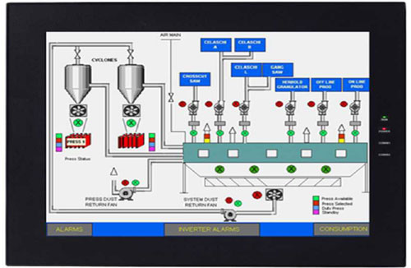
Figura 19-1: Interfaz HMI
Fuente: Wiso, 2015, http://www.wiso.com.tw

Tipos de Hmi

- Desarrollos a medida, pues existen varios entornos de programación gráfica como son: VC++, Visual Basic, Delphi, etc.
- Paquetes HMI para sistemas SCADA como son: FIX, WinCC flexible, Wonderware, Protool, etc. (IACI, 2008, http://iaci.unq.edu.ar).

Funciones de un software HMI

- Monitoreo: Habilidad de obtener y visualizar datos de un proceso en tiempo real.
- Supervisión: Posibilidad de modificación de las condiciones del trabajo desde el computador, ayudado del monitoreo.
- Alarmas: Es la capacidad de reconocer eventos fuera de lo común dentro del proceso y reportarlos.
- Control: Uso de algoritmos que modifiquen valores del proceso y así mantener estos valores dentro de los límites programados.
- Históricos: Es la capacidad de muestrear y almacenar en archivos datos del proceso, siendo una herramienta para la optimización y corrección de procesos (IACI, 2008, http://iaci.unq.edu.ar).

Estructura general del software HMI

Figura 20-1: Estructura General del HMI
Fuente: Iaci, 2015, http://iaci.unq.edu.ar

Con los programas de diseño para el editor de pantalla se crean moldes de pantalla para la visualización de datos del proceso. Este programa permite realizar una interfaz entre la base de datos y el hombre para poder controlar las variables que están definidas en el programa. La base de datos es un lugar de memoria del computador donde se almacenan los datos que requiere dicho proceso. (IACI, 2008, http://iaci.unq.edu.ar).

Funciones principales de los bloques

- Recibir y Enviar datos de otros bloques
- Establecer enlaces a la pantalla
- Realizar cálculos
- Comparar los valores con umbrales de alarma
- Escalar los datos del driver (IACI, 2008, http://iaci.unq.edu.ar).

Redes industriales

Introducción redes industriales

La comunicación en la industria se ha vuelto imprescindible por la utilización de equipos modernos, los cuales funcionan en diferentes niveles de automatización. Pese a que pueden estar distanciados entre sí, a menudo se desea que trabajen de una forma coordinada y eficiente para un resultado satisfactorio en el proceso.

En los últimos años las comunicaciones digitales se han incrementado haciendo posible la conexión de sensores, actuadores y equipos de control que puede existir en una planta industrial. Es aquí donde existen equipos y dispositivos dedicados al control de una máquina o una parte del proceso, un método de acoplar estos dispositivos es desarrollar las comunicaciones industriales lo que permite aumentar el rendimiento y obtener nuevas posibilidades (ISA, 2006, http://isa.uniovi.es).

Como ventajas que se aportan con una red industrial son:
- Visualización y supervisión de todo el proceso productivo
- Toma de datos del proceso más rápida o instantánea
- Mejora el rendimiento general de todo el proceso
- Posibilidad de intercambio de datos entre sectores y departamentos
- Programación a distancia (ISA, 2006, http://isa.uniovi.es).

Niveles de una red industrial

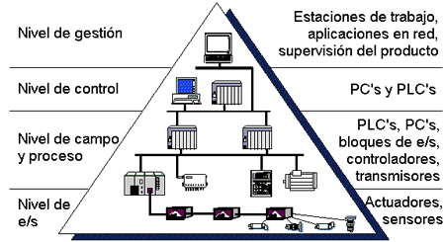
Figura 21-1: Niveles de una red industrial
Fuente: Datateca, 2015, http://datateca.unad.edu.co

En una red industrial existirán varios dispositivos, los cuales suelen agruparse jerárquicamente para establecer diversas conexiones, de acuerdo al área los cuales son:

- Nivel de Gestión: Es el más elevado y se encarga de integrar los niveles inferiores en una estructura ordenada y jerárquica, las máquinas que se encuentran conectadas en este nivel suelen ser estaciones en el que se supervisan las ventas, stocks, etc. Suelen estar conectadas a una red de tipo LAN o WAN.
- Nivel de Control: Se encarga de enlazar y dirigir las distintas zonas de trabajo, a este nivel se sitúan los autómatas de gama alta y los ordenadores dedicados al diseño, están conectados a una red tipo LAN.
- Nivel de campo y proceso: Se encarga de acoplar pequeños automatismos dentro de una subred, en el nivel más alto de esta red se encuentras módulos actuando como maestros, aquí emplean los buses de campo tradicionales.
- Nivel de E/S: Es el nivel más próximo al proceso, es aquí donde se encuentran los sensores y actuadores, encargados de manejar el proceso productivo y tomar las medidas necesarias para la correcta supervisión (ISA, 2006, http://isa.uniovi.es).

Clasificación de las redes industriales

Redes LAN industriales

Son redes más elevadas jerárquicamente a continuación son:
- MAP: Nació como un producto especialmente diseñado para el entorno industrial, fue impulsado por General Motor y normalizado por el IEEE. Permite integración en redes WAN y su implementación es compatible con los siete niveles de este modelo.

- ETHERNET: Diseñada por Xerox Corporation y registrada junto con Digital e Intel, a pesar de sus deficiencias para su aplicación industrial por no ser originalmente un medio de transmisión determinista (ISA, 2006, http://isa.uniovi.es).

Ethernet Industrial: Ethernet se ha convertido rápidamente en un estándar por el gran número de equipos que existen en el mercado y la gran cantidad de software desarrollado para esta red. Sin embargo se han desarrollado especificaciones para que la red Ethernet se pueda implementar sobre otros soportes físicos, como son par trenzado, fibra óptica, etc. soportando mayores velocidades de transmisión lo que ha permitido que se incorpore al entorno industrial siendo fiable y rápido (ISA, 2006, http://isa.uniovi.es).

Medio de transmisión de la red Ethernet: Inicialmente Ethernet fue una red en bus basada en cables coaxiales, lo cual tenía problemas de fiabilidad, se impedía el alcance de la red a uno o dos kilómetros por que la velocidad no aumentaba a unos 10 Mbps originales.

Actualmente el cableado más popular es el par trenzado bajo las denominaciones 10BASE-T Y 100BASE-TX el primero con velocidad de 10 Mbps y el segundo para 100 Mbps, el cable de categoría 5 es el más habitual ya que proporciona la calidad suficiente para la trasmisión hasta 100 Mbps, su conector para esta red es el RJ-45.

También se utiliza la fibra óptica 10BASE- FL y 100BASE-FX, estos cables son los más caros del mercado siendo útiles en áreas donde hay grandes interferencias electromagnéticas, como en la planta de la fábrica. Estos cables utilizan la topología tipo estrella, la unidad central de la red puede ser un repetidor o conmutador y al unirlos entre sí pueden ampliar el alcance y número de nodos que se pueden conectar a la red (ISA, 2006, http://isa.uniovi.es).

Buses de campo

Es un término que describe un conjunto de redes para uso industrial, típicamente son bidireccionales, multipunto, montadas sobre un bus serie que conectan dispositivos de campo como son PLC, periferia descentralizada, HMI, sensores y actuadores. Cada uno de estos elementos será capaz de ejecutar funciones simples de autodiagnóstico.

Este tipo de monitoreo permite reducir la cantidad de horas de mantenimiento necesarias, además cada dispositivo puede realizar funciones de diagnóstico e informar fallo del equipo sobre cualquier anomalía asociada al dispositivo (ISA, 2006, http://isa.uniovi.es).

Buses de campo existentes

Un requisito para la aplicación industrial es necesario asegurarse que todos los componentes de la red soporten un mismo bus de campo, para que la comunicación no presente problemas o haya que realizar pasarelas entre buses. Debido a la falta de estándares cada compañía desarrolla diferentes soluciones así como diferentes prestaciones y campos de aplicación (ISA, 2006, http://isa.uniovi.es).

Buses de alta velocidad y baja funcionalidad

Diseñados para integrar dispositivos simples como finales de carrera, relés y actuadores simples utilizados en aplicaciones de tiempo real, los cuales suelen especificar las capas físicas y de enlace del modelo OSI como son:
- CAN: Diseñado para vehículos
- SDS: Bus para integración de sensores
- AS-I: Bus serie diseñado por siemens para sensores y actuadores (ISA, 2006, http://isa.uniovi.es).

Buses de alta velocidad y funcionalidad media

Se basan en el diseño para un envío óptimo de datos, son buses capaces de controlar dispositivos de campo de forma eficiente y de bajo costo algunos ejemplos son:
- DeviceNet
- DIN MessBus: Basado en comunicación RS232
- InterBus-S: usado en aplicaciones medias
- UNI-TELWAY
- Modbus: Define el protocolo de comunicación maestro-esclavo (ISA, 2006, http://isa.uniovi.es).

Buses de altas prestaciones

Son capaces de soportar comunicaciones de alto nivel siendo utilizadas en diversas aplicaciones, ya que se basan en buses de alta velocidad pueden presentar problemas debido a la sobrecarga, para alcanzar las características de seguridad que se les exigen entre sus características incluyen:

- Comunicación maestro-esclavo
- Recuperación de datos con límite de tiempo
- Comunicación de variables y bloques de datos
- Descarga y ejecución de programas
- Conjunto completo de funciones de administración de red

Como ejemplos tenemos:
- Profibús: Impulsado por fabricantes alemanes
- FIP: Fabricantes franceses
- Fieldbus Foundation: El mayor intento de estandarización (ISA, 2006, http://isa.uniovi.es).

AS-i (Actuator sensor interface)

Es un bus de campo que desarrollo siemens para la comunicación de actuadores y sensores binarios. A nivel físico, la red se puede conectar con cualquier tipo de topología ya sea bus, árbol, estrella o en anillo. Tiene permitido una interconexión máxima de 31 esclavos, longitud máxima de cada segmento es de 100m.

El cable consta de 2 hilos sin apantallamiento para lograr inmunidad al ruido, la señal se traduce en pulsos de corriente generado por una codificación interna que tiene conocida como Manchester (ISA, 2006, http://isa.uniovi.es).

Interbus

Es un Bus de campo para sensores y actuadores, se basa en un esquema maestro-esclavo y su topología de funcionamiento interno es un anillo. Este tipo de conexiones se lleva a cabo mediante unos equipos denominados módulos terminadores de bus.

Para facilitar la detección de errores y la puesta en marcha del sistema, el bus permite quitar los subanillos conectados al anillo principal, aunque opcionalmente se dispone de las posibilidades del empleo y acceder a dispositivos individuales independientemente de su posición (ISA, 2006, http://isa.uniovi.es).

Profibus

Familia profibus

Es una especificación de bus de campo para una amplia aplicación dentro de los campos de fabricación, industria o automatización de edificios. Profibus puede ser usado tanto en aplicaciones en las que el tiempo de respuesta de las comunicaciones es crítico, como en redes de comunicación compleja que involucren un gran número de necesidades de comunicación. Existen tres versiones de profibús compatibles entre sí (ISA, 2006, http://isa.uniovi.es).
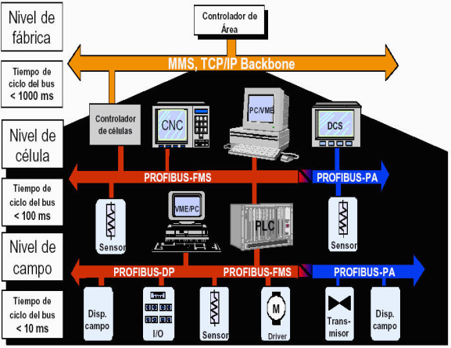
Figura 22-1: Familia Profibús
Fuente: ISA, 2015, http://isa.uniovi.es

- Profibus DP: Optimizado para aplicaciones de alta velocidad y bajo costo, cubre comunicaciones entre sistema de control automático y la periferia descentralizada al nivel de dispositivo. En este tipo de red se utiliza el conector RS-485, el cual es un cable bifilar trenzado, que posee apantallamiento, una red profibus Dp permite un máximo de 32 direcciones, con 127 repetidores (ISA, 2006, http://isa.uniovi.es).

- Profibus PA: Está diseñado especialmente para la automatización en la industria de procesos. Cada segmento tiene una sola fuente de poder, se pueden implementar en forma lineal, árbol y estrella.

- Profibus FMS: Es la solución de propósito general para la comunicación al nivel de célula, dotan al sistema de una gran flexibilidad (ISA, 2006, http://isa.uniovi.es).

Características básicas

- Maestro: Los dispositivos maestros determinan las comunicaciones de datos a través del bus, un maestro puede enviar mensajes sin necesidad de recibir una petición externa. En terminología Profibus también se denominan estaciones activas.
- Esclavos: Los dispositivos esclavos no son más que dispositivos que incluyen válvulas, accionadores o dispositivos de medida, por ello los esclavos también se denomina estaciones pasivas (ISA, 2006, http://isa.uniovi.es).

Estructura de profibus

- Se caracteriza por el trabajo en modo maestro-esclavo, con un autómata en la función de maestro, el cual se encarga de la inicialización de la red, y de recibir datos de los módulos de entradas o salidas de los esclavos, para posteriormente procesarlos.
- Este protocolo emplea, tres niveles del modelo OSI, la capa física, de enlace y de aplicación.
- Las tres variantes de Profibus utilizan el mismo protocolo de la capa de enlace de datos (CORZO, 2011, http://repository.upb.edu.co).

Características generales de profibus

- Profibus utiliza conectores tipo D de nueve pines o conectores.
- El número de nodos está limitado a 127
- El tamaño del mensaje puede ser hasta 244 bytes de datos por nodo en cada mensaje.
- Ofrece interfaces de usuario tanto para comunicaciones rápidas con dispositivos de campo, obtiene un amplio intercambio de datos entre equipos maestros (CORZO, 2011, http://repository.upb.edu.co).

Velocidad de transmisión profibus

En cuanto a la velocidad del bus, este requiere cumplir con un tiempo mínimo para realizar la comunicación entre estaciones primarias y estaciones secundarias (CORZO, 2011, http://repository.upb.edu.co).
Tabla 2-1: Relación de velocidad y número de estaciones red Profibús
Velocidad | 5 estaciones | 10 estaciones | 15 estaciones | 20 estaciones | 25 estaciones
500Kbps | 4ms | 6ms | 9ms | 12ms | 14ms
1,5Mbps | <1ms | 2ms | 2,5ms | 4ms | 5ms
12Mbps | <1ms | <1ms | <1ms | <1ms | <1ms
Fuente: Nuria, 2013
Realizado por: Lobato L. y Andramuño I., 2015

Tabla 3-1: Relación velocidad y longitud
Velocidad (Kbps) | Longitud de cable(m)
9.6 | 1200
19.2 | 1200
93.75 | 1200
187.5 | 1000
500 | 400
1500 | 200
12000 | 100
Fuente: Nuria, 2013
Realizado por: Lobato L. y Andramuño I., 2015

Topología red profibus

- Topología Estrella
- Topología de barramiento
- Topología punto a punto

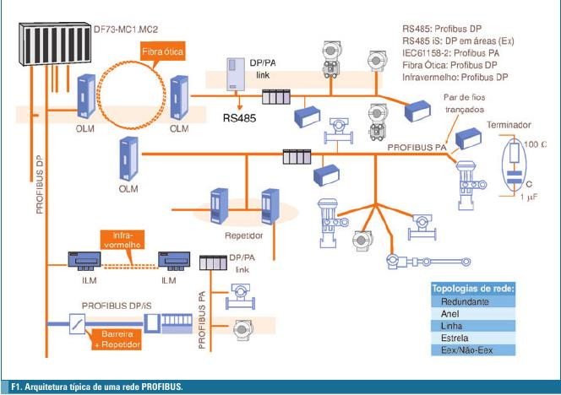
Figura 23-1: Topología red Profibús
Fuente: Mecatrónica, 2015, http://www.mecatronicaatual.com.br

Categorías profibus DP

Hay dos categorías distintas de maestros y una de esclavos como son:
- DPM1: Maestro clase 1. Es el componente central y tiene asignada las funciones de control sobre sus esclavos conectados en su red siguiendo un ciclo definido y periódico.
- DPM2: Maestro clase 2. Son estaciones cuyas funciones son las de configuración y diagnóstico, puede leer datos de entrada, datos de salida, y datos de configuración de esclavos.
- Esclavo DP: Es una unidad de periferia que realiza la lectura de entradas, normalmente dispositivos de mando y de detección el cuál envía información a dispositivos de accionamiento (CORZO, 2011, http://repository.upb.edu.co).

Versiones de profibus DP

- DP-V0: El maestro podrá realizar funciones de configuración, parametrización, y lectura de datos de diagnóstico.
- DP-V1: El maestro podrá realizar funciones contempladas y realizar funciones de lectura, escritura y reconocimiento de alarmas.
- DP-V2: El maestro podrá realizar funciones contempladas para DP V0, V1, además de realizar funciones de regulación de las comunicaciones directas de datos entre esclavos (CORZO, 2011, http://repository.upb.edu.co).

Arduino

Definición

Es una plataforma de prototipos de electrónica de código abierto basada en hardware y software flexibles fácil de usar, pensado para artistas, diseñadores y cualquier interesado en crear objetos o entornos interactivos. El microcontrolador de la placa se programa en arduino programming language, los proyectos pueden ser autónomos o se pueden comunicar con software en ejecución en un ordenador (ENRIQUEZ, 2009, http://www.uco.es).

Ventajas de usar Arduino

- Barato: Las placas de arduino son relativamente baratas comparadas con otras plataformas microcontroladoras.
- Multiplataforma: Se ejecuta en sistemas operativos Windows, OSX, y GNU/Linux.
- Entorno de programación simple: El entorno es fácil de usar para principiantes, pero flexible para que usuarios avanzados puedan aprovecharlo.
- Código abierto y software extensible: El software arduino ésta publicado como herramientas de código abierto, disponible ara extensión por programadores avanzados.
- Código abierto y hardware extensible: El arduino está basado en microcontroladores ATMEGA8 y ATMEGA168 de Atmel, incluso usuarios relativamente inexpertos pueden construir la versión de la placa para entender cómo funciona (ENRIQUEZ, 2009, http://www.uco.es).

Hardware

Hay múltiples versiones de la placa Arduino, la mayoría usa el ATmega168 mientras que las más antiguas utilizan las ATmega8.

Placas de E/S

- Diecimilia: Es la más popular, se conecta al computador con cable USB estándar y contiene todo lo que necesitas para programar y usar la placa.
- Nano: Es una placa compacta para el uso como tabla de pruebas, su conector al ordenador es USB Mini-B.
- Bluetooth: El arduino BT contiene un módulo que permite comunicación y programación sin la necesidad de cables.
- LilyPad: Diseñada para aplicaciones lista para llevar con un estilo sublime.
- Mini: Esta es la placa más pequeña de los arduinos, sirve para aplicaciones que necesiten ahorro de espacio.
- Serial: Es una placa básica que usa RS232 como un interfaz con el ordenador para programación y comunicación (ENRIQUEZ, 2009, http://www.uco.es).

Estructura de placa Arduino

- Vista General: Arduino es una placa microcontroladora basado en el ATmega168, está compuesto de 14 pines de entrada/salida digital, 6 pines de entradas analógicas, un oscilador a 16 MHz, un conector USB, un conector para alimentación y un botón de reset. Estas placas generalmente funcionan con un voltaje de operación de 5V, su voltaje de entrada es máximo de 20 V la que no es muy recomendada (ENRIQUEZ, 2009, http://www.uco.es).

- Memoria: El ATmega168 tiene 16 KB de memoria flash para almacenar código de los cuales 2 KB son reservados para el bootloader, 1 KB de SRAM y 512 bytes de EEPROM (ENRIQUEZ, 2009, http://www.uco.es).

- Entradas y Salidas: Cada uno de los 14 pines pueden ser usados como entradas o salidas, usando funciones como pinMode (), digitalWrite () y digitalRead (), pueden recibir y proporcionar un máximo de 40 mA. Existen funciones especiales como:

- Serial: 0 (Rx) y 1 (Tx)
- Interruptores externos 2 y 3
- PWM: 3, 5, 6, 9, 10 y 11
- SPI: 10 (SS), 11 (MOSI), 12 (MOSI), 13 (SCK)
- LED: conectado internamente al pin 13

- Comunicación: El arduino tiene la opción de comunicarse con un ordenador, con otro arduino, u otros microcontroladores. Posee una comunicación serie UART TTL (5V), el cual está disponible en los pines 0 y 1 conocidos como (Rx) y (Tx) respectivamente (ENRIQUEZ, 2009, http://www.uco.es).

- Programación: El arduino puede ser programado con el software Arduino el cual está disponible en código abierto en la Web. La placa arduino está incluido con un bootloader pregrabado el cual permite subirle nuevo código sin usar un programador hardware externo (ENRIQUEZ, 2009, http://www.uco.es).

- Protección de Sobrecarga del USB
El arduino tiene un fusible reseteable que protege tus puertos USB del ordenador de cortes y sobrecargas, el fusible proporciona una capa de protección extra. Si más de 500 mA se aplican al puerto se romperá la conexión hasta que el corte o la sobrecarga sean eliminados (ENRIQUEZ, 2009, http://www.uco.es).

Redes inalámbricas

Definición red inalámbrica

Se distinguen de las redes tradicionales por cable o las más modernas de fibra óptica, se pueden utilizar en PCs, tablets, impresoras, teléfonos, etc. o una combinación de estos.

- Ventajas
No es necesario hacer agujeros en las paredes para pasar cables.
En las redes inalámbricas se puede conectar a ella cualquiera que esté dentro de su radio de acción.

- Inconvenientes
Estabilidad y rendimiento: La red inalámbrica no siempre está estable y puede haber variaciones grandes en su velocidad y capacidad.
Seguridad: Cualquiera puede acceder a una red sin protección lo que conlleva a varios riesgos de seguridad importantes (GUTIERREZ, 2010, http://windowsespanol.about.com).

Red inalámbrica de área personal (WAPAN)

- Bluetooth
Lo incluyen todos los teléfonos y laptops, su radio varia de 1 a 100 metros aunque lo normal es de 10 metros. Ofrece velocidades de 1 a 3 Mbps ya que la versión 3.0 +HS puede alcanzar los 24 Mbps.

- Zigbee
Se usa sobre todo en el entorno industrial o empresarial, porque es barato, consume muy poco y es bastante resistente a las interferencias. Su velocidad oscila entre 20 y 250 Kbps que es menor que el bluetooth pero su alcance es superior la versión pro puede llegar hasta 1600m en condiciones ideales.

- Infrarrojo
Es la tecnología que usan los mandos a distancia, no funciona a través de objetos sólidos como las paredes y su alcance es mucho menor que las dos anteriores con la desventaja que emisor y receptor tienen que verse mutuamente para poder transmitir la información (GUTIERREZ, 2010, http://windowsespanol.about.com).

Redes inalámbricas de área local (WLAN)

Son las redes wifi que existe en una red ya sea doméstica y empresarial para compartir el acceso a recursos.
- 802.11 ac: Alcanzara coberturas mayores y velocidades en torno a 1Gbps, más del doble del límite actual.
- 802.11 n: Tiene un alcance de 100m para el uso en el interior de edificios.
- 802.11 g: Su cobertura es más o menos la mitad que la 802.11 n.
- 802.11 b: Su alcance es similar a la 802.11 g, aunque aguanta mejor posibles interferencias y consume menos.
- 802.11 a: Ofrece velocidades de hasta 45 Mbps a pesar de ser ya muy antiguo, tiene menor alcance que los otros que son 20m como máximo (GUTIERREZ, 2010, http://windowsespanol.about.com).

Red inalámbrica de área metropolitana (WMAN)

Tiene un radio de acción mucho mayor que las WLAN, del orden de varias decenas de kilómetros lo suficientemente amplio como para cubrir una población completa. Utiliza el Wimax en zonas rurales o de difícil acceso donde no llega el ADSL.Tiene una velocidad de transferencia bastante alta, entonces la velocidad efectiva para cada uno suele estar entre 1 y 5 Mbps (GUTIERREZ, 2010, http://windowsespanol.about.com).

Red inalámbrica de área extensa (WWAM)

Cubren regiones o países enteros incluso todo el planeta, está formado por la unión de muchas redes de nivel inferior y combinan distintas tecnologías. Como ejemplo están las telefonías e incluso los satélites (GUTIERREZ, 2010, http://windowsespanol.about.com).

Xbee series 1

Introducción a xbee

Zigbee es un protocolo de comunicaciones inalámbrico basado en la norma estándar IEEE_802.15.4. El cual permite que dispositivos electrónicos de bajo consumo puedan realizar sus comunicaciones inalámbricas, es útil para entornos industriales, médicos y domóticos.

Las comunicaciones Zigbee se realizan en la banda libre de 2,4 GHz, normalmente puede escogerse un canal de entre 16 posibles y su alcance depende de la potencia de transmisión. Básicamente con un dipolo con línea de vista su alcance es aproximadamente de 100m y en interiores de 30m, la velocidad de transmisión de datos es de 256 Kbps (OYARCE, 2010, www.olimex.cl).

Como necesidades que se pueden encontrar en el módulo son:
- Bajo costo
- Ultra-bajo consumo de potencia
- Uso de bandas de radios libres sin licencias
- Instalación barata y simple
- Redes flexibles y extensibles (OYARCE, 2010, www.olimex.cl), (VILLEGAS, 2014, p 17).

Aplicaciones del módulo xbee

Los módulos Xbee tienen una dirección única de 64 bits grabada de fábrica, cada vez que un dispositivo se asocia a una red Zigbee se le asocia una dirección única en toda la red de 16 bits. Por esta razón el número máximo de elementos en la red es de 65535.

Los módulos Xbee Pro de la serie 1 se diferencia en la capacidad de alcance, permitiendo doblar la distancia de transmisión ya que poseen una mayor potencia en la señal. Con los Xbee de la serie 2 se pueden crear redes más complejas que se pueden utilizar en el sector industrial. Además los módulos permiten reparar la red en caso de que algún nodo falle, al mismo tiempo la red por sí sola resuelve la mejor ruta para un determinado paquete (OYARCE, 2010, www.olimex.cl).

Circuito básico para el xbee

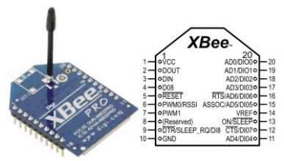
Figura 24-1: Circuito Xbee Pro
Fuente: Warm, 2015, http://spswarm.weebly.com

Necesita de una tensión de alimentación desde 2.8 a 3.4 V, la conexión a tierra y las líneas de transmisión de datos por medio del UART para comunicarse con un microcontrolador. En caso de que se envié una gran cantidad de información pude producir una sobrecarga del buffer del módulo, por lo que existen dos alternativas (OYARCE, 2010, www.olimex.cl), (VILLEGAS, 2014, p20).
- Bajar la tasa de transmisión
- Activar el control de Flujo

Modos de operación

- Envío y recepción
Este modo se da cuando algún paquete es recibido o enviado, es posible enviar información por dos modos:
- Unicast: La comunicación es de un punto a otro.
- Broadcast: La comunicación es entre un nodo y todos los nodos de la red.

Modo Bajo Consumo

Para poder entrar en modo sueño, se debe cumplir con las siguientes condiciones:
- Sleep_RQ9 (pin9) está en alto y el módulo está en pin sleep mode.
El módulo está en reposo (no hay transmisión ni recepción de datos) por la cantidad de tiempo definido por ST (OYARCE, 2010 www.olimex.cl), (VILLEGAS, 2014, p 21).

- Modo de Comando

Permite modificar parámetros AT como, el modo de operación, mediante el ingreso al módulo Xbee para configurar, ajustar o modificar direcciones propias o de destino. La velocidad predeterminada por el Xbee es de 9600bps, la cual puede posteriormente ser modificada. (OYARCE, 2010, www.olimex.cl).

- Modo Transparente

En este modo todo lo que ingresa por el pin 3, es guardado en el buffer de entrada y luego transmitido, lo que entra como paquete RF se almacena en el buffer de salida para luego ser enviado por el pin 2(VERA, 2013, p 40).

Este modo está destinado principalmente para la comunicación punto a punto, donde no es necesario un tipo de control. También se usa para reemplazar alguna conexión serial por cable ya que es la configuración más sencilla posible y no requiere una mayor configuración (OYARCE, 2010, www.olimex.cl), (VERA, 2013, p 40).

- Modo de Operación API

En este modo toda la información que entra y sale es empaquetada en frames, estos definen eventos y operaciones dentro del módulo. Un frame de transmisión de información incluye:

- Frame de información RF transmitida.
- Frame de comandos equivalente a las AT.
Un frame de recepción de información incluye:
- Frame de información RF recibida.
- Comando de respuesta (VERA, 2013, p 40).
Las opciones API son:
- Transmitir información a múltiples destinatarios.
- Recibir estado de éxito/falla de cada paquete RF transmitido.
Identificar la dirección de origen de cada paquete recibido (OYARCE, 2010, www.olimex.cl).

Arquitectura básica de una red xbee

Una red Zigbee la forman tres tipos de elementos. Coordinador, Routers y dispositivos finales.

- El Coordinador

Es el nodo que tiene la función de formar la red, estableciendo un canal de comunicaciones y el identificador de red. Una vez formada, el coordinador tiene la función de un router participando en el enrutado de paquetes y ser origen de la información.

- Routers

Es un nodo que crea y mantiene información sobre la red, lógicamente un router debe unirse a una red Zigbee para determinar la mejor ruta para enrutar un paquete de información.

- End Device (Dispositivos Finales)

Los dispositivos finales no tienen capacidad de enrutar, deben interactuar siempre a través de su nodo padre, ya sea coordinador o router mientras su consumo de energía es menor al no tener que realizar funciones de enrutamiento (DUARTE, 2007, http://www.andresduarte.com).

- Topología de Red

Estos dispositivos muestran flexibilidad a la hora de establecer las topologías de red.
- Punto a Punto
- Estrella
- Malla
- Árbol
- Mixtas

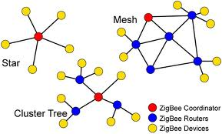
Figura 25-1: Arquitectura de red Zigbee
Fuente: Andrés Duarte, 2015, http://www.andresduarte.com

CAPITULO II

MARCO METODOLÓGICO

DISEÑO E IMPLEMENTACIÓN DEL SISTEMA DE CONTROL

Programación de elementos de mando y fuerza.

Dentro del diseño del sistema de control, los componentes que permiten la realización del mismo se dividen en 2 partes generales, el hardware y software, cuyos elementos principales se detallan a continuación.

Hardware

Comprenden el conjunto de elementos físicos o tangibles eléctricos y electrónicos, de control, protección y maniobra, utilizados en el proceso del diseño e implementación del sistema de control.

Plc Siemens S7-300 CPU 315-2dp

El Controlador Lógico Programable escogido deberá cumplir con varios requisitos orientados a la resolución del problema de automatización planteado, detallados a continuación:

- Tensión de alimentación de 220VAC o 24 VDC.
- Capacidad de ampliación modular.
- Interfaz de comunicación MPI.
- Interfaz Profibús DP.
- Posibilidad de crear estructuras con periferia descentralizada.
- CPU que posea una memoria de programación entre media y alta.
- Capacidad funcional para el uso de herramientas de Ingeniería Simatic.

De acuerdo al sistema a implementar se ha elegido el controlador S7-300 CPU 315-2DP, ya que cumple con los requisitos previamente establecidos se ha escogido el modelo 6ES7317-2AK14-0AB0, posee una CPU con 1 MB de memoria central, una interfaz MPI/DP a 12 Mb/s y una interfaz DP Master/Slave. A continuación se detallan algunas de sus características principales.

Tabla 1-2: Especificaciones PLC Siemens 315-2DP.
Designación del tipo de producto
Información general
Versión del HW | 01
Versión de firmware | V3.3
Ingeniería con
● Paquete de programación | STEP7 V5.5 y superiores + SP1 o STEP7 V5.2 y superiores + SP1 con HSP 202
Tensión de alimentación
Valor nominal ● 24 V DC | Si
Protección externa para líneas de alimentación (recomendación) | mín. 2 A
Puenteo de caídas de red y tensión
● Puenteo de caídas de red/de tensión | 5 ms
● Tasa de repetición, mín. | 1 s
Intensidad de entrada
Consumo (valor nominal) | 870 Ma
Consumo (en marcha en vacío), típ. | 120 mA
Intensidad de cierre, típ. | 4 A
CPU-bloques
Nº de bloques (total) | 2 048; (DB, FC, FB); la cantidad máxima de bloques cargables puede verse reducida por la MMC utilizada por el usuario.
DB
● Número, máx. | 2 048; Banda numérica: 1 a 16000
● Tamaño, máx. | 64 Kbyte
FB
● Número, máx. | 2 048; Banda numérica: 0 a 7999
● Tamaño, máx. | 64 Kbyte
FC
● Número, máx. | 2 048; Banda numérica: 0 a 7999
● Tamaño, máx. | 64 Kbyte
OB
● Descripción | Ver Lista de operaciones
● Tamaño, máx. | 64 Kbyte
● Nº de OBs de ciclo libre | 1; OB 1
● Nº de OBs de alarma horaria | 1; OB 10
● Nº de OBs de alarma de retardo | 2; OB 20, 21
● Nº de OBs de alarma cíclica | 4; OB 32, 33, 34, 35
Fuente: Siemens, 2015, https://mall.industry.siemens.com/mall/es/WW/Catalog/Product
Realizado por: Andramuño I. y Lobato L., 2015

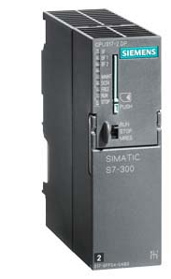

Figura 1-2: PLC Siemens S7-315-2DP
Fuente: Siemens, 2015, https://mall.industry.siemens.com

Sistema de periferia simatic dp, interface im 153-1 para et 200m

El diseño de la automatización requiere de la implementación de una red Profibús de periferia descentralizada, provista de elementos que permitan la concentración de señales de control desde los diferentes puntos de adquisición, ubicados dentro del proceso de alimentación del material, hacia el controlador principal.

Se ha optado entonces por la utilización de unas interfaces ET 200M que permitan la configuración de una red profibús DP con el PLC, ofreciendo soluciones de automatización distribuidas de manera descentralizada, con el fin de integrar todas las variables presentes en el proceso a automatizar.

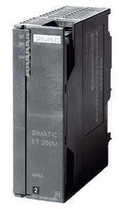
Figura 2-2: ET-200M 153-1
Fuente: Siemens, 2015, https://mall.industry.siemens.com

Tabla 2-2: Especificaciones ET-200M 153-1
Tensión de alimentación
Valor nominal (DC) ● 24 V DC | Si
Puenteo de caídas de red y tensión
● Puenteo de caídas de red/de tensión | 5 ms
Intensidad de entrada
Consumo, máx. | 350 mA; con 24 V DC
Intensidad de cierre, típ
Tensión de salida
Valor nominal (DC) | 5 V
Intensidad de salida
Para bus de fondo (5 V DC), máx. | 1 A
PROFIBUS DP
● Direcciones de estación | se admite 1 a 125
● Detección automática de la velocidad de transferencia | Si
● Intensidad de salida, máx. | 90 mA
● Velocidad de transferencia, máx. | 12 Mbit/s
Fuente: Siemens, 2015, https://mall.industry.siemens.com/mall/es/WW/Catalog/Product
Realizado por: Andramuño I. y Lobato L., 2015

Módulo de entradas analógicas 6es7331-7tf01-0ab0

El proceso de monitoreo de nivel de material en las tolvas de almacenaje se lo realiza con sensores de nivel, los cuales proporcionan una señal analógica de salida en el rango de 4 a 20 mA, con una conexión de 2 hilos, razón por la cual se deberá utilizar un módulo de entradas analógicas para poder adquirir esta señal y procesarla posteriormente en el controlador.

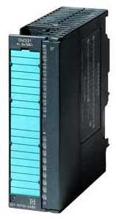
Figura 3-2: Modulo A/I 6es7331-7tf01-0ab0
Fuente: Siemens, 2015, https://mall.industry.siemens.com

Tabla 3-2: Especificaciones modulo A/I
Tensión de alimentación
Tensión de carga L+
● Valor nominal (DC) | 24 V
● Protección contra inversión de polaridad | Si
Intensidad de entrada
De la tensión de carga L+ (sin carga), máx. | 30 mA
De bus de fondo 5 V DC, máx. | 50 mA
Entradas analógicas
Nº de entradas analógicas | 8
● Con medición de resistencia | 4
Intensidad de entrada admisible para entrada de corriente (límite de destrucción). Máx. | 40 mA
Rangos de entrada
● Tensión | Si
● Intensidad | Si
● Termopar | Si
● Termorresistencias | Si
● Resistencia | Si
Fuente: Siemens, 2015, https://mall.industry.siemens.com/mall/es/WW/Catalog/Product
Realizado por: Andramuño I. y Lobato L., 2015

Módulo de entradas digitales

El sistema de alimentación cuenta con varios sensores, representados en variables, que nos servirán para recolectar los datos provenientes del estado y funcionamiento de los elementos constitutivos del proceso, por tal razón se necesitan de módulos de entradas digitales, que permitan la adquisición y posterior proceso de dichas variables.

A parte de las señales de los sensores, estos módulos deberán recibir las ordenes dispuestas por los dispositivos de mando como son: pulsadores, selectores, paros de emergencia; y señales de confirmación de los diferentes elementos tales como: guardamotores y contactores.

Así se obtienen en total de 69 entradas digitales para el sistema de periferia ET-200M ubicado en el tablero principal MCC de la trituradora secundaria, y 15 para el sistema de periferia ubicado en el tablero de la cabina del molino de crudo; por lo cual se opta por la utilización de 3 módulos de entradas digitales de 32 D/I y uno de 16 D/I.

Tabla 4-2: Especificaciones módulo 32 D/I
Tensión de alimentación
Voltaje de carga L+
● Valor nominal | 24 V
Corriente de entrada
De bus de fondo 5 V DC, máx. | 15 mA
Pérdidas
Pérdidas, típ. | 6,5 W
Entradas digitales
Nº de entradas digitales | 32
Característica de entrada según IEC 61131, tipo 1 | Si
Tensión de entrada
● Tipo de tensión de entrada | DC
● Valor nominal (DC) | 24 V
● para señal "0" | -30 a +5 V
● para señal "1" | 13 a 30 V
Fuente: Siemens, 2015, https://mall.industry.siemens.com/mall/es/WW/Catalog/Product
Realizado por: Andramuño I. y Lobato L., 2015

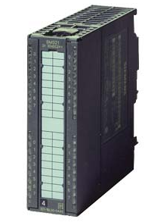
Figura 4-2: Modulo 32 D/I
Fuente: Siemens, 2015, https://mall.industry.siemens.com

Módulo de salidas digitales

El accionamiento de los motores trifásicos, es realizado por el conjunto de elementos relé, contactor y guardamotor, para poder realizar el control del encendido y apagado de estos motores, en operación manual y automática, se deberá contar con un módulo de salidas digitales.

El módulo de salidas digitales permitirá además tener una serie de avisos por medio de indicadores, que ayudaran a los operarios a tener una visión clara del funcionamiento y estado de cada una de las bandas.

En el tablero ubicado en el cuarto de control MCC’s de la trituradora secundaria se obtiene un total de 17 salidas requeridas, se ha optado entonces por el uso de 1 módulos de 32 salidas digitales.

Tabla 5-2: Especificaciones módulo 32 D/O
Tensión de alimentación
Voltaje de carga L+
● Valor nominal (DC) | 24 V
Intensidad de entrada
De la tensión de carga L+ (sin carga), máx. | 80 mA
De bus de fondo 5 V DC, máx. | 80 mA
Pérdidas
Pérdidas, típ. | 4,9 W
Salidas digitales
Número de salidas | 32
Poder de corte de las salidas
● Con carga tipo lámpara, máx. | 5 W
Rango de resistencia de carga
● Límite inferior | 48 Ω
● Límite superior | 4 kΩ
Corriente de salida
● para señal "1" valor nominal | 0,5 A
● Para señal "0" intensidad residual, máx. | 0,5 mA
Fuente: Siemens, 2015, https://mall.industry.siemens.com/mall/es/WW/Catalog/Product
Realizado por: Andramuño I. y Lobato L., 2015

Fuente de alimentación

En el diseño de los tableros de control, un elemento fundamental es la fuente de alimentación de 24 voltios, que servirá para alimentar a los diferentes elementos constitutivos detallados a continuación:

Tablero de Control MCC

- PLC s7 315-2dp
- ET 200M interface 153-1
- Relé 24v ac/dc
- Relé 230v ac/dc
- Sensores inductivos
- Contactos auxiliares para contactor y guardamotor

Tablero de Control Cabina Molino de Crudo

- ET 200M interface 153-1
- Relé 24v ac/dc
- Relé 230v ac/dc
- Sensores de nivel
- Simatic hmi multi panel MP370 12” Key.
- Contactos auxiliares contactor y guardamotor

De acuerdo al diseño de los tableros mencionados se ha escogido trabajar con 2 fuentes de marca Siemens tipo modular para S7-300, las cuales cuentan con una tensión de entrada de 220V AC y una tensión de salida de 24V DC, con una capacidad de corriente de 10 y 5 A.

Tabla 6-2: Especificaciones Fuente Siemens PS307
Entrada
Entrada | AC monofásica
Tensión de alimentación
● 1 con AC valor nominal | 120 V
● 2 con AC valor nominal | 230 V
● Observación | Cambio de rango automático
Tensión de entrada
● 1 con AC | 85 ... 132 V
● 2 con AC | 170 ... 264 V
Entrada de rango amplio | No
Resistencia a sobretensiones | 2,3 x Ue nom, 1,3 ms
Respaldo de red con Ia nom, mín. | 20 ms; Con Ue = 93/187 V
Frecuencia nominal de red | 50 ... 60 Hz
Rango de frecuencia de red | 47 ... 63 Hz
Corriente de entrada
● con valor nominal de la tensión de entrada 120 V | 2,3 A
● con valor nominal de la tensión de entrada 230 V | 1,2 A
Fuente: Siemens, 2015, https://mall.industry.siemens.com/mall/es/WW/Catalog/Product
Realizado por: Andramuño I. y Lobato L., 2015

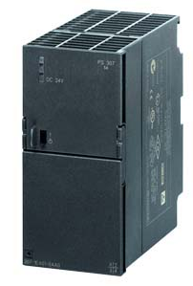
Figura 5-2: Fuente Siemens PS307
Fuente: Siemens, 2015, https://mall.industry.siemens.com

Simatic hmi multipanel mp 370 de 12 pulgadas tipo teclado.

El sistema de monitoreo del nivel de material presente en las tolvas de alimentación al molino de crudo, se debe realizar en una interfaz HMI, que permita al operario de esta sección ver tanto el estado del almacenamiento del material, así como revisar el estado y funcionamiento del resto del proceso de alimentación y descarga de los diversos materiales.

Este panel de usuario deberá cumplir con algunos requerimientos, que permitan su buena integración dentro del diseño del sistema de control desarrollado, los cuales se detallan a continuación:

- Poseer una interfaz MPI/PROFIBUS DP configurable.
- Configuración con WinCC Flexible.
- Integración con Simatic Step 7

La interfaz HMI que cumple con estos requisitos es la Simatic Hmi Multipanel Mp 370 de 12 pulgadas tipo teclado, por lo cual se ha escogido este modelo de panel para trabajar en el sistema de automatización diseñado.

Algunas de las características más importantes sobre este panel son las siguientes:

- Display tipo TFT de 12 pulgadas.
- Resolución de 800x600 pixeles
- Tipo de entrada por teclado.
- Tensión de alimentación de 24Vdc.
- Corriente de entrada de 1.2 A.
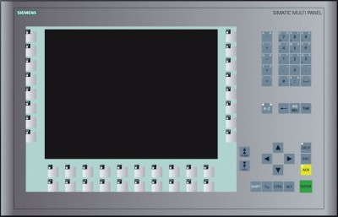
Figura 6-2: Panel Mp370
Fuente: Siemens, 2015, https://cache.industry.siemens.com

Transmisor de nivel por radar sitrans lr560

En el apartado de monitoreo de material presente en las tolvas de almacenaje, comprendido dentro del sistema de control, se requiere de transmisores de temperatura que permitan obtener los datos correspondientes a esta parte del proceso de acuerdo a las condiciones de almacenaje de los diferentes materiales.

Condiciones:
- Tipo de operación para ambiente industrial.
- Trabajo en condiciones extremas de polvo.
- Rango de medición de 0 a 40 m
- Adecuado para medición de materiales sólidos como granel, cemento.
- Instalación en la parte superior de la tolva.

Se ha utilizado el transmisor Siemens Sitrans LR 560 ya que cumple con todas las condiciones citadas, añadiendo además otras funcionalidades que resultan muy útiles al momento de la configuración y puesta en marcha del sistema de monitoreo.
Ver Anexo F.
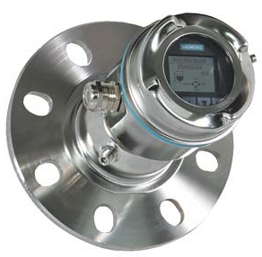
Figura 7-2: Transmisor de Nivel LR560
Fuente: Siemens, 2015, https://mall.industry.siemens.com

Sensor inductivo schneider electric xsav11801

En el monitoreo constante del funcionamiento de las bandas, una de las variables del proceso, es conocer el estado físico de cada una de las bandas o cintas usadas, para lo cual se debe contar con sensores que permitan obtener datos, que después de ser procesados permitan desvelar si la banda se encuentra en un buen estado o se encuentra rota.

De acuerdo al proceso y teniendo en cuenta las condiciones del mismo, se ha optado por el uso de sensores inductivos, especialmente usados en aplicaciones de monitoreo de rotación, los cuales deberán ser ubicados en uno de los rodillos de presión o tambor de cola ubicados a lo largo de cada una de las bandas, con el fin de poder detectar de manera inmediata la rotura de alguna de las bandas, que pueda interferir en el funcionamiento normal del sistema.

Estos sensores se encuentran ubicados en platinas soldadas a un costado del rodillo de presión de cada banda, desde donde se recogerán sus señales hacia el sistema de control. La alimentación de estos sensores es realizada con una tensión de 24VDC, y su señal es adquirida directamente en la ET 200M, ubicada en el tablero de control MCC.
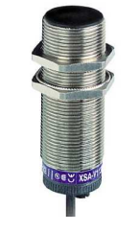
Figura 8-2: Sensor Inductivo
Fuente: Schneider Electric, 2015

Tabla 7-2: Especificaciones Sensor Inductivo Schneider Electric Xsav11801
Series name | Application
Sensor type | Inductive proximity sensor
Product specific application | Rotation monitoring
Sensor name | XSA
Sensor design | Cylindrical M30
Size | 81 mm
Body tipe | Fixed
Detector flush mounting acceptance | Flush mountable
Material | Metal
Enclosure material | Nickel plated brass
Type of output signal | Discrete
Wring technique | 2-wire
[Sn] nominal sensing distance | 0.39 in (10 mm)
Discrete output function | 1 NC
Output circuit type | AC/DC
Electrical connection | Cable
Cable lenght | 6.56 ft (2 m
[Us] rated supply voltaje | 24…240 V AC 50/60 Hz  24…210 V DC
Switching capacity in mA | 5…350 mA AC
IP degree of protection | IP67 conforming to IEC 60529
Fuente: Schneider Electric, 2015, file:///C:/Users/pc/Downloads/OsiSense_XS_XSAV11801.pdf
Realizado por: Andramuño I. y Lobato L., 2015

Interruptor de posición sirius

Durante el funcionamiento del sistema de alimentación, otra variable a monitorear es el alineamiento de las bandas, para verificar que tanto las bandas transportadoras como la de descarga no se encuentren desviadas hacia ninguno de los 2 lados.

Se ha optado entonces por el uso de sensores de fin de carrera o interruptores de posición, ubicados uno a cada lado, aproximadamente en la zona media de cada banda, de forma que puedan ser activados ante un desvió de la banda que sea considerable de acuerdo a las pruebas realizadas.

La alimentación de estos interruptores es realizada con una tensión de 220 VAC, y su señal es transformada a niveles de voltaje requeridos por la ET 200M, mediante relés de 220VAC a 24VDC.

Tabla 8-2: Especificaciones Interruptor De Posición Sirius 3SE5112-0CR01
Datos técnicos generales:
Función del producto  ● apertura positiva | No
Tensión de aislamiento  ● valor asignado | 400 V
Grado de contaminación | clase 3
Resistencia a vibraciones  ● según IEC 60068-2-6 | 0,35 mm / 5 g
Resistencia a tensión de choque valor asignado | 6 kV
Vida útil mecánica (ciclos de maniobra)  ● típico | 10 000 000
Vida útil eléctrica (ciclos de maniobra)  ● con AC-15 con 230 V típico | 100 000
Vida útil eléctrica (ciclos de maniobra) con contactor 3RH11, 3RT1016, 3RT1017, 3RT1024, 3RT1025, 3RT1026 típico | 10 000 000
Fuente: Siemens, 2015, https://mall.industry.siemens.com/mall/es/mx/Catalog/Product
Realizado por: Andramuño I. y Lobato L., 2015

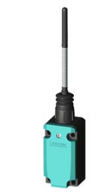
Figura 9-2: Interruptor De Posición Sirius
Fuente: Siemens, 2015, https://mall.industry.siemens.com

Cable pull switch schneider electric

Los sistemas de transporte de materiales cuentan con diversos tipos de seguridades, que permiten obtener un ambiente de trabajo confiable, lo cual ayuda en el mejoramiento de la producción aumentando la eficiencia de trabajadores, operarios que forman parte de dicho proceso.

Una de las técnicas de seguridad más empleadas en este tipo de procesos, son los interruptores accionados por una cuerda o cable Pull Switch, los cuales actúan como un paro de emergencia del sistema cuando el mismo se encuentra operando, y por alguna razón ocurre algún imprevisto con alguna de las bandas o algún otro elemento constitutivo del sistema.

La gran ventaja de este tipo de interruptores, y la razón de su gran uso es que proporcionan un rango físico de activación amplio, ya que la cuerda destinada a su activación se encuentra ubicada a lo largo de cada banda, lo cual permite que ante alguna emergencia puedan ser activados lo más rápido posible, evitando así accidentes que puedan resultar graves en los trabajadores.

De acuerdo al diseño realizado se ha optado entonces, considerando las distancias de cada una de las bandas que componen el sistema, usar 2 modelos de estos interruptores el modelo XY2CE1A150 para una distancia máxima de 50m y el modelo XY2CH13150 para una distancia máxima de 15m.

La alimentación de estos interruptores es realizada con una tensión de 220 VAC, y su señal es transformada a niveles de voltaje requeridos por la ET 200M, mediante relés de 220VAC a 24VDC.
Tabla 9-2: Especificaciones Cable Pull Switch Schneider Electric XY2CE1A150
Características técnicas
Rango de corriente | 10 A
Aplicaciones | Sistemas de bandas, empaquetados, textileras, equipo para trabajo en Madera, líneas de pintura y pruebas de laboratorio.
Configuración de contactos | 1 N.O./1 N.C
Aprobado por | UL Listed File Number: E164353 CCN NKCR - CSA Certified File Number: LR44087 Class 321103 - CE Marked
Reset | Botón
Orientación | Cable a la derecha
Máximo voltaje | 300V
Tipo de encapsulado | Resistente al agua y el polvo, uso en interior o exterior.
Tipo de montaje | Superficie
Tipo | XY2
Largo máximo de cable | 165 pies máximo
Encapsulado | NEMA 1/4/12
Fuente: Schneider Electric, 2015, http://datasheet.octopart.com/XY2CE1A150-Telemecanique-datasheet-9900614.pdf
Realizado por: Andramuño I. y Lobato L., 2015

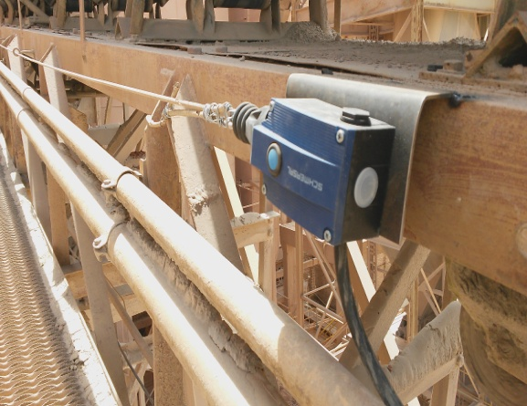
Figura 10-2: Cable Pull Switch
Realizado por: Andramuño I. y Lobato L., 2015

Pulsador siemens

Los pulsadores son elementos de accionamiento, utilizados en la mayoría de sistemas de automatización, ya que permiten tener un funcionamiento tanto manual de cada elemento utilizado en algún proceso así como también una operación automática de una secuencia determinada.

En el sistema implementado se vio la necesidad de utilización de estos para el encendido y apagado manual de cada una de las bandas de transporte y descarga del proceso, así como también para el encendido y apagado de las 3 secuencias automáticas que permiten la alimentación del material hacia las tolvas de almacenamiento.
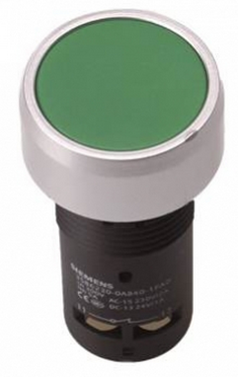
Figura 11-2: Pulsador Siemens
Fuente: Moino, 2015, http://www.moino.com.br

Selector de 3 posiciones siemens

Son elementos que permiten al usuario disponer de 3 opciones de operación, las cuales pueden ser seleccionadas según el funcionamiento que se desee obtener por parte del sistema. Así por nuestros requerimientos de operación se han decidido usar selectores de 3 posiciones que nos permitirán escoger entre la opción 1, neutra, y opción 2, de acuerdo a la aplicación en la cual están siendo utilizados, las cuales se describen a continuación:

- Selección de operación manual y automática de cada banda.
- Selección de operación manual y automática general del sistema.
- Selección de nave en la que se encuentra ubicada la máquina de distribución de caliza (rascador).
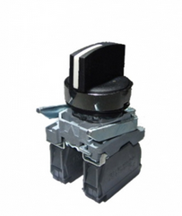
Figura 12-2: Selector 3 Posiciones
Fuente: Moino, 2015, http://www.moino.com.br

Luz piloto siemens

Elementos de señalización utilizados para indicar el funcionamiento del sistema, proveyendo señales que indican fallos, alertas o actividad normal de cada una de los elementos constitutivos así como del sistema en general. En el sistema se han utilizado estos como indicadores del estado del proceso en la operación manual y automática.

Operación manual
- Luz piloto verde, para indicar que la banda se encuentra encendida y con un funcionamiento normal.
- Luz piloto roja, para indicar que la banda se encuentra en estado TRIPEADO

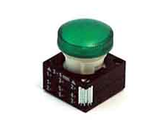
Figura 13-2: Luz piloto verde
Fuente: Electrotrafo, 2015, http://aceite3.lecom.com.br

Operación automática
- Luz piloto verde, para indicar que el sistema correspondiente a cada tipo de material se encuentra funcionando de manera normal.
- Luz piloto roja, para indicar una falla general del sistema, provocada por alguna anomalía presente en alguno de los elementos que componen el proceso.
- Luz piloto naranja, para indicar alerta de desvío de banda.
- Luz piloto amarilla para indicar el requerimiento de los 3 tipos de material, por parte del operario.

Paro de emergencia siemens tipo hongo

Es usado para la detención del sistema en operación manual y automática, debido a diferentes causas principalmente enfocadas a la seguridad de los trabajadores de esta área del proceso, así como la integridad del proceso en general.

Debido a las distancias entre las cuales se desarrolla este proceso, en ocasiones no se tiene una comunicación eficaz entre los trabajadores, lo cual hace peligrosas las maniobras ya que se pueden provocar daños por accionamiento de elementos en los cuales se encuentran realizando mantenimiento.

Por esta razón se ha optado por usar y localizar estos pulsadores en 3 lugares diferentes de acuerdo a la solicitud de los operarios, estos son: la cabina del molino de crudo, la cabina del tripper, y en el tablero MCC ubicado en la trituradora secundaria.
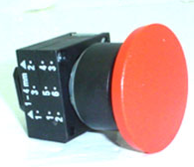
Figura 14-2: Pulsador de Emergencia
Fuente: Electrotrafo, 2015, http://aceite3.lecom.com.br

Transformador general electric 5kva 440/220

Se requiere de un transformador que permita obtener 220V necesarios para la etapa de control de los contactores, así como la alimentación de sensores de desvió y de seguridad de cada banda. Se ha realizado un cálculo para determinar así la capacidad requerida del transformador, teniendo en cuenta la potencia consumida por los elementos correspondientes:
- Fuente de poder: 0.264 KVA
- Bobinas de contactores: 0.711 KVA
- Luces piloto: 0.242 KVA

Estos son los elementos principales que alimentaran el transformador y la potencia total es de 1.23 KVA, se ha elegido un transformador de 5 KVA, ya que esta parte de la empresa tiene planteado la ampliación y modernización de tableros destinados al control de otros motores por lo que se requiere que el transformador instalado, posea una capacidad superior a la necesaria.

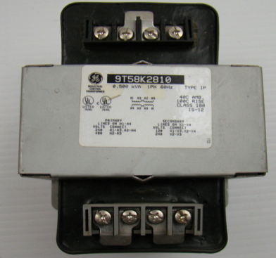
Figura 15-2: Transformador 440/220
Fuente: EBay, 2015, http://www.ebay.com

Relés

La empresa donde se desarrolla el proyecto, busca estandarizar el voltaje con el cual trabajan para contactores en 220V, actualmente realizado con 110V, en este caso requerimos de relés de bobina de 24V, los cuales serán excitados por las señales del módulo de salidas digitales, permitiendo switchear 220V hacia la bobina de cada contactor.

Además se requiere de relés de bobina de 220V, los cuales serán excitados por las señales provenientes de los sensores de desvío y seguridad de cada banda, permitiendo switchear en este caso 24 V hacia las entradas digitales referentes a sensores usadas en el proceso.

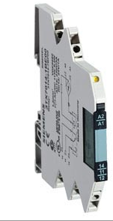
Figura 16-2: Relé AC/DC 24V
Fuente: Siemens, 2015, mall.industry.siemens.com

Contactor siemens

Son utilizados en la etapa de fuerza del sistema automatizado, la elección de estos se los realiza teniendo en cuenta la potencia de cada motor que se desee controlar y la tensión de alimentación a la bobina, en este caso será de 220V. Dentro del proceso de alimentación del material se utilizan un total de 8 motores, para los cuales se han escogido los siguientes modelos de contactores:
- Bandas de cincelaje 1 y 2.
Potencia del motor: 10 HP
Se han escogido para las 2 bandas el contactor Siemens modelo 3RT2025-1AN20, cuya capacidad es de 12 HP.

- Banda de transporte 17
Potencia del motor: 7.5 HP
Se ha escogido el contactor Siemens modelo 3RT2024-1AN20, cuya capacidad es de 9 HP.

- Banda de transporte 18
Potencia del motor: 30.5 HP
Se ha escogido el contactor Siemens modelo 3RT2028-1AN20, cuya capacidad es de 30 HP.

- Banda de transporte 20
Potencia del motor: 20 HP
Se ha escogido el contactor Siemens modelo 3RT2028-1AN20, cuya capacidad es de 30 HP.

- Banda de descarga reversible
Potencia del motor: 5 HP
Se ha escogido el contactor Siemens modelo 3RT2023-1AN20, cuya capacidad es de 6 HP, por el cambio de giro en esta banda se utilizan 2 contactores de este tipo.

- Extractor de arcilla amarilla y roja
- Potencia del motor: 7.5 HP
- Se ha escogido el contactor Siemens modelo 3RT2024-1AN20, cuya capacidad es de 9 HP.

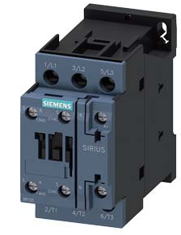
Figura 17-2: Contactor Sirius 9HP
Fuente: Siemens, 2015, mall.industry.siemens.com

La selección de los contactores ha sido realizada de acuerdo al catálogo de siemens.

Guardamotor siemens

Al igual que los contactores son utilizados en la etapa del diseño de circuitos de fuerza, y su elección se la realiza de acuerdo a la corriente consumida por cada motor. De acuerdo a las características de los motores utilizados se han seleccionado los siguientes modelos de guardamotores:
- Bandas de cincelaje 1 y 2.
Corriente del motor: 13ª
Se ha escogido el guardamotor Siemens modelo 3RV2011-4AA10, cuya capacidad es de 11-16 A.

- Banda de transporte 17
Corriente del motor: 10ª
Se ha escogido el guardamotor Siemens modelo 3RV2011-1KA10, cuya capacidad es de 9-12 A.

- Banda de transporte 18
Corriente del motor: 40ª
Se ha escogido el guardamotor Siemens modelo 3RV1031-4HA10, cuya capacidad es de 36-50 A.

- Banda de transporte 20
Corriente del motor: 25ª
Se ha escogido el guardamotor Siemens modelo 3RV2021-4NA10, cuya capacidad es de 23-28 A.

- Banda de descarga reversible
Corriente del motor: 6.5ª
Se ha escogido el guardamotor Siemens modelo 3RV2011-1HA10, cuya capacidad es de 5.5-8 A.

- Extractor de arcilla amarilla y roja
Corriente del motor: 7.2A
Se ha escogido el guardamotor Siemens modelo 3RV2011-1HA10, cuya capacidad es de 5.5-8 A.
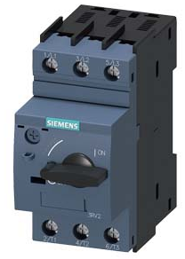
Figura 18-2: Guardamotor Sirius
Fuente: Siemens, 2015, mall.industry.siemens.com

La selección de los guardamotores ha sido realizada de acuerdo al catálogo de siemens.

Contactos auxiliares del guardamotor

Se requiere de este tipo de contactos ya que a diferencia de los contactores, estos elementos no poseen estos integrados en su carcasa por lo cual deben ser añadidos, y son necesarios para poder determinar cuándo un motor se ha tripeado, razón por la cual ha dejado de funcionar.

Cable de control y fuerza

En el proyecto se ha utilizado cable para la parte de control y fuerza, teniendo en cuenta los diferentes métodos de selección del mismo y adaptándolos a nuestras necesidades.

Para la alimentación y posterior obtención de las señales de los sensores se ha usado cable 7*14 AWG. Para la parte de control se ha escogido trabajar con cable #18 AWG, mientras que para la parte de fuerza se ha tenido en cuenta la corriente consumida por cada motor y el cable escogido se detalla a continuación.
Tabla 10-2: Selección de calibre de cable
Motor | Corriente nominal | Calibre del cable
Banda de cincelaje1 | 13 A | 4*12 AWG
Banda de cincelaje2 | 13 A | 4*12 AWG
Banda 17 | 10 A | 4*14 AWG
Banda 18 | 40 A | 4*8 AWG
Banda 20 | 25 A | 4*10 AWG
Banda Reversible | 6.5 A | 4*16 AWG
Extractor Arcilla Amarilla | 7.2 A | 4*14 AWG
Extractor Arcilla Roja | 7.2 A | 4*14 AWG
Realizado por: Andramuño I. y Lobato L., 2015

La selección se lo ha hecho de acuerdo al catálogo de Electrocables para conductores de distribución o potencia del tipo TW.
Ver anexo I.

Tubería conduit

Se requiere de este tipo de canalización para el transporte de cables a lo largo de las bandas hacia los tableros de control, su función es de contener a los conductores que llevan las señales de sensores, así como el cable profibus que permite la configuración de la red de periferia descentralizada. Se ha realizado el cálculo de la sección de la tubería teniendo en cuenta y se han usado los siguientes diámetros de tubería:

- Para cable profibus tubería de ½ “.
- Para cable de alimentación y obtención de señales de sensores tubería de 1½ “, y de 2”.
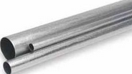
Figura 19-2: Tubería Conduit
Fuente: Macroelectric, 2015, macroelectric.com

      - Elementos auxiliares para cableado estructurado

Dentro de la elaboración de los diferentes tableros de control y fuerza existen algunos elementos auxiliares que permiten la buena implementación de los mismos detallados a continuación:
- Borneras.- sirven para ordenar el cableado dentro de los tableros, y como puentes en sistemas de alimentación a los diferentes elementos.
- Marquillas.- son elementos que sirven para la identificación de borneras y cables con números y letras.
- Riel.- sirven de base a los diferentes elementos distribuidos en el tablero.
- Terminales.- sirven para un correcto empalme de los cables con los diferentes elementos de control.
- Conectores frontales.- son usados para poder realizar el cableado hacia los módulos de entradas y salidas tanto del PLC como de las ET usadas.
- Uniones, chanels y conectores para tablero.- se usan para unir los tubos Conduit, los chanels sirven para sujetarlos a lo largo de su trayectoria y los conectores se utilizan para montarlos de forma adecuada a los tableros de sub distribución localizados cada cierta distancia.
- Manguera corrugada.- se utiliza en terminaciones de tubería o en tramos en los cuales la ubicación de esta resulta muy difícil.

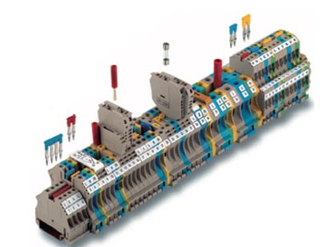
Figura 20-2: Elementos para cableado de tableros
Fuente: Weidmuller, 2015, http://www.construnario.com

      - Módulos de comunicación inalámbrica xbee pro 900 rpsma

Un aspecto muy importante dentro del diseño es la comunicación que debe existir entre el sistema de distribución del tipo de material caliza con el sistema de alimentación hacia la tolva de almacenaje.

Debido a la ubicación de la maquina encargada de la distribución de este tipo de material, no es posible realizar una comunicación cableada entre estos sistemas, por lo que se ha analizado las opciones existentes dentro de las comunicaciones inalámbricas, adaptando nuestros requerimientos a las tecnologías existentes actualmente. Las características principales que debía poseer el sistema de comunicación inalámbrica son:
- Rango de trabajo mayor a 100m
- Entorno de trabajo industrial
- Programable a las condiciones de trabajo requeridas.

Se ha decidido emplear los módulos de comunicación inalámbrica Xbee pro 900, de la marca digi international, ya que cumple con los requisitos planteados.

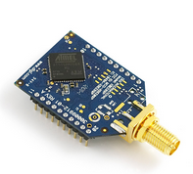
Figura 21-2: Xbee Pro 900 RPSMA
Fuente: Digi, 2008, https://www.sparkfun.com

Tabla 11-2: Especificaciones Xbee Pro 900
Platform | XBee-PRO® 900
Performance
RF Data Rate | 156 Kbps
Indoor/Urban Range | 450 ft (140 m)
Outdoor/RF Line-of-Sight Range | Up to 1.8 miles (3 km)
Outdoor/RF Line-of-Sight Range w/ High-Gain Antenna | Up to 6 miles (10 km)
Transmit Power | 50 mW (+17 dBm)
Receiver Sensitivity (10% PER) | -100 dBm
Features
Serial Data Interface | 3.3V CMOS Serial UART (5V tolerant inputs)
Configuration Method | API or AT commands, local or over-the-air
Frequency Band | 900 MHz ISM
Interference Immunity | FHSS
Serial Data Rate | Up to 230 Kbps
ADC Inputs | Coming in future firmware revisions
Digital I/O | Coming in future firmware revisions
Antenna Options | Wired Whip, U.FL connector, RPSMA connector
Fuente: Digi, 2008, https://www.sparkfun.com
Realizado por: Andramuño I. y Lobato L., 2015

      - Arduino uno r3 y shield xbee/arduino v5.0

Dentro de la comunicación inalámbrica se necesita de un controlador que permita la integración de los módulos Xbee dentro del sistema, se ha elegido trabajar con los controladores Arduino uno, ya que nos proporcionan algunas ventajas como la fácil integración de los módulos Xbee a través de una Shield, lo cual permite un montaje modular de los elementos.

Tabla 12-2: Especificaciones Arduino uno R3
Microcontroller | ATmega328P
Operating Voltage | 5V
Input Voltage (recommended) | 7-12V
Input Voltage (limit) | 6-20V
Digital I/O Pins | 14 (of which 6 provide PWM output)
PWM Digital I/O Pins | 6
Analog Input Pins | 6
DC Current per I/O Pin | 20 mA
DC Current for 3.3V Pin | 50 mA
Fuente: Arduino, 2015 https://www.arduino.cc
Realizado por: Andramuño I. y Lobato L., 2015

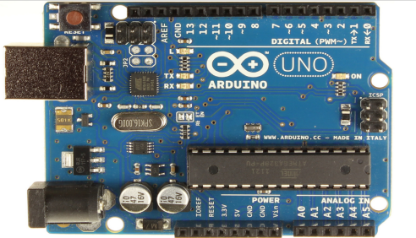
Figura 22-2: Arduino Uno R3
Fuente: Arduino, 2015 https://www.arduino.cc

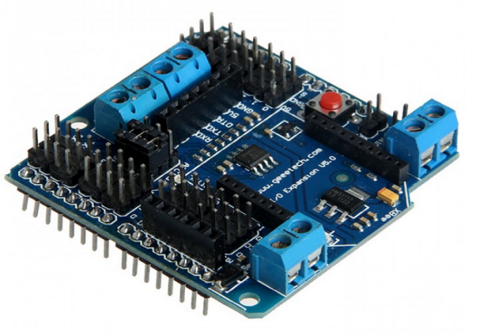
Figura 23-2: Shield Xbee Arduino v5.2
Fuente: Arduino, 2015 https://www.arduino.cc

Software

Este apartado comprende los diferentes programas utilizados dentro del diseño del sistema de automatización, en este caso el entorno de programación para el controlador y la interfaz de monitoreo, y el software para el diseño de los planos eléctricos de los circuitos de mando y fuerza.

Step 7 V5.5

Es un software de programación de controladores lógicos programables de Siemens, estándar en la configuración y programación de los sistemas de automatización Simatic, para aplicaciones en PLC’S SIMATIC S7-300/400, M7-300/400 y C7, posee funciones ampliadas:
- Parametrizar bloques de función y comunicación.
- Modo multiprocesador.
- Comunicación de datos globales
- Transferencia de datos controlada por eventos con bloques de comunicación y de función
- Configuración de enlaces

Estándares utilizados

Los lenguajes de programación integrados en STEP 7 cumplen con la norma DIN EN 6.1131-3. El software estándar es ejecutado bajo los sistemas operativos:
- MS Windows 2000 Professional
- MS Windows XP Professional
- MS Windows Server 2003

Lenguajes de programación usados
La familia de autómatas simatic usa 2 tipos de lenguajes de programación:
- Lista de instrucciones (Awl).
- Esquema de contactos(Kop o Ladder)

Es preciso indicar que el autómata solo trabaja en este caso con lista de instrucciones, para lo cual se requiere que el software en este caso Step7, traduzca el esquema de contactos. Las instrucciones se componen de una operación que indica la instrucción que se va a realizar por ejemplo una operación lógica or, y un operando que indica una dirección o constante con la que trabajara la operación, puede ser de tipo bit, byte o palabra.

Funciones del software estándar.
El software brinda asistencia en todas las fases de creación de sistemas de automatización, como:
- Creación, y gestión de proyectos.
- Configuración del hardware y la comunicación.
- Gestión de símbolos.
- Desarrollar programas.
- Cargar programas en autómatas.
- Realizar una comprobación del sistema.
- Herramientas para el diagnóstico de fallas.

Estructura básica para crear una solución de automatización con STEP 7.
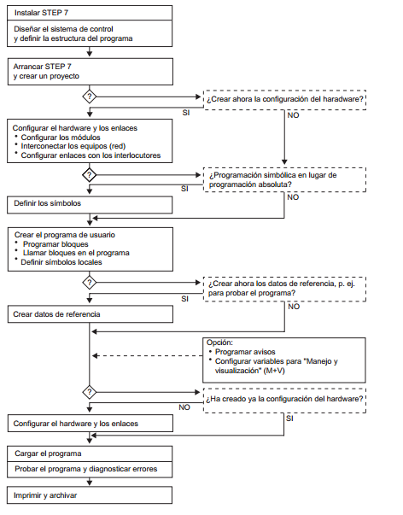
Figura 24-2: Estructura Básica de Programación en Step 7
Fuente: AG, siemens, 2008 (manual de usuario como programar en Step 7)

Instalar STEP 7 y claves de licencia.- Comprende la instalación del software y transferencia de las claves de licencia.

Diseñar el sistema de control.- Esta etapa comprende la planificación de la solución de automatización para lo cual es recomendable dividir el proceso, en tareas y crear después un plano de configuración

Crear la estructura del programa.- Comprende la creación de un programa estructurado, basándonos en las tareas descritas la etapa anterior, usando los diferentes bloques disponibles en STEP 7. Iniciar STEP 7, se arranca desde el interface de Windows.

Crear del proyecto.- Es una carpeta la cual contiene todos los datos estructurados jerárquicamente, estando disponibles en cualquier momento.

Crear el equipo.- Consiste en definir el sistema de automatización utilizado por ejemplo SIMATIC 300, 400, etc.

Configurar el hardware.- Se definen los módulos que se van a utilizar en el sistema de automatización, esto se lo realiza en una tabla de configuración en la cual además se indican a través de qué direcciones se accederá a los módulos desde el programa de usuario.

Configurar redes y enlaces de comunicación.- Se configura una red con el fin de establecer comunicaciones con otras estaciones, a través de la creación, definición de propiedades de subredes que sean necesarias, además de parametrizar las propiedades de conexión de los equipos que la integran, determinando sus enlaces de comunicación.

Definir los símbolos.- Se definen las variables locales o globales necesarias en el programa, empleando nombres auto explicativo dentro de una tabla de símbolos.

Crear el programa.- Se crea el programa utilizando uno de los lenguajes de programación disponibles.

Configurar variables.- se crean, asignándoles a las mismas los atributos deseados. Utilizando el programa de transferencia, las variables que se hayan creado se transfieren al contingente de datos del sistema de manejo y visualización
Cargar el programa: Al finalizar la configuración, y la creación del programa, se puede cargar el programa en su totalidad o una parte de este a través de las carga de algunos de sus bloques en el sistema de destino.

Comprobar el programa: Se puede monitorear el estado de las variables del programa o de una CPU, además se pueden asignar valores a estas o crear una tabla de las variables que se deseen visualizar o forzar.

Vigilar el funcionamiento, diagnosticar el hardware.- Se puede monitorear la existencia de algún fallo presente en alguno de los módulos o equipos configurados, esto a través de la visualización de informaciones online de dichos módulos, en la ejecución del programa de usuario se determina evaluando el búfer de diagnóstico y el contenido de las pilas

Documentar la instalación.- Al finalizar la creación de un proyecto se recomienda documentar los datos del proyecto para facilitar las tareas de ampliación, modificación y mantenimiento. (AG, siemens, 2006, pp.1-4)

WinCC Flexible 2008

Es el sistema de Siemens para supervisión, control, adquisición de datos (SCADA), y la interfaz hombre-máquina (HMI). Es utilizado por los programadores para realizar las funciones de monitoreo, control de los procesos físicos, que forman parte de una industria, este software posee una integración con otros destinados a la programación de autómatas como PCS7 y STEP 7.

Este software ofrece gran variedad de opciones en tareas de manejo y visualización, permitiendo controlar el proceso de forma continua y mantener el buen funcionamiento a través de paneles que se instalan en los cuartos de control de las diferentes maquinas o procesos automáticos. Es utilizado para conceptos de automatización principalmente dentro del ámbito industrial reuniendo algunas ventajas:

  - Sencillez
  - Claridad
  - Flexibilidad

Componentes Principales

- WinCC flexible Engineering System

Es una parte del software que permite realizar las tareas de configuración que sean necesarias según el sistema de automatización que se ha diseñado, WinCC flexible presenta una estructura modular, siendo cuanto más avanzada es la edición del sistema de ingeniería, mas equipos de destino y funciones pueden ser soportados.

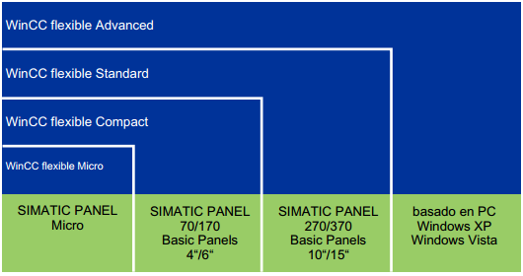
Figura 25-2: Edición sistema de Ingeniería WinCC Flexible
Fuente: Fuente: AG, siemens, 2008 (manual de usuario)

- Estación de Trabajo

Al iniciar un nuevo proyecto o abrir uno existente, se visualiza la estación de trabajo que consta de diferentes regiones destinadas a la correcta configuración del equipo.
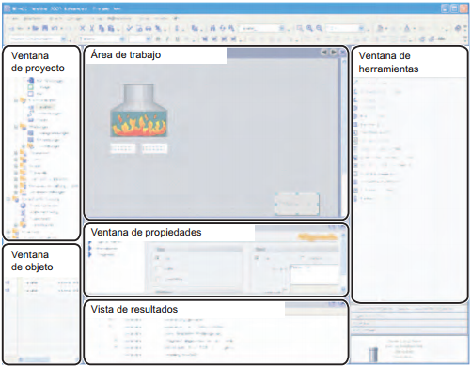
Figura 26-2: Estación de Trabajo WinCC Flexible
Fuente: Fuente: AG, siemens, 2008 (manual de usuario WinCC Flexible 2008)

Ventana de proyecto.- Es el área en la cual se representa la estructura de proyecto, y se visualiza su estructura.

Ventana de objeto.-permite escoger las herramientas a mostrar en la ventana de proyecto.

Área de trabajo.-Permite la visualización de los objetos y sus características, usados en el diseño de la interfaz.

Ventana de propiedades.- Permite la configuración de los elementos usados en la interfaz tales como botones, indicadores, para su posterior interacción con el programa de control configurado, del cual dependerán sus formas de accionamiento.

Ventana de herramientas.- Proporciona una serie de elementos y funciones que permitirán dar solución a los diferentes requerimientos de ingeniería que requiera la solución de automatización diseñada.

Vista de resultados.- Proporciona una serie de avisos que sirven para verificar el buen diseño y funcionamiento de la interfaz realizada, proporcionando mensajes de confirmación o error cuando exista algún tipo de falla que no permita la compilación y posterior carga del programa al equipo de destino.

WinCC flexible Runtime

Es una herramienta que permite al usuario controlar y visualizar el proceso en un ambiente simulado, las tareas más frecuentes son:
  - Comunicación con los sistemas de automatización.
  - Control del Proceso.
  - Imágenes en la pantalla
  - Valores del proceso y eventos de aviso.

WinCC flexible Runtime permite utilizar un número determinado de variables de proceso ("Powertags"), esto de acuerdo a la licencia que sea adquirida pudiendo ser de 128,512 o 2048 Powertags. (AG Siemens, 2008 pp. 19-25)

Tabla 13-2: Opciones Adicionales WinCC Flexible
Opciones de SIMATIC WinCC flexible | Función | Disponibilidad
WinCC flexible /ChangeControl | Administración de versiones y trazabilidad de los cambios de configuración | WinCC flexible Compact/Stand ard/Advanced
Opciones de SIMATIC WinCC flexible RT | Función | Paneles de operador no basados en PCs | Panel PCs SIMATIC
Archives | Grabación en runtime | A partir de Panel 270 | x
Recipes | Receta en runtime | Existe en función del equipo; no requiere licencia. | x
Sm@rtAccess | Manejo y visualización remotos así como comunicación entre los diferentes sistemas SIMATIC HMI | A partir de Panel 270 | x
Sm@rtService | Tareas de mantenimiento y servicio técnico remotos de máquinas/instalaciones a través de | A partir de Panel 270 | x
OPCServer | Utilización de un panel de operador como servidor OPC | Multipanel | x
ProAgent | Diagnóstico de procesos en runtime | A partir de Panel 270 | x
Audit | Informes de interacciones según FDA | A partir de Panel 270 | x
Fuente: AG, siemens, 2008 (manual de usuario WinCC Flexible 2008).
Realizado por: Andramuño I. y Lobato L., 2015

S7-Plcsim

Esta aplicación permite obtener una simulación completa del programa desarrollado para ejecutar y comprobar el sistema de automatización. Puede ser utilizado para probar y depurar programas en las CPUs de Siemens S7-300 y S7-400, con una sencilla interfaz de usuario para visualizar y modificar diferentes parámetros utilizados en el programa.

- Funciones

La función de esta aplicación es la de simular un sistema de automatización S7, para lo cual posee características propias de un controlador programable.

- Temporizadores: T 0 hasta T 2047
- Marcas: 131.072 bits (16 KB) de la memoria M
- E/S direccionables: 131.072 bits (16 KB) del área de E/S
- Datos locales: Máximo: 64 KB Valor estándar: 32 KB
- Bloques lógicos y bloques de datos: 2048 bloques de función (FBs) y funciones (FCs) 4095 bloques de datos (DBs).
- Bloques de organización (OBs): OB1 (programa cíclico)
- Bloques destinados a detección de errores, eventos y alarmas como: alarma de retardo, alarma de proceso, error de tiempo, alarma de diagnóstico, avería de CPU, arranque completo, error de acceso a la periferia, alarma de estado, alarmas del fabricante, presencia de módulo, error de ejecución del programa, error de programación.

- Crear una simulación

Al iniciar una simulación de un programa de usuario se deben seguir los siguientes pasos:
- Abrir el Administrador SIMATIC.

- Hacer clic en o elegir el comando de menú Herramientas > Simular módulos. Se iniciará la aplicación S7-PLCSIM y se abrirá una subventana CPU (con la dirección MPI estándar ajustada a 2).

- Navegar hasta el proyecto que desee simular o abrir el S7-PLCSIM una vez se encuentre dentro del proyecto realizado

- En el Administrador SIMATIC, hacer clic en o elegir el comando de menú Sistema de destino > Cargar para cargar el objeto "Bloques" en el PLC simulado.

- Cuando aparezca la pregunta: "¿Desea cargar los datos de sistema?", seleccione "No" si no desea cargar una configuración de hardware en el PLC simulado, o "Sí" para cargar la configuración.

- En el simulador añadir subventanas para obtener información acerca del PLC simulado para esto se debe insertar por ejemplo entradas, salidas marcas, etc.

- Seleccionar el menú PLC en S7-PLCSIM y verifique que aparezca una viñeta (•) junto al comando ON.

- Seleccionar el comando de menú Ejecutar > Ciclo y verifique que aparezca una viñeta (•) junto al comando Ciclo continuo.

- Cambiar la CPU simulada a modo RUN haciendo clic en la casilla de verificación "RUN" o "RUN-P".

- Activar, desactivar, verificar las variables del programa, para comprobar su buen funcionamiento.

- Guardar el PLC simulado con el comando de menú Archivo > Guardar PLC como... para guardar el estado actual del PLC simulado en un archivo.
(AG, siemens, 2005, pp.2-4)

Software arduino 1.0.5

Es el software libre utilizado para la configuración y programación de toda la gama de productos arduino, ofrece flexibilidad y una gran variedad de ejemplos que ayudan a comprender de mejor manera el funcionamiento y aplicabilidad de estos controladores.

Su programación se basa en lenguaje c, y ofrece varias utilidades, como por ejemplo el monitor serial, que permite verificar los datos que están siendo enviados o recibidos a través de alguna placa arduino configurada.

Xctu

Es el entorno grafico de programación creado por la empresa Digi International, para la configuración y programación de productos Xbee en todas sus gamas, sean serie 1, serie2 o Pro. Ofrece varias utilidades que permiten la configuración de los módulos de acuerdo a nuestros requerimientos, entre las opciones de configuración más importantes que este software ofrece están las siguientes:

- Lectura de los parámetros existentes en un módulo conectado.
- Configuración de nuevos parámetros y su posterior escritura en el módulo.
- Comunicación entre dispositivos para comprobar su buena configuración.
- Detección de módulos dentro de una misma red.
- Prueba de alcance máximo de cualquier modulo.
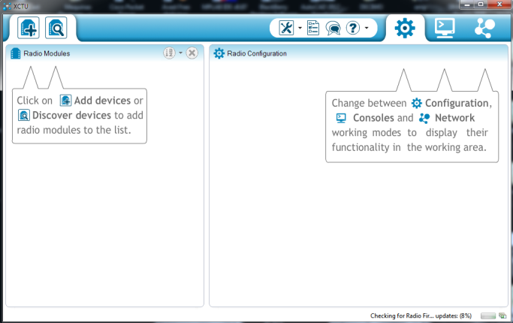
Figura 27-2: Software de programación XCTU
Realizado por: Andramuño I. y Lobato L., 2015

Desarrollo del programa de control del sistema de alimentación.

Una vez definidos los requerimientos de programación del sistema de control, se debe proceder a la configuración del hardware y desarrollo de los bloques de funciones que permitan el cumplimiento de dichos requisitos.

Creación de un proyecto de step 7

Se ha utilizado el software de programación para controladores Simatic S7-300, Step 7 V5.5. Para crear un nuevo proyecto se tienen dos opciones usar el asistente de configuración o dar click en la pestaña de nuevo de la pantalla principal y crear el proyecto paso a paso integrando el equipo a usar y demás requerimientos individualmente.

En este caso se ha usado el asistente para la configuración inicial de un nuevo proyecto de automatización el procedimiento realizado se detalla a continuación:

- Pulsar en la pestaña archivo de la pantalla principal de Step 7, y abrir el Asistente de Nuevo proyecto y dar click en siguiente.
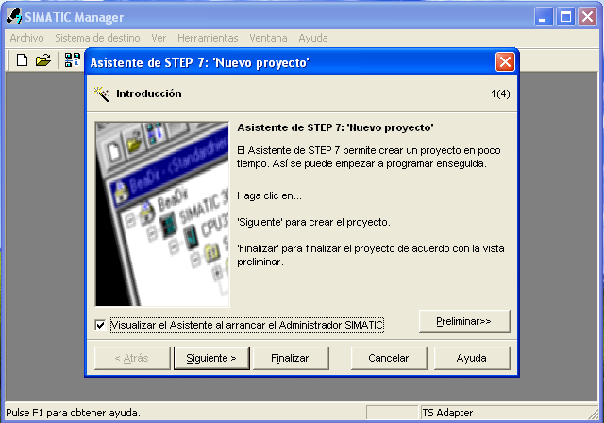
Figura 28-2: Asistente de Nuevo Proyecto de Step 7
Realizado por: Andramuño I. y Lobato L., 2015

- Seleccionar el tipo de CPU con el que se va a trabajar, en este proyecto se escogió el Simatic 315-2DP, y dar click en siguiente.
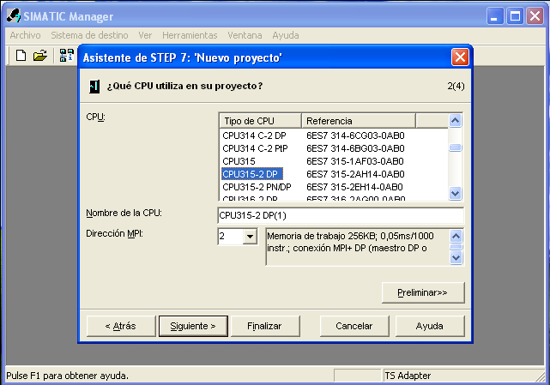
Figura 29-2: Selección de CPU
Realizado por: Andramuño I. y Lobato L., 2015

- Seleccionar los bloques que se desea insertar al inicio del proyecto, y el lenguaje de programación a ser utilizado. En este caso se eligió el bloque de ejecución OB1, y el lenguaje de programación AWL.
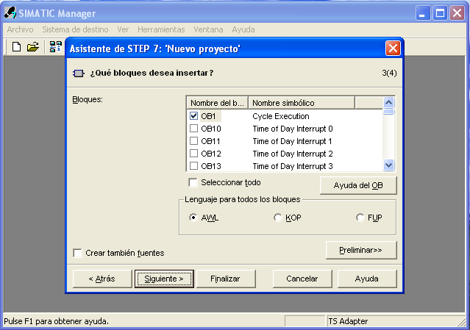
Figura 30-2: Selección de Bloques y Lenguaje
Realizado por: Andramuño I. y Lobato L., 2015

- Por último se selecciona el nombre del proyecto en nuestro caso Sistema de Alimentación y pulsamos en finalizar para crear el proyecto nuevo.

En la siguiente figura se muestra la pantalla principal de nuestro proyecto una vez ha sido creado y sobre la cual se trabajara posteriormente en la configuración y programación del sistema de acuerdo a los requerimientos del proceso a automatizar.
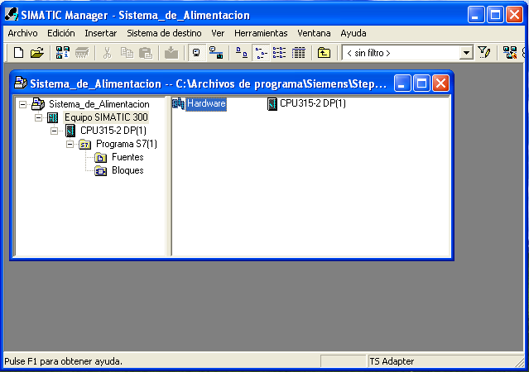
Figura 31-2: Pantalla Principal del Nuevo Proyecto
Realizado por: Andramuño I. y Lobato L., 2015

Configuración del hardware y red de periferia profibus dp

El proceso requiere de una comunicación entre el sistema de alimentación y monitoreo del material, dichos procesos son realizados en un área aproximada de 200 y 40 m² respectivamente y la distancia entre dichos procesos es de 250m.

Por tal motivo se optó por la opción de diseñar y configurar una red de periferia descentralizada Profibus DP que permita comunicar las variables involucradas con el fin de facilitar la operación del proceso en general, solucionando los problemas de comunicación y mantenimiento existentes actualmente.

La Red configurada es una red de tipo maestro/esclavo, con un CPU 315-2DP en la función de maestro y dos ET 200M como esclavos, además se ha integrado al bus un panel HMI para la monitorización de los niveles y fallas del proceso.
Figura 32-2: Ilustración de Red Profibús DP
Fuente: Elca, 2015, http://elca.com.mx

La configuración del hardware realizada se detalla a continuación:
- Accedemos a la pantalla de configuración pulsando en equipo Simatic y luego en hardware de la pantalla principal del nuevo proyecto, ahí podemos visualizar nuestro CPU, sus conexiones y en la parte inferior una descripción detallada de los módulos añadidos y sus respectivas direcciones.

- Primero configuramos la red, para lo cual damos click derecho sobre la conexión DP del CPU y escogemos la opción insertar sistema maestro, una vez en la pantalla damos la dirección en nuestro caso la 2 y añadimos una nueva subred pulsando en nueva.
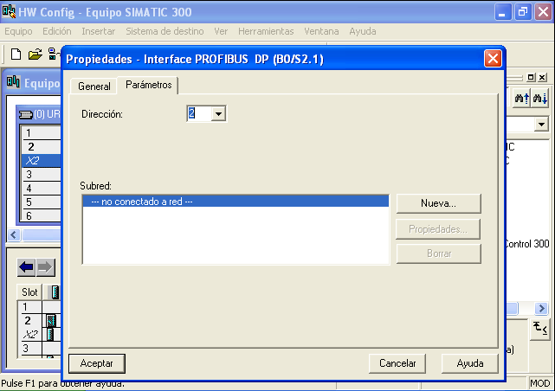
Figura 33-2: Configuración de Red
Realizado por: Andramuño I. y Lobato L., 2015

- Al pulsar en nueva se muestran las propiedades de la subred que se quiere crear como el nombre y la identificación:
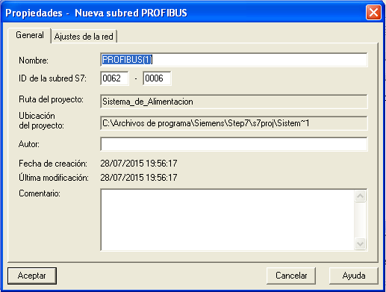
Figura 34-2: Propiedades de Red Profibús
Realizado por: Andramuño I. y Lobato L., 2015

Debemos pulsar sobre ajustes de red y configurar el rango de direcciones la velocidad y el tipo o perfil de red.
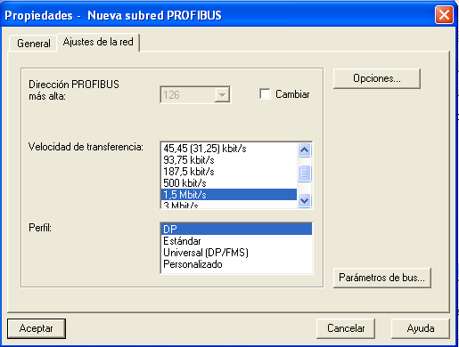
Figura 35-2: Configuración de Características de la Red
Realizado por: Andramuño I. y Lobato L., 2015

- Después de definir las características de la red, en la pantalla de configuración (figura 39-2), aparecerá la nueva red creada, sobre la cual debemos pulsar y aceptar para finalizar la creación y configuración del sistema maestro de la misma.
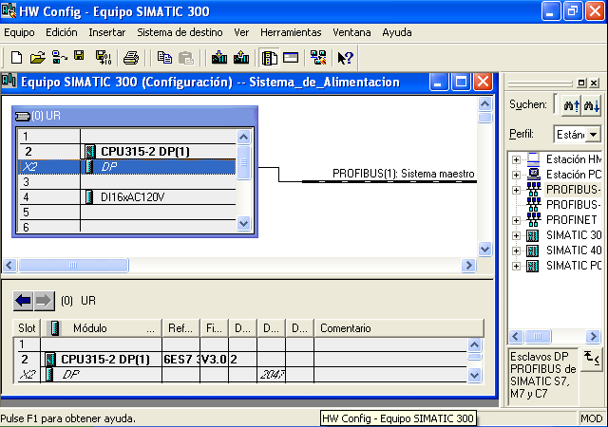
Figura 36-2: Red Profibús DP creada
Realizado por: Andramuño I. y Lobato L., 2015

- Para añadir los esclavos de la red, buscamos en la parte derecha de la pantalla de configuración del hardware los equipos utilizados en este caso elegimos la ET 200M 153-1, realizamos una acción de arrastrar y soltar sobre la línea que indica la red profibús creada, y le asignamos una dirección.
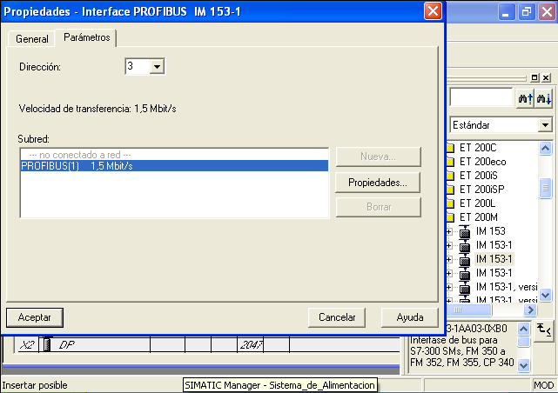
Figura 37-2: Adición de un esclavo DP ET 200mM
Realizado por: Andramuño I. y Lobato L., 2015

- Realizamos el mismo proceso con el otro esclavo DP, y le asignamos la dirección 4 de la red Profibús configurada.

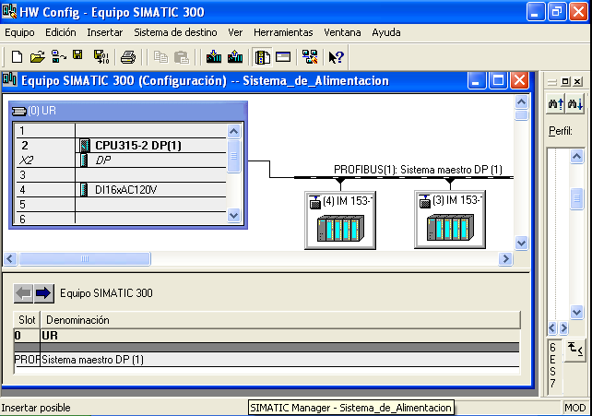
Figura 38-2: Red Profibús maestro/ esclavo
Realizado por: Andramuño I. y Lobato L., 2015

- Una vez definidos los sistemas de periferia, se procede a añadir los módulos de entradas y salidas necesarios, sobre cada sistema y el CPU, para esto se debe escoger sobre qué sistema de periferia se desea añadir el modulo y luego dar doble clic sobre el módulo que se desee añadir.
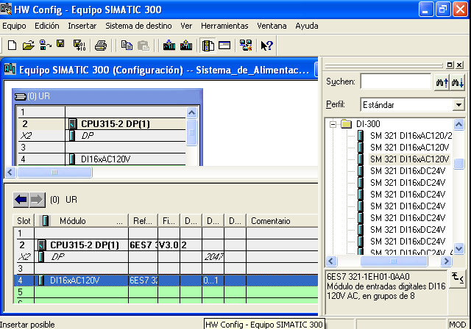
Figura 39-2: Adición de módulo Entradas Digitales
Realizado por: Andramuño I. y Lobato L., 2015

Una vez insertados los módulos de entradas y salidas se procede a definir las direcciones sobre las cuales se van a trabajar, mediante clic derecho sobre el módulo insertado e ingresamos a propiedades del objeto, en donde definimos el valor para las entradas digitales y, podemos configurar algunas características de módulos analógicos como la forma de adquisición de datos entre las opciones de 0 a 10 V o 4 a 20 ma.

- La figura siguiente muestra la configuración del hardware y la integración de los módulos necesarios en la ET 200M ubicada en el tablero de control MCC.
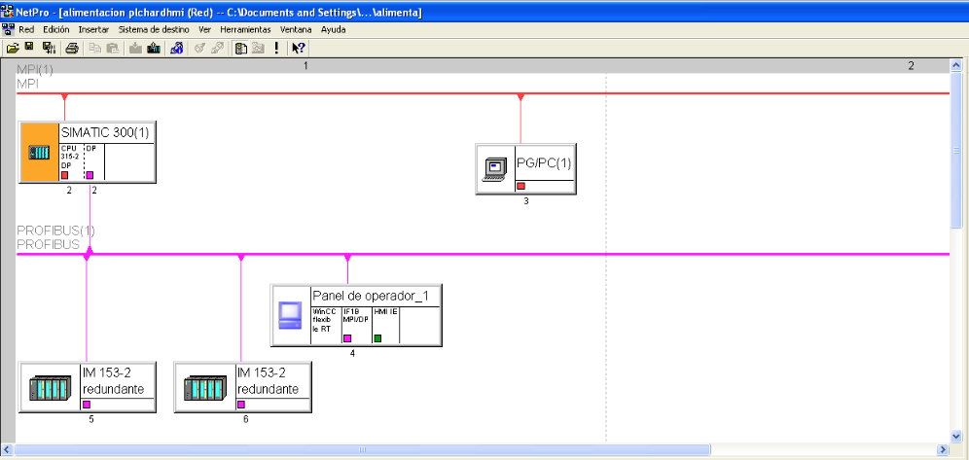
Figura 40-2: Configuración de Red Profibús DP
Realizado por: Andramuño I. y Lobato L., 2015

Se han añadido módulos de entradas y salidas analógicas y digitales en los dos sistemas de periferia ET200M tanto del tablero MCC como del tablero ubicado en la cabina del molino de crudo los cuales son detallados a continuación:

Tablero de Control MCC
- 3 módulos de 32 entradas digitales
- 1 módulo de 32 salidas digitales

Tablero de Control Cabina Molino de Crudo
- 1 módulo de 32 entradas digitales
- 1 módulo de 8 entradas analógicas

Desarrollo del software

Una vez definidas las tareas a realizar por el sistema se debe proceder a la programación del mismo, a través de bloques de ejecución y funciones dispuestos por Simatic STEP 7 que facilitan la programación y ayudan a tener una comprensión más clara del software implementado.

El proceso de alimentación de material requiere de un encendido y apagado temporizado de las bandas de transporte y descarga de material, además del encendido de los extractores en el caso de que se desee enviar arcilla hacia las tolvas de alimentación.

El desarrollo del software además debe responder a las necesidades de automatización orientadas al mantenimiento y detección de fallas en el proceso por lo cual se han colocado una serie de sensores que permitirán detectar fallas inherentes al funcionamiento de este tipo de procesos.

Se han dispuesto sensores para detectar desvío, rompimiento de las bandas, y cuerdas de seguridad ubicadas a lo largo de cada banda, esto como complemento a los elementos de seguridad típicos como botones de emergencia, ubicados en las 3 posiciones claves dentro del proceso.

Este proceso presenta dos modos de funcionamiento:
- Manual: Se realiza un encendido y apagado manual de todos los motores comprendidos en el sistema, tomando en cuenta las fallas que se puedan presentar así como las seguridades dispuestas a lo largo del proceso
- Automático: El sistema contara con 3 modos de operación en el modo automático:

- Cuando se desee enviar caliza hacia la tolva de almacenaje, el operador del rascador, debe elegir la nave en la que se encuentra ubicado dentro del hangar, y poder encender y apagar el sistema de bandas desde la cabina del mismo, de acuerdo al pedido realizado desde la cabina del molino de crudo. Dentro de esta operación del proceso se necesita establecer una comunicación entre el sistema de control de alimentación y el sistema de distribución (rascador).

- Cuando se desee enviar arcilla amarilla, el operador debe encender y apagar el sistema de bandas y el extractor requerido, desde el tablero de control MCC, de acuerdo al pedido realizado desde la cabina del molino de crudo.

- Cuando se desee enviar arcilla roja, el operador debe encender y apagar el sistema de bandas y el extractor requerido, desde el tablero de control MCC, de acuerdo al pedido realizado desde la cabina del molino de crudo.

El pedido del tipo de material requerido es realizado a través de la interfaz HMI ubicada en la cabina del molino de crudo, basándose en el monitoreo continuo realizado en las tolvas de almacenaje.

Bloque de organización ob1

En este bloque llamamos a nuestras funciones principales para que sean ejecutadas de forma cíclica, en total se crearon 3 funciones para que sean ejecutadas por el bloque OB1.

- Funcionamiento manual: este bloque es ejecutado, al momento de encender el plc, se encarga de la operación manual de cada motor presente dentro del sistema y de su control individual.
- Funcionamiento automático: este bloque entra en ejecución al encender el Plc, y se encarga del encendido y apagado automático de las secuencias, así como del control y detección de fallas en el proceso durante su funcionamiento.
- Monitoreo de nivel: este bloque entra en ejecución al arrancar el PLC, lo que permite obtener el monitoreo constante del nivel de material en las tolvas.

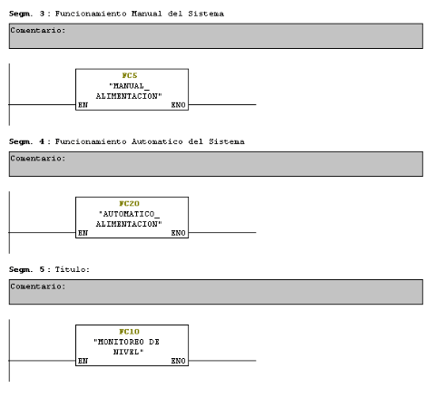
Figura 41-2: Bloque de organización OB1
Realizado por: Andramuño I. y Lobato L., 2015

Bloque de función

Es un bloque que permite crear subrutinas, las cuales sirven para realizar llamados de este bloque en todo el programa, se utilizan para el control de varios elementos cuya estructura y lógica de programación es la misma, estos bloque necesitan de un DB de instancia asociado por cada elemento a controlar, el cual almacena las variables correspondientes.

Se han creado 2 bloques de función, el bloque FB2 que permite el accionamiento manual de los motores, y el bloque FB7 que permite obtener el escalado de las señales analógicas obtenidas de los sensores de nivel.

Fb2 bloque motores

Este bloque está configurado de tal manera que permita el encendido y apagado de cada motor, tanto en modo manual como automático, permitiendo además registrar las fallas que se puedan presentar en el proceso, así como las señales de emergencia, que determinan el apagado de todos los elementos del sistema.
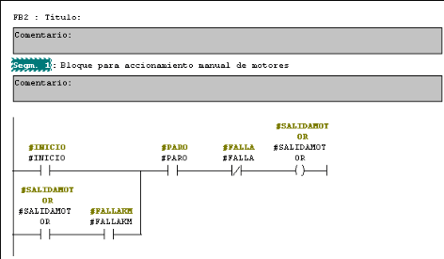
Figura 42-2: Bloque de función FB2
Realizado por: Andramuño I. y Lobato L., 2015

FB7 bloque escalado

Para el escalado de las señales, se ha tomado en cuenta el modelo de la ecuación de una recta en la cual definimos los límites mínimo y máximo en el que deseamos trabajar para luego adaptar nuestras entradas a estos rangos de valores.
Figura 43-2: Análisis pendiente de la recta
Realizado por: Andramuño I. y Lobato L., 2015

Definimos el rango de entrada en el eje de las ‘x’ y el rango de salida en nuestro caso la distancia en el eje de las ‘y’, para despues mediante la ecuacion de la recta definir las formulas que seran programadas.
$$m=\frac{Y2-Y1}{X2-X1}$$
$$Y-Y1=m(X-X1)$$
$$Y=Y+\frac{Y2-Y1}{X2-X1}(X-X1)$$
Posterior a este analisis se procedió a implementar, esta ecuación dentro del bloque de función FB7, usando para esto bloques del software step 7 utilizados en operaciones con numeros reales. Antes de realizar todas las operaciones con numeros reales, se utilizó un bloque de conversión de numero real a entero, ya que la lectura de la variable analógica entregada por el sensor de nivel es de este tipo.

Asi la entrada de tipo entero proporcionada por el sensor de nombre de IN_ANALOG, es transformada a una de tipo real de nombre IN_ANALOG_REAL. Al final se ha proporcionado una salida asignada a una variable local de nombre OUT_ANALOG, la cual indica el nivel de llenado presente en la tolva.
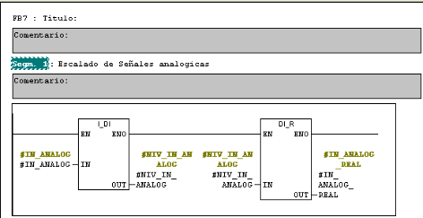

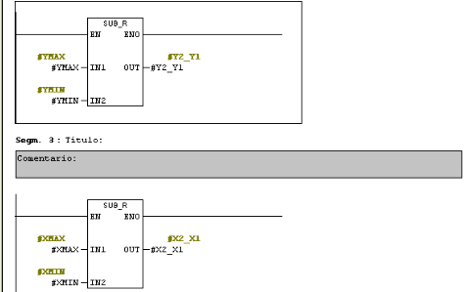

Figura 44-2: Escalado de señal analógica
Realizado por: Andramuño I. y Lobato L., 2015

Bloque de datos

Son bloques que no poseen instrucciones o líneas de código, su función es almacenar los datos de variables con los que trabaja el programa, son necesarios en la utilización de bloques de función FB, y debe existir uno por cada llamada al bloque de función dentro de una función FC, o del bloque de ejecución OB1.
En el programa desarrollado se han definido 2 tipos de bloques de datos:

Bloque de datos de motor

Se encarga de almacenar los datos de los motores tanto en funcionamiento manual como automático de los 8 motores del bloque de función FB2, usando los bloques de datos, Db1 Hasta Db8 Y Db17 A Db25
Tabla 14-2: Bloque de datos DB8
 | Dirección | Declaración | Nombre | Tipo | Valor Inicial | Valor actual
1 | 0.0 | In | INICIO | BOOL | FALSE | FALSE
2 | 0.1 | In | PARO | BOOL | FALSE | FALSE
3 | 0.2 | In | FALLA KM | BOOL | FALSE | FALSE
4 | 0.3 | In | FALLA | BOOL | FALSE | FALSE
5 | 2.0 | Out | SALIDAMOTOR | BOOL | FALSE | FALSE
Realizado por: Andramuño I. y Lobato L., 2015

Bloque de datos de monitoreo de nivel.

Se encarga de almacenar los datos de los niveles de material existentes de manera continua, usando los bloques Db9 Hasta Db12.

      - Función

Es un bloque que permite crear subrutinas, de configuración similar a la de un bloque de función FB, pero un FC no posee memoria, es decir no tiene un bloque de datos asociado, razón por la cual lo que suceda con sus variables no se almacena.

Se utilizan mayormente para lograr una buena organización de los elementos dentro del programa, que permitan tener una mejor interpretación y posterior configuración del mismo por medio de terceras personas.

En el programa se han definido 5 funciones, la función FC5, FC9, FC10, FC14, y FC20.

        - Función manual alimentación FC5

Es el bloque encargado del encendido y apagado manual de los elementos que integran el sistema de alimentación, además de verificar su correcto funcionamiento, con la ayuda de los diferentes elementos destinados a la detección de fallas en el proceso.

Utiliza el bloque de función del motor para la activación de cada banda del proceso, la activación de cada motor, es realizado cuando el selector se encuentra en el modo manual, y en la entrada inicio del bloque, se actúan el botón físico de inicio, ubicado en el tablero de cada motor o el botón ubicado en la interfaz HMI, situación similar se realizara esta vez cuando se desee apagar, mediante el botón físico de paro del tablero o del HMI.
Posee además, una constante detección de fallas, que ocasionaran que el motor se detenga, lo cual emitirá una señal de aviso en el hmi, que indicara la causa de esta detención, la cual puede corresponder a alguna de las siguientes:

- Accionamiento de paro de Emergencia.
- Accionamiento de cuerda de seguridad.
- Rotura de banda.
- Tripeado de motor.
- Contactor dañado.

En el caso de producirse un desvió de banda, esto no producirá un paro del motor, sino que será comunicado mediante el encendido de un indicador ubicado en el tablero principal MCC, y en el HMI.

La detección de alguna falla que se presente es asignada a una memoria que provoca el paro inmediato de los motores que se hayan encendido de manera manual, bloqueando el reinicio de cualquier motor hasta que se solucione el problema y se pulse el botón de reset, ubicado en el tablero MCC o en el HMI.

El funcionamiento de este bloque es idéntico para los 8 motores presentes en el proceso de alimentación del material.

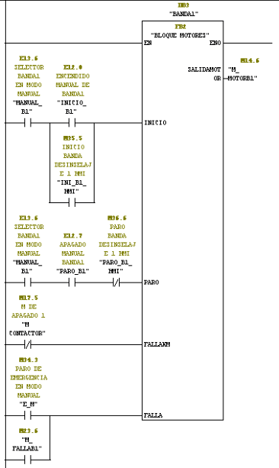
Figura 45-2: Bloque de control de motor en Función manual.
Realizado por: Andramuño I. y Lobato L., 2015

Además la función manual cuenta con el bloque de paro de emergencia, la cual recoge todas las señales que deben producir un paro del sistema inmediato, asignándolas a una memoria, que pueda ser incluida en el bloque destinado al control de cada motor.

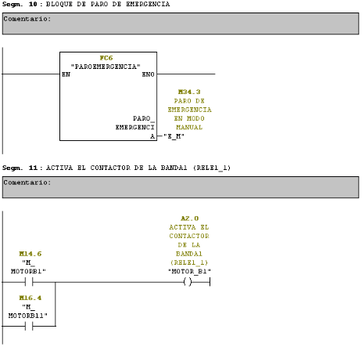
Figura 46-2: Función bloque de paro de emergencia
Realizado por: Andramuño I. y Lobato L., 2015

Cuenta con la asignación de las memorias, procedentes del bloque de control de cada motor, a cada salida conectada a relé, que permitan conmutar las bobinas de los contactores de cada banda, esta asignación se la realiza tanto para el trabajo manual como automático del sistema.

También se cuenta con un apartado de temporización, destinado a la lectura de los sensores, para la detección de fallas los cuales por su forma de trabajo requieren que su lectura dentro del programa sea después de un tiempo del encendido de la banda, la lectura se detiene cuando se presenta alguna falla que ocasiona el paro del motor, esto se emplea para la función manual como automática.

        - Función de falla de bandas FC9

Esta función entra en ejecución, cuando el sistema se encuentra en operación automática, y su empleo consiste en detectar cualquier falla que se presente en alguna de las bandas que forman parte del tipo de operación automática que se encuentre actualmente en funcionamiento.

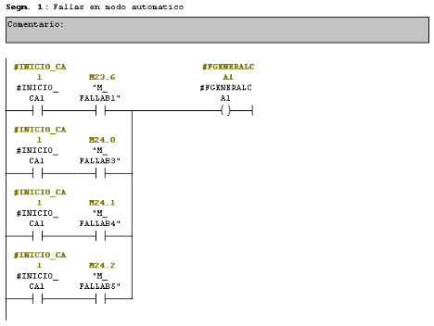
Figura 47-2: Función de detección de fallas.
Realizado por: Andramuño I. y Lobato L., 2015

La lectura de las fallas se lo realiza de acuerdo al tipo de operación automática elegida por el operador, lo cual permite obtener una independencia de trabajo sobre los elementos que no forman parte de la operación automática elegida en ese momento.

Cualquier falla presente provocara el paro del sistema, y emitirá una alerta en un indicador ubicado en el tablero MCC, así como la ubicación exacta de la falla en la interfaz HMI.

La activación de cualquiera de estas fallas, encenderá el indicador de falla general, que bloqueara el trabajo del sistema en automático, hasta que esta sea reseteada una vez revisada y corregida la falla que la produjo.

        - Función de monitoreo de nivel FC10

Esta función se encarga de la adquisición de los datos provenientes de los sensores de monitoreo de nivel, para su posterior escalamiento y procesamiento dentro del programa de control.

Se encuentra configurado de la siguiente manera:
- XMAX corresponde al valor máximo de lectura por parte del módulo analógico, este valor resulta de la resolución en bits que posee el modulo en forma de un numero entero, que es asignado de acuerdo a la lectura de los datos que envía el sensor en este caso 20 ma.
- XMIN corresponde al valor mínimo de lectura por parte del módulo analógico, este valor resulta de la resolución en bits que posee el modulo en forma de un numero entero, que es asignado de acuerdo a la lectura de los datos que envía el sensor en este caso 4 ma.
- YMAX corresponde al valor máximo de lectura configurado de acuerdo a la variable medida, en este caso se ha optado por mostrar el porcentaje de llenado de las tolvas, por lo cual se ha configurado este valor como 100.
- YMIN corresponde al valor mínimo de lectura configurado de acuerdo a la variable medida, en este caso se ha optado por mostrar el porcentaje de llenado de las tolvas, por lo cual se ha configurado este valor como 0.
- IN_ANALOG, corresponde a la lectura de los datos enviados por el sensor asignada a una entrada del módulo analógico, este valor es leído como un tipo de dato entero.
- OUT_ANALOG, corresponde a la asignación del valor leído y escalado asignado a una memoria de tipo real que permita la visualización de los niveles de llenado de la tolva, en el panel de operador.

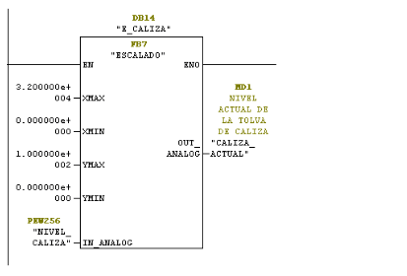
Figura 48-2: Función de monitoreo de nivel.
Realizado por: Andramuño I. y Lobato L., 2015

El funcionamiento de este bloque es idéntico para los 3 tipos de material, con los únicos cambios en la variable de lectura y la asignación de la salida.

        - Función de temporización FC14

Esta función se encarga del trabajo de temporización, para el encendido automático de las bandas necesarias dentro del tipo de operación elegido, además de la configuración del tiempo de descarga adecuado para cada banda de transporte y descarga.

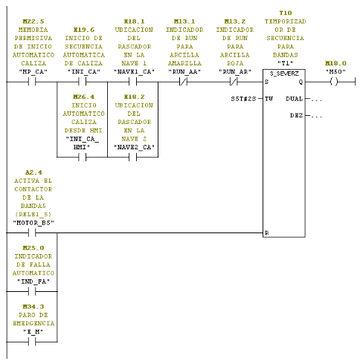
Figura 49-2: Función de temporización.
Fuente: Andramuño I. y Lobato L., 2015

Se han utilizado temporizadores con retardo a la conexión con memoria, los cuales serán activados con la señal de inicio para las secuencias de caliza, arcilla amarilla, o roja, y su desactivación será realizada con la confirmación de encendido del motor o la detección de una falla en el sistema.

Se cuenta con una memoria de permisividad, la cual es activada cuando el selector de todas las bandas involucradas en algún tipo de operación, se encuentren en modo automático, y el sistema no presenta ninguna falla, ya que solo al cumplirse estas 2 condiciones se podrá ingresar en el modo de trabajo automático del sistema y realizar el encendido de cualquiera de sus 3 tipos de trabajo.

En el caso de caliza se debe cumplir además la condición de la ubicación del rascador dentro del hangar de materias primas, pudiendo ser esta nave 1 o nave 2, según la cual se realizara el encendido de las bandas correspondientes.

La salida de estos temporizadores es asignada a memorias que serán utilizadas en la función automático, conectadas a la entrada de inicio del bloque del motor correspondiente, y serán deshabilitadas, una vez se compruebe el encendido del motor.

Para el apagado del motor se tiene un esquema similar al de la figura 49-2, en este caso la señal de activación de los temporizadores, es el botón de paro de la secuencia, y los tiempos se toman en cuenta de acuerdo a pruebas que indican el tiempo aproximado de descarga de cada banda.

        - Función automático alimentación FC20

Esta función se encarga de la operación automática del sistema, de la secuencia de encendido y apagado de los diferentes tipos de funcionamiento, correspondientes a los tres tipos de material presentes en el proceso, además de la detección de fallas y activación de paros de emergencia.

Su funcionamiento es similar a la función manual, pero en este caso, las señales de activación y apagado del bloque del motor, son dadas por las memorias asignadas a las salidas de los temporizadores, lográndose un encendido y apagado temporizado de cada banda de acuerdo al tipo de material que se desee enviar.

Para su funcionamiento, cada selector debe estar en modo automático, y cuenta con seguridades como el uso del bloque de paro de emergencia, el cual provoca el apagado de todas las bandas que se encuentren en funcionamiento durante el envío de cualquier tipo de material.

El bloque de lectura de fallas, es activado según el tipo de material que se encuentre en operación, a través de memorias asignadas al inicio de la secuencia, y su salida es asignada a la memoria principal indicador de falla general, la cual provoca el paro del sistema en automático, la cual puede ser reseteada una vez se haya corregido la falla desde el botón reset ubicado en el tablero MCC.

El paro se produce en la banda que presenta la falla y en las que la preceden en su funcionamiento, permitiendo que las bandas que se encuentran transportando material posterior a la que presenta la falla, sigan encendidas permitiendo la descarga del material que se halle en ese momento, evitando así el forzar los motores cuando se requiera volver a encender el sistema.

La petición del tipo de material a enviar es realizada desde el cuarto de control del molino de crudo, desde la interfaz HMI ahí ubicada, la forma de comunicación es a través de indicadores, localizados tanto en el tablero MCC, como en el rascador, mediante los cuales los operarios, podrán conocer qué tipo de material se requiere en las tolvas, haciendo uso además de un timbre que indique que se ha realizado una solicitud de envío.

Esta función cuenta además con diferentes controles, orientados a la prevención de errores como el encendido de 2 tipos de material diferentes al mismo tiempo, o un motor en sus 2 direcciones, lo cual puede provocar daños irreparables en estos elementos.

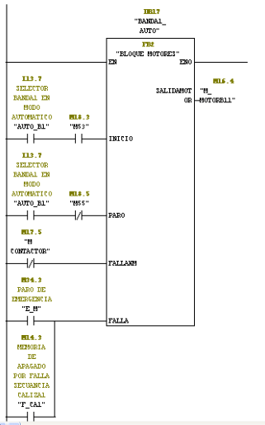
Figura 50-2: Función automático bloque de motor
Realizado por: Andramuño I. y Lobato L., 2015

En el tipo de operación caliza, existe una salida asignada a la falla detectada cuando el sistema se encuentra transportando este tipo de material, ya que de existir una falla en alguna de las bandas que intervienen en este proceso, además de parar el sistema de alimentación, se debe enviar una señal de paro de emergencia hacia el sistema de distribución del material caliza (rascador), con el fin de prevenir desperdicios y daños en la máquina.

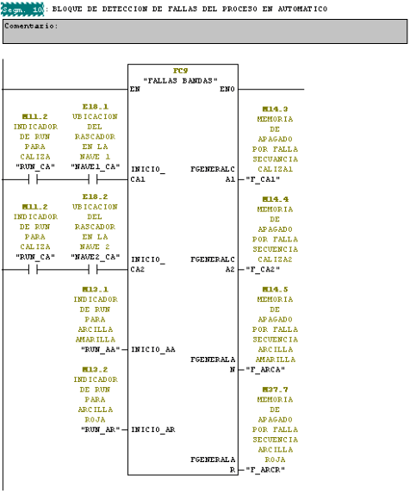
Figura 51-2: Función automático, bloque de falla.
Realizado por: Andramuño I. y Lobato L., 2015

Comunicación inalámbrica entre el sistema y el rascador

Dentro de los requerimientos del sistema se encuentra, el establecer la comunicación entre el rascador y el sistema, esto en el caso de que se necesite realizar él envió automático del tipo de material caliza, debido a que en este tipo de operación el operario del rascador debe poder encender y apagar tanto el sistema del rascador como el de alimentación de material desde la cabina ubicada en la maquina distribuidora (rascador).

Además se requiere que el operario indique desde esta cabina si el rascador se encuentra ubicado en la posición nave 1 o nave2, dentro del hangar, de lo cual depende el encendido de las bandas para su posterior transporte y descarga en las tolvas de almacenamiento.

Se ha optado, por utilizar 2 módulos de radiofrecuencia Xbee pro 900, usando el protocolo de comunicación Zigbee, un emisor ubicado en el tablero MCC, y el receptor ubicado en la cabina del rascador, que nos permitirán llevar a cabo las acciones citadas anteriormente, y cuya aplicación se detalla a continuación:

Módulo Xbee ubicado en el tablero MCC
- Envío de señal de petición de material caliza.
- Envío de señal de alarma cuando se realiza un pedido desde la cabina del molino de crudo.
- Recepción de señal indicadora de posición del rascador, nave1 o nave2.
- Recepción de señal de encendido del sistema en automático para el tipo de material caliza.
- Recepción de señal de apagado del sistema en automático para el tipo de material caliza.
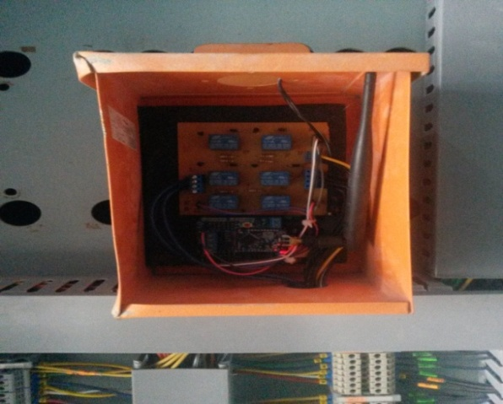
Figura 52-2: Ubicación de Xbee emisor.
Realizado por: Andramuño I. y Lobato L., 2015

Módulo Xbee ubicado en la cabina del molino de crudo
- Recepción de señal de petición de material caliza.
- Recepción de señal de alarma cuando se realiza un pedido desde la cabina del molino de crudo.
- Envío de señal indicadora de posición del rascador, nave1 o nave2.
- Envío de señal de encendido del sistema en automático para el tipo de material caliza.
- Envío de señal de apagado del sistema en automático para el tipo de material caliza.

Programación de los módulos xbee pro 900

Los módulos de comunicación por radiofrecuencia deben ser configurados en el software XCTU, que puede ser obtenido de la página oficial de digi international. Los parámetros principales a configurar en cada Xbee son los siguientes:
- Identificación de la red.
- Tipo de trabajo: Router, Coordinador o End Device
- Dirección del módulo
- Frecuencia de trabajo

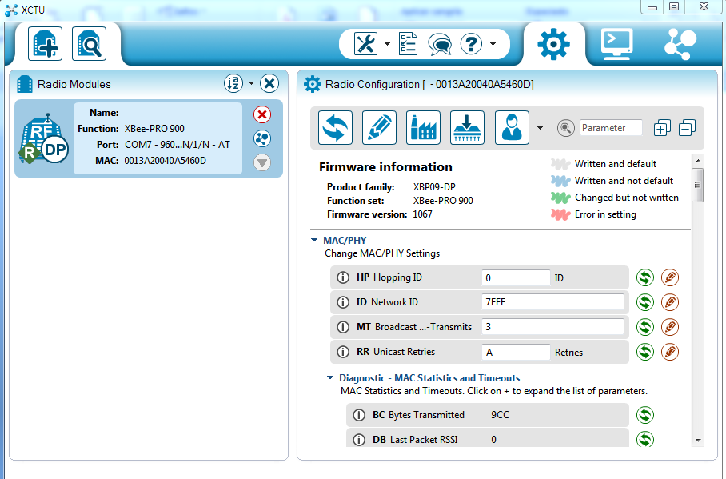
Figura 53-2: Configuración módulos Xbee Pro
Realizado por: Andramuño I. y Lobato L., 2015

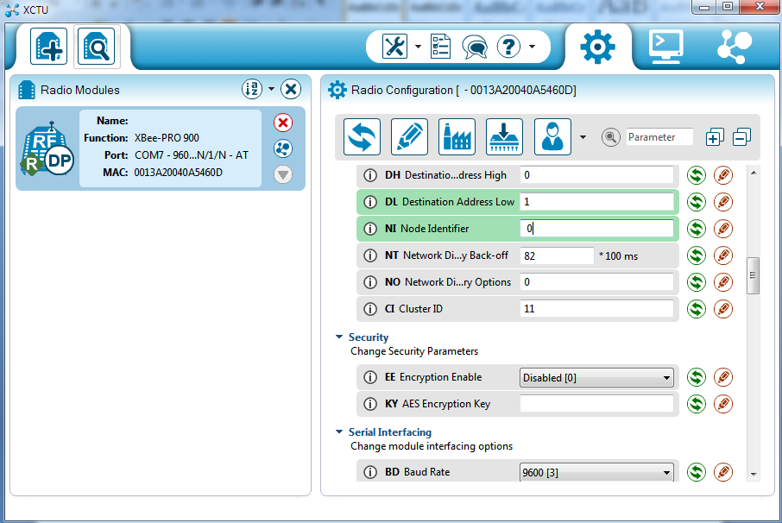
Figura 54-2: Direccionamiento módulos Xbee Pro
Realizado por: Andramuño I. y Lobato L., 2015

Los módulos configurados poseen los siguientes datos de configuración:

Módulo Mcc
- Identificación de red 7FFF
- Tipo de operación: Router
- DH: 0 DL: 1 NI: 0
- Frecuencia de trabajo: 9600

Modulo Rascador
- Identificación de red 7FFF
- Tipo de operación: Coordinador
- DH: 0 DL: 0 NI:1
- Frecuencia de trabajo: 9600.

Programación de los controladores arduino

Una vez configurados los módulos Xbee, se procedió a realizar el programa que permita la comunicación entre estos a través del controlador arduino uno, y así poder cumplir con los requerimientos de comunicación entre estos 2 sistemas. Se realizó la programación, de tal manera que ambos dispositivos puedan enviar y recibir información en todo momento, usando el software proporcionado por la empresa arduino.

Programa del arduino para el modulo emisor
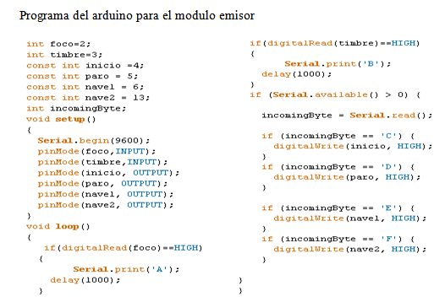
Figura 55-2: Programación del arduino emisor
Realizado por: Andramuño I. y Lobato L., 2015

Desarrollo de la interfaz de control y monitoreo del sistema.

El diseño del sistema requiere de una interfaz HMI, la cual fue implementada en WinCC Flexible 2008, y cuyas funcionalidades se describen a continuación:
- Encendido y apagado manual de motores.
- Monitoreo de nivel presente en las tolvas.
- Solicitud de material requerido.
- Visualización de fallas presentes en el proceso.
- Monitoreo general del funcionamiento del sistema

Pantallas configuradas en wincc flexible

Portada

Contiene imágenes referentes a la empresa, donde se ha implementado el sistema, y los accesos a las pantallas de configuración del sistema en modo manual, automático, una entrada a una pantalla que muestra datos referentes al diseño de la interfaz y una entrada hacia una pantalla que muestra los datos de los motores que forman parte del proceso.
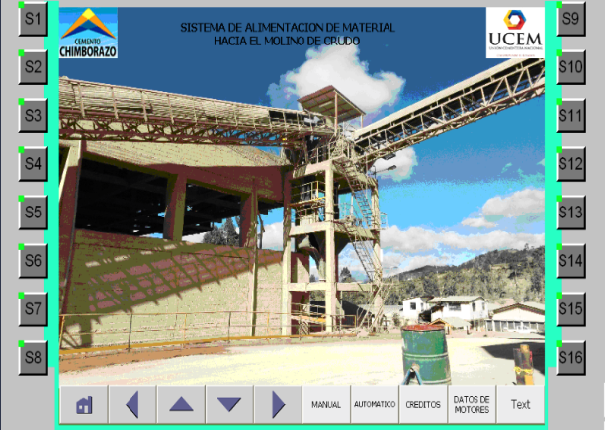
Figura 56-2: HMI portada
Realizado por: Andramuño I. y Lobato L., 2015

2.3.1.2 Configuración manual

Esta pantalla permite el encendido y apagado manual de las bandas, al pulsar las teclas de función asociadas a estas acciones. Además de la visualización de fallas presentes en alguna de las estas, y la visualización de los niveles de material.
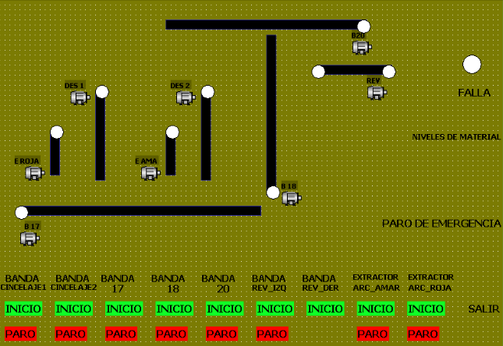
Figura 57-2: HMI Manual
Realizado por: Andramuño I. y Lobato L., 2015

Desde esta pantalla se pueden encender los siguientes motores:

- Motor de la banda de cincelaje 1.
- Motor de la banda de cincelaje 2.
- Motor de la banda número 17.
- Motor de la banda número 18.
- Motor de la banda número 20.
- Motor de la banda reversible, a la izquierda o derecha.
- Motor de la extractora de arcilla amarilla.
- Motor de la extractora de arcilla roja.

Cuenta con unos círculos que indican el accionamiento de alguno de los motores citados anteriormente, mediante el cambio de color de gris a verde, y el indicador de falla mediante el cambio de color de gris a rojo.

En el caso de que el indicador de falla se ponga de color rojo, indica que ha sucedido una falla en alguno de los motores, y se derivan las siguientes acciones:

- Apagado inmediato de todos los motores que se hayan encendido de forma manual.
- Bloqueo del encendido de cualquier motor.
- Se puede acceder a la pantalla de visualización de fallas a través de la tecla asociada al texto “FALLA”, presente en esta pantalla.

Visualización de fallas

Esta pantalla permite la visualización de las fallas de cualquiera de las bandas tanto en modo manual como automático, lo cual permite una rápida acción de corrección, reduciendo los tiempos de mantenimiento y por ende los tiempos en espera de la producción.
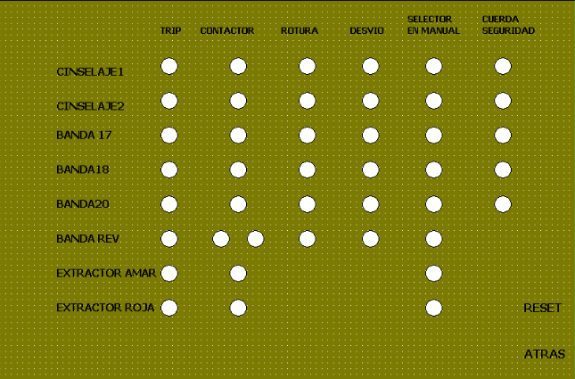
Figura 58-2: HMI Fallas
Realizado por: Andramuño I. y Lobato L., 2015

- Trip, que indica una falla por sobre corriente producida en el guardamotor.
- Contactor, que indica una falla física en el contactor.
- Rotura, que indica la rotura de alguna de las bandas.
- Desvió, que indica que se ha producido un desvío de la banda.
- Cuerda Seguridad, que indica si se ha halado alguna de las cuerdas de seguridad ubicadas a lo largo de las bandas.

Esta pantalla cuenta además con la opción de reset, la cual debe ser activada, cuando se haya analizado y solucionado el problema que se presentó durante el funcionamiento del sistema, para poder volver a poner en marcha el sistema, tanto en modo manual como automático.

Modo automático

En esta pantalla se muestra los niveles del material presentes en las tolvas, se cuentan con gráficos de las tolvas acompañadas por una barra y una entrada numérica que indica el porcentaje de llenado presente en cada tolva de almacenaje, y la opción de solicitud por parte del operario.

Se muestran los niveles de material presentes en las tolvas y se da la opción de ingresar a realizar un pedido del material que se desee, presionando las respectivas teclas de función asociadas.

Posee una entrada a ajustes que permiten calibrar el sensor, variando el valor máximo y mínimo de lectura del módulo analógico.

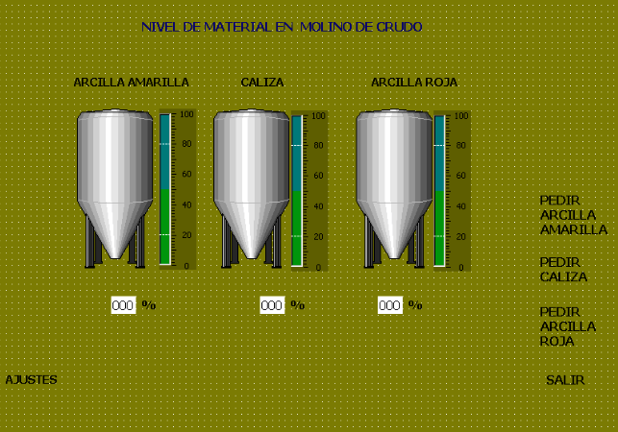
Figura 59-2: HMI Automático
Realizado por: Realizado por Autores

Modo automático Caliza

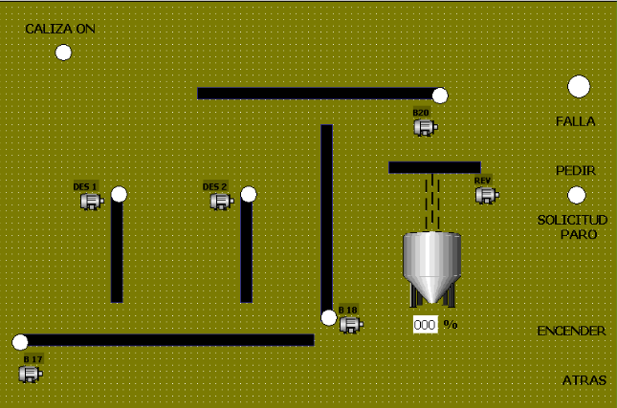
Figura 60-2: HMI Automático caliza
Realizado por: Andramuño I. y Lobato L., 2015

El operario podrá realizar el pedido de este material, al presionar en el botón PEDIR, el círculo de caliza on se encenderá cuando el operario inicie la secuencia de operación automática caliza, posteriormente los círculos ubicados a lado de cada grafico de motor, cambiaran su color a verde cuando el motor se haya encendido.

Cuando el operario del molino de crudo desee parar el sistema deberá presionar el botón PARO, lo cual enviara la solicitud de paro hacia el operario del sistema de alimentación para que proceda a detener el trabajo automático del proceso, además cuenta con un indicador de falla que cambiara su color a rojo cuando esta sea detectada, y a la cual se podrá tener acceso al presionar el botón falla de esta pantalla.

La falla se puede ocasionar por cualquiera de las razones explicadas en la pantalla de visualización de falla, cuenta también con un botón de reset, que permite arrancar de nuevo el sistema, y su lectura es de acuerdo al tipo de operación elegida, es decir solo detectara las fallas en las bandas que se encuentren en ese momento activadas, por lo cual si existe alguna banda que presente falla pero que no sea necesaria para alguna de las secuencias automáticas, a elegir, esta podrá iniciar sin ningún problema.

Además presenta la opción de ENCENDER que permite encender la secuencia automática directamente sin necesidad de solicitar la misma al operador del sistema de alimentación.

Modo automático arcilla amarilla

A esta pantalla se accede mediante el pedido de material arcilla amarilla, desde la pantalla de modo automático, la configuración de esta pantalla es igual a la del modo automático caliza, con los cambios lógicos de los motores accionados, y del indicador de ON y falla del proceso.

Modo automático arcilla roja

A esta pantalla se accede mediante el pedido de material arcilla roja, desde la pantalla de modo automático, la configuración de esta pantalla es igual a la del modo automático caliza, con los cambios lógicos de los motores accionados, y del indicador de ON y falla del proceso.

Créditos

Contiene datos de la institución educativa, y de la empresa en donde ha sido realizado este trabajo de titulación, además de una entrada a una pantalla de autores, en donde se incluyen los datos de las personas encargadas de la realización de este proyecto.

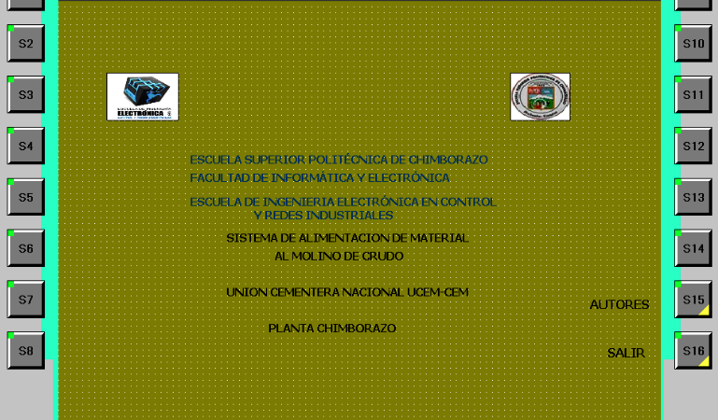
Figura 61-2: HMI Créditos
Realizado por: Andramuño I. y Lobato L., 2015

Diseño de planos eléctricos

Esta parte del diseño corresponde a la elaboración de planos, para los circuitos que serán posteriormente implementados, formando parte de los tableros de control y fuerza, con los cuales contara el sistema. Los planos han sido desarrollados usando el software AutoCAD eléctrico, y la simbología utilizada corresponde a la norma europea.

El diseño de estos tableros ha sido realizado, tomando en cuenta las exigencias actuales por parte de la seguridad tanto para los bienes y principalmente las personas.
- No se admite que la actividad industrial sea un potencial generador de riesgos para la sociedad.
- Se debe proteger al hombre contra sus propios errores.
- Se debe hallar un equilibrio en términos de seguridad y disponibilidad en los productos.

A fin de cumplir con estos requerimientos por parte de la sociedad como de la industria se han tomado en cuenta aspectos referentes a la norma IEC de la serie 439, específicamente la norma IEC 61439-1 y la IEC 61439-2, dirigidas a la elaboración de tableros de maniobra y control de potencia.

Algunas de las consideraciones de estas normas se detallan a continuación:
- Colocación de barras y sus correspondientes soportes
- Ubicación de dispositivos de protección, maniobra y control
- Empleo de canales para cables de potencia y control.
- Estandarización de componentes constructivos.
- Posibilidad de Intercambiar los conjuntos
- Posibilidad de modificar parcial o totalmente la disposición de las unidades funcionales y/o de las columnas que conforman un tablero con pocas y simples operaciones.
- Elevada seguridad en la puesta en servicio y durante las fallas.

Además esta norma brinda parámetros mediante los cuales se puede realizar una verificación en el diseño, aplicables antes o después de realizar su implementación, permitiendo detectar y corregir errores en el diseño original.

Tabla 15-2: Verificación del diseño de tableros
Verificaciones de construcción | Verificaciones de Performance
Resistencia a la corrosión | Rigidez dieléctrica
Estabilidad térmica de materiales aislantes | Tensión resistida de impulso
Ensayo del alambre incandescente | Calentamiento temperaturas limites
Resistencia a la radiación UV | Corrientes de breve duración
Ensayo de elevación | Compatibilidad electromagnética
Impacto mecánico IK | Operaciones mecánicas
Marcaciones
Grado de protección de la envoltura
Distancia de aislamiento y de fuga
Continuidad entre partes conductoras y los circuitos de protección
Efectividad del circuito de protección para fallas externas
Incorporación de aparatos de maniobra y protección y componentes.
Circuitos internos y conexiones
Terminales para conductores externos
Fuente: Toto, 2013, (seguridad_y_disponibilidad_en_tableros_electricos http://www.editores-srl.com.)
Realizado por: Andramuño I. y Lobato L., 2015

Circuitos de mando.

Estos planos detallan, como se encuentra configurado el conexionado de los elementos de control, protección y maniobra, ubicados en los tableros de mando diseñados, además de la conexión realizada en los módulos de entradas y salidas configurados en el hardware del PLC. Se han realizado 2 tableros principales de control, cuyos circuitos se detallan en los planos respectivos.
Tablero de control MCC. Ver anexo J
Tablero de control Molino de Crudo Ver anexo J

Circuitos de fuerza.

En estos planos se detalla la configuración de los tableros de potencia o fuerza diseñados para el accionamiento de los motores de cada banda presente en el proceso. Se ha realizado un diseño modular, lo cual permite una fácil instalación, retiro de cada módulo, además de otras ventajas como, reducir el tiempo de revisión en tareas de mantenimiento preventivo o correctivo de los tableros.

Se detalla la conexión de las diferentes etapas desde la transformación, distribución y conexión de las salidas hacia los diferentes motores ubicados en el área de acción del proceso.
Ver anexo J.

Implementación de circuitos

La implementación de los diferentes tableros, ha sido realizada tomando en cuenta las diferentes consideraciones basadas en la norma IEC 61439-1 y la IEC 61439-2. Los circuitos han sido implementados, de acuerdo al diseño realizado tanto para los tableros de mando como de fuerza, los cuales han sido implementados por separado, permitiendo un montaje modular de cada tablero realizado.

Implementación de circuitos de mando

Se han elaborado 2 tableros de mando, ubicados en el tablero principal MCC, y en la cabina del molino de crudo, los cuales cumplen las siguientes funciones:

Tablero Molino de Crudo:

- Concentrador de señales de sensores de las bandas de transporte número 20 y descarga Reversible.
- Concentrador de señales de mando, recogidas de accionamientos de inicio, paro, selección de trabajo (manual o automático).
- Concentrador de señales de sensor de nivel de material de la tolva.
- Permitir la comunicación con el controlador principal a través de la red de periferia descentralizada DP configurada.

Este tablero consta de los siguientes elementos, con el fin de cumplir con las funciones mencionados anteriormente:

- Fuente de 24 VDC
- ET configurada como esclavo Profibús DP, configurado con la dirección número 5, dentro de la red.
- Módulo de 8 entradas analógicas.
- Módulo de 32 Entradas digitales.
- Relés de 24 VDC, y 220 VAC

Tablero MCC:

- Concentrador de señales de sensores de las bandas de transporte cincelaje 1 y 2, número 17, 18, 20, extractor de arcilla amarilla, y extractor de arcilla roja.
- Concentrador de señales de mando, recogidas de accionamientos de inicio, paro, selección de trabajo (manual o automático).
- Proporcionar salidas de accionamientos a motores e indicadores de trabajo.
- Permitir la comunicación con el controlador principal a través de la red de periferia descentralizada DP configurada.

Este tablero consta de los siguientes elementos, con el fin de cumplir con las funciones mencionados anteriormente:
- Fuente de 24 VDC
- ET configurada como esclavo Profibus DP, configurado con la dirección número 6, dentro de la red.
- 3 Módulos de 32 entradas digitales.
- Módulo de 32 Salidas digitales.
- Relés de 24 VDC, y 220 VAC

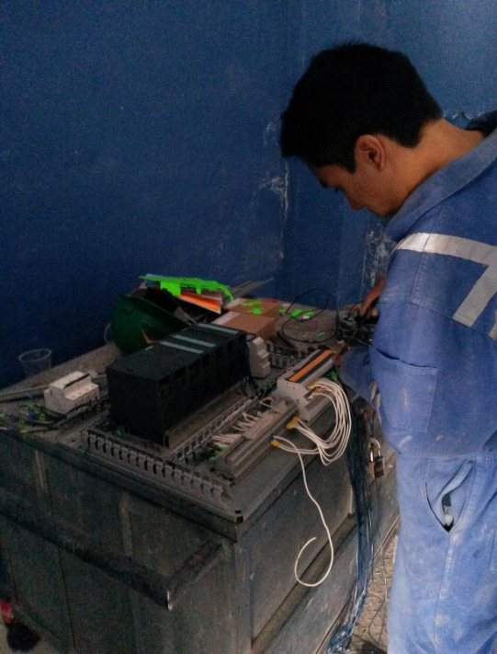
Figura 62-2: Implementación tablero de control MCC
Realizado por: Andramuño I. y Lobato L., 2015

Implementación de circuitos de fuerza

Han sido elaborados un total de 8 tableros de instalación modular, uno para cada motor a ser controlado, siguiendo el diseño realizado previamente. La función de cada tablero realizado es la activación y corte de energía hacia los motores, de acuerdo al tipo de operación elegida por el operario dentro del sistema de control.

Cada tablero de fuerza consta de los siguientes elementos de mando y protección:
- Guardamotor.
- Contactor.
- Borneras de conexión.
- Botones de inicio, paro.
- Selector de tipo de operación: manual, automático.
- Indicadores de falla y de motor en funcionamiento.
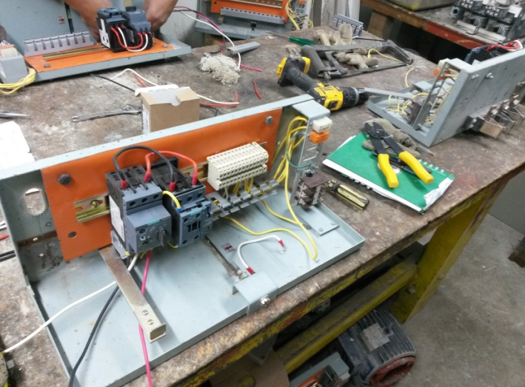
Figura 63-2: Implementación tablero de fuerza MCC
Realizado por: Andramuño I. y Lobato L., 2015

Montaje de elementos de acuerdo al diseño
El montaje de los diferentes tableros ha sido realizado, en etapas, empezando por el cableado estructurado, hasta finalizar con el montaje de los tableros de control y fuerza.

Cableado Estructurado.

- Red Profibús

Se ha extendido cable profibús en dos tramos principales, desde el tablero Tripper hacia el tablero MCC, recorriendo una distancia aproximada de 60 m, y desde el tablero Tripper hacia el Tablero Crudo, recorriendo una distancia aproximada de 200m.

Para poder realizar el recorrido del cable de una manera adecuada, y que no interfiera con las propiedades de comunicación, se ha instalado tubería Conduit a lo largo de los recorridos.
Ver anexo G.

- Conexionado De Sensores

Para poder transportar las señales de sensores hacia sus respectivos concentradores de señales, se ha colocado cable 7*14, a los largo de las bandas desde el lugar donde se encuentran ubicados los sensores, hasta los tableros de mando respectivos, utilizando subtableros ubicados al costado de cada banda alimentadora.

- Ubicación De Sensores

Los sensores han sido ubicados, en cada banda, para lo cual se han elaborado 2 tipos de placas que servirán para un correcto montaje y recolección de señal de cada uno, para su posterior procesamiento.

- Colocación De Panel Hmi

El panel ha sido ubicado en la cabina del molino de crudo, permitiendo a los operarios ver el funcionamiento del sistema, y detectar alguna falla del mismo.
Ver anexo E.

Montaje de tableros de control

Los tableros realizados han sido ubicados, dentro de los cuartos de control de la trituradora secundaria MCC, y el cuarto de control del molino de crudo.
Han sido instalados dentro de gabinetes que garantizan, su buena conservación, y un alto grado de protección IP.
Ver anexo H.

Montaje de tableros de fuerza

El montaje de estos tableros ha sido de forma modular, dentro de gabinetes, que anteriormente eran destinados para el control de motores que actualmente se encuentran fuera de servicio, por lo que antes de poder montar los nuevos tableros se procedió a desmontar los viejos, y adaptar los gabinetes al diseño realizado.

Desarrollo del manual de usuario.

Manual de usuario, ver anexo K.

CAPITULO III

MARCO DE RESULTADOS, ANALISIS Y DISCUSIÓN

Antes de iniciar con el análisis debemos conocer algunos conceptos de productividad como son:
- Qué es la producción.- se define como la actividad donde los factores de producción se combinan y trasforman en bienes y servicios.
- Qué son los factores de producción.- Son elementos como el trabajo, la tierra, la maquinaria, la capacidad empresarial, que son transformados durante el proceso de producción para generar bienes y servicios.
- Qué es productividad.- Se define como la relación entre la producción obtenida por un sistema de producción y los recursos utilizados para obtenerla.
- Qué es productividad laboral.- Es la relación entre la producción obtenida y la cantidad de trabajo incorporado en el proceso productivo en un periodo determinado.

Sistema antiguo

La operación del sistema de alimentación es realizada en tres turnos, el primer turno es de 6:00 am hasta las 14:00 pm, el segundo de 14:00 pm hasta las 22:00 pm y el último de 22:00 pm a 6:00 am. En cada turno hay tres operarios que se encuentran distribuidos de la siguiente manera, un operario se encarga de operar el rascador y las tolvas de arcilla y los dos restantes se encuentran en el Molino de crudo.

La piedra caliza es depositada por un sistema de bandas que lleva el material que sale de la trituradora secundaria y es almacenada en el hangar principal, el material que cae en el depósito lo va distribuyendo un carro metálico conocido como tripper y su tiempo de llenado es de aproximadamente 3 días.

El rascador es el encargado de distribuir el material que se encuentra depositado en el hangar por el sistema de bandas transportadoras, que están dirigidas hasta las tolvas de almacenamiento ubicados en la parte superior del Molino de Crudo y es el mismo sistema el cual transporta la arcilla roja que está ubicada en las tolvas de reposo.

El tiempo de operación de envío de material de caliza a la tolva de almacenamiento es de 12 horas por cada día. Lo que quiere decir que el proceso de caliza trabaja aproximadamente 336 horas al mes con un total de 9 trabajadores en los 3 turnos.

El tiempo de transporte de la arcilla roja se lo hace en 1 hora y media en cada turno, es decir se opera 3 veces al día, y un aproximado de 126 horas al mes. El tiempo de transporte de la arcilla amarilla se lo hace en 1 hora en cada turno, es decir se opera 3 veces al día, y un aproximado de 84 horas al mes.

El sistema de bandas transportadoras no es el óptimo en condiciones físicas, de seguridad y en funcionamiento, no existe un sistema de detección ante fallas, lo que ocasiona que por ejemplo, ante una ruptura de la cinta transportadora, se desperdicie el material, pues el operador tiene que detener el proceso en la cabina de mando la cual se encuentra ubicado muy distante de las bandas, lo que ocasiona que el material desperdiciado se acumule en el lugar donde ocurrió la falla.

En el apartado de seguridad, el proceso no cuenta con ningún accionamiento que genere un paro de emergencia de los elementos, lo cual resulta muy peligroso por la manipulación que tienen por ejemplo las bandas, por parte de trabajadores, en actividades de mantenimiento y limpieza.

En cuanto a funcionamiento existen varios problemas, siendo el principal la ausencia de control automático sobre el encendido y apagado de las bandas necesarias para el envío de algún tipo de material, y la apropiada respuesta del sistema ante la presencia de una falla.

El monitoreo del material es realizado por parte de un operario, el cual debe estar pendiente del proceso de llenado de las tolvas, mediante la continua revisión física de las mismas, actividad que en ocasiones puede tomar tiempo dispuesto por el operario para realizar otras actividades dentro del proceso de fabricación del cemento.

En cuanto a los tableros de control y fuerza que componen el proceso, debido al largo tiempo desde su implementación, los mismos presentan problemas inherentes a esta condición como:

- Mal estado físico de sus componentes principales entre estos, temporizadores, contactaros, pulsadores, selectores, breakers.
- Fallas en el funcionamiento de los dispositivos citados anteriormente.
- Falta de indicadores.
- Ausencia de planos eléctricos.

Ver anexo A y B.

Existen algunos indicadores que pueden ayudar a entender el rendimiento actual del proceso de alimentación de material en la UCEM-CEM planta Chimborazo.
- Productividad Laboral.- Es igual a la cantidad de producto que se transporta sobre el número de horas trabajadas.
- Productividad en el vaciado del hangar de caliza

En condiciones normales la productividad para el material caliza, es la siguiente: Se tiene en cuenta que la capacidad de cada nave dentro del hangar es de 9000tn, y que el tiempo aproximado de vaciado es de 7 días.

$$Productividad Laboral=\frac{Cantidad de Producto}{Horas trabajadas}$$

$$Productividad Laboral=\frac{9000 Tn}{84h}$$

$Productividad Laboral=107,1$ Tn/h

- Indicador de Producción.- Ayuda a optimizar el uso de materia prima, ya que el porcentaje da a conocer cuánto de materia prima está siendo desperdiciada(1).

$$\%DMP=\frac{Materia prima desperdiciada}{Materia prima consumida}x100$$

- Productividad llenado tolva de caliza en el Molino de Crudo

En el llenado de la tolva de caliza se tiene en cuenta la capacidad de la tolva que es de 150tn, el tiempo de encendido de las bandas el cual es realizado de forma manual y es aproximadamente de 1 minuto, y que la tolva se descarga a razón de 42 t/h hacia el molino de crudo, dándonos una productividad en condiciones normales para el llenado de esta tolva de:

$$Productividad Laboral=\frac{Cantidad de Producto}{Horas trabajadas}$$

$$Productividad Laboral=\frac{150 Tn}{2.3 h}$$

$Productividad Laboral$ =65.21 tn/h

- Productividad vaciado tolva de arcilla roja en el hangar

La tolva de arcilla roja se encuentra llena con una capacidad de 260 Tn, el cual es extraído por una cadena hacia las bandas de transporte, el tiempo aproximado de vaciado en condiciones normales es de 3 días. En condiciones normales la productividad para este material, es la siguiente:
$$Productividad Laboral=\frac{260 Tn}{13,5 h}$$

$$Productividad Laboral=19,26 Tn/h$$

- Productividad llenado tolva de arcilla roja en el Molino de Crudo

En el llenado de la tolva de arcilla roja se tiene en cuenta la capacidad de la tolva que es de 60tn, el tiempo de encendido de las bandas el cual es realizado de forma manual y es aproximadamente de 1 minuto, y que la tolva se descarga a razón de 6 t/h hacia el molino de crudo, dándonos una productividad en condiciones normales para el llenado de esta tolva de:

$$Productividad Laboral=\frac{Cantidad de Producto}{Horas trabajadas}$$

$$Productividad Laboral=\frac{60 Tn}{4.5 h}$$

$Productividad Laboral$ =13.3 tn/h

- Productividad vaciado tolva de arcilla amarilla en el hangar

La tolva de arcilla roja se encuentra llena con una capacidad de 260 Tn, el cual es extraído por una cadena hacia las bandas de transporte, el tiempo aproximado de vaciado en condiciones normales es de 4,5 días. En condiciones normales la productividad para este material, es la siguiente:
$$Productividad Laboral=\frac{260 Tn}{13,5 h}$$

$$Productividad Laboral=19,26 Tn/h$$

- Productividad llenado tolva de arcilla amarilla en el Molino de Crudo

En el llenado de la tolva de arcilla roja se tiene en cuenta la capacidad de la tolva que es de 60tn, el tiempo de encendido de las bandas el cual es realizado de forma manual y es aproximadamente de 1 minuto, y que la tolva se descarga a razón de 2 t/h hacia el molino de crudo, dándonos una productividad en condiciones normales para el llenado de esta tolva de:

$$Productividad Laboral=\frac{Cantidad de Producto}{Horas trabajadas}$$

$$Productividad Laboral=\frac{60 Tn}{3.47 h}$$

$Productividad Laboral$ =17.3 tn/h

- Falla en el proceso índice de desperdicio
- Falla en el proceso índice de desperdicio de material caliza

Cuando existe una falla en el proceso por rotura de banda y por daño en algún motor, al no existir ningún tipo de control sobre estos casos, el daño afecta solo a la banda que lo presenta y no influye en ninguna de las otras, por lo que al producirse, el resto de las bandas siguen descargando el material, que al no poder ser transportado por alguna de estas bandas, se empieza a regar sobre el inicio de otra banda y de ahí directamente al piso.

Por la amplitud del proceso toma un tiempo reconocer que se ha producido un fallo, lo cual incrementa el desperdicio del material, este tiempo es aproximadamente de 1 minuto, para cualquiera de los 3 tipos de materiales que estén siendo enviados.

$$\%DMP=\frac{Materia prima desperdiciada}{Materia prima consumida}x100$$
$$\%DMP=\frac{1.07 Tn}{107.1 Tn }x100$$
%DMP=0.99%

- Tiempo de encendido de Bandas de Transporte
- Tiempo de encendido de Bandas de Transporte para caliza
El tiempo de encendido de las bandas se lo realizaba en aproximadamente 1 minuto.
$$\%DMP=\frac{Materia prima desperdiciada}{Materia prima consumida}x100$$
$$\%DMP=\frac{1.07 Tn}{107.1 Tn }x100$$
$\%DMP=$0.99%

- Falla en el proceso índice de desperdicio de material arcilla roja y amarilla
$$\%DMP=\frac{Materia prima desperdiciada}{Materia prima consumida}x100$$
$$\%DMP=\frac{0.31 Tn}{19.26 Tn }x100$$
$\%DMP=$1.6%

- Tiempo de encendido de Bandas de Transporte
- Tiempo de encendido de Bandas de Transporte para arcilla roja y amarilla.
El tiempo de encendido de las bandas se lo realizaba en aproximadamente 1 minuto.
$$\%DMP=\frac{Materia prima desperdiciada}{Materia prima consumida}x100$$
$$\%DMP=\frac{0.31 Tn}{19.26 Tn }x100$$
$\%DMP=$1.6%

Nuevo sistema implementado

El diseño del nuevo sistema de alimentación se ha realizado con el fin de solucionar los problemas de control propios de un sistema antiguo que funcionaba de manera totalmente manual.

Como se ha explicado anteriormente dentro de la descripción del diseño del nuevo sistema, este proporciona varias herramientas que permitirán mejorar el rendimiento en general de este proceso, enfocado a la disminución de tiempo acumulado de mantenimiento correctivo y preventivo, así como simplificar el modo de trabajo del proceso.

El uso de un autómata programable permite simplificar mucho el funcionamiento del proceso, ofreciendo ventajas como:

- Disminución de espacio en tableros de control.
- Manejo automático del sistema.
- Detección y localización de fallas.
- Aumento del rendimiento del proceso.

El nuevo sistema dispone de 2 tableros principales, en los cuales se concentran todas las señales del proceso, lo cual permite tener una verificación de estas, más simple comparada con el sistema antiguo. Para obtener mejores resultados se realiza una comparación con el sistema antiguo y se analiza las mejoras que brinda el nuevo sistema al funcionamiento del proceso.

- Productividad llenado tolva de caliza en el Molino de Crudo

En el llenado de la tolva de caliza se tiene en cuenta la capacidad de la tolva que es de 150tn, el tiempo de encendido de las bandas el cual es realizado de forma automático desde el rascador y es aproximadamente de 8 segundos, y que la tolva se descarga a razón de 42 t/h hacia el molino de crudo, dándonos una productividad en condiciones normales para el llenado de esta tolva de:

$$Productividad Laboral=\frac{Cantidad de Producto}{Horas trabajadas}$$

$$Productividad Laboral=\frac{150 Tn}{2.28 h}$$

$$Productividad Laboral=65.8 Tn/h$$

- Productividad llenado tolva de arcilla roja en el Molino de Crudo

En el llenado de la tolva de arcilla roja se tiene en cuenta la capacidad de la tolva que es de 60tn, el tiempo de encendido de las bandas el cual es realizado de forma manual y es aproximadamente de 8 segundos, y que la tolva se descarga a razón de 6 t/h hacia el molino de crudo, dándonos una productividad en condiciones normales para el llenado de esta tolva de:

$$Productividad Laboral=\frac{Cantidad de Producto}{Horas trabajadas}$$

$$Productividad Laboral=\frac{60 Tn}{4.48 h}$$

$$Productividad Laboral=13.4 Tn/h$$

- Productividad llenado tolva de arcilla amarilla en el Molino de Crudo

En el llenado de la tolva de arcilla roja se tiene en cuenta la capacidad de la tolva que es de 60tn, el tiempo de encendido de las bandas el cual es realizado de forma manual y es aproximadamente de 8 segundos, y que la tolva se descarga a razón de 2 t/h hacia el molino de crudo, dándonos una productividad en condiciones normales para el llenado de esta tolva de:

$$Productividad Laboral=\frac{Cantidad de Producto}{Horas trabajadas}$$

$$Productividad Laboral=\frac{60 Tn}{3.45 h}$$

$$Productividad Laboral=17.4 Tn/h$$

- Falla en el proceso índice de desperdicio
- Falla en el proceso índice de desperdicio de material caliza

Cuando existe una falla en el proceso por rotura de banda y por daño en algún motor, con el sistema automático la banda o motor que presente la falla se detiene de inmediato, al igual que las bandas que se encuentren alimentando a la que presenta el daño, mientras que las bandas posteriores a esta, seguirán descargando el material en la tolva correspondiente por lo cual, no existe ningún desperdicio de material ante la presencia de fallas en el proceso.

Siendo el índice de desperdicio igual al 0%
$$\%DMP=\frac{Materia prima desperdiciada}{Materia prima consumida}x100$$
$$\%DMP=\frac{0 Tn}{107.1 Tn }x100$$
$\%DMP=$0 %

Esto funciona para los 3 tipos de materiales.
- Tiempo de encendido de Bandas de Transporte
- Tiempo de encendido de Bandas de Transporte para caliza
El tiempo de encendido de las bandas se lo realizaba en aproximadamente 8 segundos.
$$\%DMP=\frac{Materia prima desperdiciada}{Materia prima consumida}x100$$
$$\%DMP=\frac{0.14 Tn}{107.1 Tn }x100$$
$\%DMP=$0.13%
- Falla en el proceso índice de desperdicio de material arcilla roja y amarilla
$$\%DMP=\frac{Materia prima desperdiciada}{Materia prima consumida}x100$$
$$\%DMP=\frac{0 Tn}{19.26 Tn }x100$$
$\%DMP=$0%

- Tiempo de encendido de Bandas de Transporte
- Tiempo de encendido de Bandas de Transporte para arcilla roja y amarilla.
El tiempo de encendido de las bandas se lo realizaba en aproximadamente 8 segundos.
$$\%DMP=\frac{Materia prima desperdiciada}{Materia prima consumida}x100$$
$$\%DMP=\frac{0.041 Tn}{19.26 Tn }x100$$
$\%DMP=$0.21%

Tabla. 1-3: Comparación entre el sistema antiguo y el actual
INDICADORES DE PRODUCTIVIDAD | SISTEMA ANTIGUO | SISTEMA ACTUAL
Llenado de tolva de caliza | 65.21 tn/h | 65.8 tn/h
Llenado de tolva de arcilla roja | 13.3 tn/h | 13.4 tn/h
Llenado de tolva de arcilla amarilla | 17.3 tn/h | 17.4 tn/h
Desperdicio de material por falla caliza | 1.07 tn | 0 tn
Desperdicio de material por falla arcilla roja | 0.31tn | 0 tn
Desperdicio de material por falla arcilla amarilla | 0.31tn | 0 tn
Desperdicio de material por demora en encendido caliza | 1.07tn | 0.14tn
Desperdicio de material por demora en encendido arcilla roja | 0.31tn | 0.041tn
Desperdicio de material por demora en encendido arcilla amarilla | 0.31tn | 0.041tn
Realizado por: Andramuño I. y Lobato L., 2015

Como se puede apreciar en el cuadro comparativo se ha logrado reducir al mínimo los desperdicios, tanto por demora en encendido como principalmente por falla presente en el proceso, reduciendo las cantidades de material que se desperdician cuando ocurre algún fallo.

Además se ha logrado aumentar la cantidad de material que es descargado en las tolvas, lo que permitirá tener los diferentes materiales disponibles cuando se requiera, disminuyendo los tiempos de espera de la producción por falta de este.

Además gracias a la implementación de la interfaz HMI, las labores de mantenimiento preventivo o correctivo, que se realicen sobre el sistema, tomaran un tiempo menor, ya que la técnica de detección y localización de fallas implementada, permite al trabajador encargado de estas labores ubicar de manera inmediata la falla que se ha presentado, y por lo tanto solucionarla en el menor tiempo posible.

Detección de fallas en el proceso

Definición de falla

Una falla puede ser definida como una acción, o estado anormal que se presenta en un elemento que puede formar parte de un proceso y que puede ocasionar en él interrupciones parciales o permanentes.

Existen 4 tipos de fallas las cuales pueden ser definidas de la siguiente manera:
- Falla parcial.- es aquella que puede disminuir la capacidad de producción, por parte de un proceso o máquina, pero no la detiene, o a su vez no disminuye su capacidad producción pero si su confiabilidad, se dice que toda falla parcial conduce a una falla total.
- Falla intermitente.- es una falla parcial que se presenta bajo ciertas condiciones en especial sobrecarga, esta falla dura lo que la situación irregular que la produce, y puede derivar en una falla total.
- Falla total.- es aquella que corta el funcionamiento del equipo y obliga a realizar una reparación del mismo.
- Falla catastrófica.- es similar a la falla total, pero su reparación es mayor en cuanto a tiempo y dinero de inversión necesario.
- Falla de apariencia.- es aquella, que no tiene relación directa con el sistema, sino que es orientada a evaluar el aspecto exterior de algún elemento o producto, esta falla es mayormente monitoreada en sistemas de control de calidad.

Técnicas de detección de fallas en procesos

La correcta detección y diagnóstico de fallas presentes en los procesos, han tomado gran importancia como resultado de la cada vez más, implementación de sistemas de producción automatizados, los cuales exigen contar con técnicas de detección y control de fallas.

Estas técnicas están orientadas a obtener por parte del proceso, el mejor rendimiento, a través de indicadores orientados a medir la eficiencia, fiabilidad y seguridad, que permita una correcta puesta en marcha, y posterior supervisión del buen funcionamiento del sistema automatizado.

La característica principal de estas técnicas o sistemas de detección de fallas, es que a través del continuo monitoreo de los elementos, se pueden detectar las posibles fallas de sensores, actuadores, y actuar el sistema automatizado de acuerdo a la importancia o al tipo de falla que se ha detectado.

Dentro del sistema de detección, una etapa fundamental es la supervisión, y su funcionamiento se basa en el uso de técnicas implementadas a través funciones, de detección y localización de fallas, a través de la utilización de métodos cualitativos o cuantitativos, que permitan actuar o no sobre el sistema de control del proceso.

Un elemento fundamental, muy usado en la detección de fallas son los sistemas scada, mediante el uso de la interfaz HMI, la cual puede ser configurada con el fin de proporcionar la detección y localización continua de fallas dentro del proceso, usando métodos que van desde el disparo de alarmas hasta sistemas más sofisticados de control estadístico.

Es necesario conocer el origen de una falla antes de realizar o desarrollar alguna técnica de detección y localización de la misma, existen por tanto algunas causas, las cuales se citan a continuación:

- Problemas del operario.-se produce cuando existe un mal uso, de un equipo o de un sistema por parte de la persona encargada de su funcionamiento, esta situación puede presentarse de forma frecuente y su prevención es una de los aspectos fundamentales en la implementación de técnicas de detección de errores.
- Problemas mecánicos.- se producen por desperfectos en estructuras o componentes mecánicos, tales como soportes de máquinas, desperfectos en el material del cual se componen bandas transportadoras, etc.
- Problemas en el suministro de energía.- se producen en los dispositivos destinados a suministrar la energía necesaria para la correcta puesta en marcha y posterior funcionamiento de los sistemas.
- Problemas por ruido eléctrico.- se producen por la localización de campos magnéticos generados por las líneas de corriente alterna, los cuales pueden provocar lecturas erróneas de datos provenientes de elementos como sensores.
- Problemas de temporización.- se producen en procesos en los cuales, se han configurado temporizadores asignados al cumplimiento de una etapa dentro del sistema diseñado, y cuya mala configuración puede ocasionar un trabajo erróneo por parte de los elementos que constituyen el sistema. (Rodríguez, 2005, www.monografias.com)

Técnicas de detección de fallas implementadas

Se han determinado el tipo de fallas que se pueden presentar en el proceso de alimentación del material y se las ha clasificado, teniendo en cuenta además los orígenes que puedan presentar, para su posterior tratamiento dentro de la técnica de detección y localización de fallas diseñado.

Fallas presentes en el proceso

Las fallas que se consideran dentro del proceso tienen que ver con la integridad de los motores y de las bandas que forman parte de este sistema, las cuales han sido clasificadas de acuerdo a los tipos de fallas existentes y se detallan a continuación:

- Fallas intermitentes: se encuentran dentro de este tipo, la falla por sobrecarga del motor, falla por daño en el contactor, y falla por rotura de banda.
- Fallas parciales: dentro de este tipo, se encuentra la falla por desvió de banda.
- Fallas ocasionadas por problemas con el operario: dentro de estas fallas se toman en cuenta acciones como la solicitud de envío de más de un material diferente al mismo tiempo, el encendido de más de una secuencia automática dentro de los 3 tipos de operación y el encendido de manera accidental de un motor, en sus 2 direcciones al mismo tiempo.
- Fallas ocasionadas por problemas de temporización: dentro de estas fallas se encuentran los tiempos configurados para la descarga del material en la transición de envío de un tipo de material a otro, para lo cual se ha especificado en el manual de usuario los temporizadores usados para realizar esta acción con el fin de otorgar una visión clara que permita una fácil modificación de los mismos.

Técnicas implementadas

Para una correcta detección de las fallas intermitentes, que se pueden producir en el proceso, se ha desarrollado un bloque de programación que contiene las instrucciones necesarias, para una detección a tiempo de este tipo de fallas que interfieren en el funcionamiento normal del sistema automatizado implementado.

El bloque que se encarga de la detección de estas fallas es el bloque FC9, el cual se encarga de esta función, y de su directa intervención dentro del sistema, este bloque actúa en la configuración de trabajo en modo automático, mientras que en el modo manual se cuenta con las memorias asignadas a cada banda, como M_FALLAB1, las cuales contienen la información de cada sensor destinado a esta función.

Además existe un conjunto de instrucciones destinadas a la asignación de variables, a las fallas que se presenten cuando existe una rotura de banda o una falla en el contactor, las cuales por su forma de trabajo necesitan ser observadas una vez se hayan producido, para lograr optimizar el tiempo de mantenimiento destinado a la corrección de este tipo de problemas.
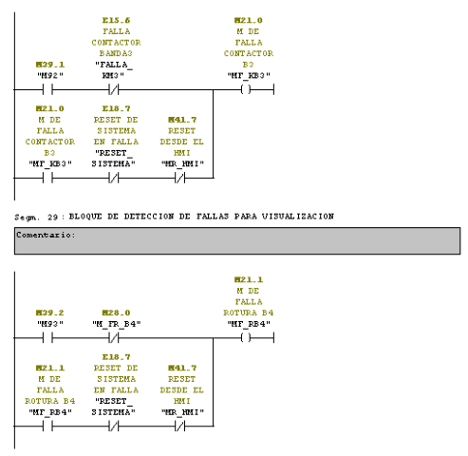
Figura. 1-3: Detección y localización de fallas.
Realizado por: Andramuño I. y Lobato L., 2015

En el apartado referente a la localización de dichas fallas se ha empleado, la interfaz HMI, usada dentro del sistema Scada, mediante el uso del método cuantitativo, aplicado en el uso de observadores o indicadores ubicados dentro de la pantalla configurada con el nombre de visualización de fallas, explicado anteriormente.

Mientras que en la parte de la implementación o puesta en marcha del sistema, se han tomado en cuenta algunas técnicas de detección de fallas como las posteriormente citadas: En el PLC se cuenta con el llamado de bloques que permiten verificar la presencia de fallos del sistema como el bloque OB 80, que permite determinar un error de tiempo.

- Llamado al bloque OB82 que permite determinar una alarma de diagnóstico.
- Llamado al bloque OB85 que permite determinar un error de ejecución del programa.
- Llamado al bloque OB86 que permite determinar un fallo de un aparato de ampliación, sistema maestro DP o periferia descentralizada.
- Llamado al bloque OB87 que permite determinar un error de comunicación.
- Llamado al bloque OB121 que permite determinar un error de programación.
- Llamado al bloque OB122 que permite determinar un error de acceso a la periferia.

En la implementación como tal se realizan algunas técnicas para la detección de errores como:

- Comprobación de todas las fuentes que suministran energía, verificando sus niveles de voltaje y corriente, para evitar posibles fallos ocasionados por los equipos que la suministran.
- Verificar las entradas al PLC, poniéndolo en modo stop, y alimentando las entradas con una fuente de 24 VDC, que permita corroborar la integridad de las mismas.
- Verificar las salidas del PLC, poniéndolo en modo stop, y alimentando las entradas con una fuente de 24 VDC, que permita corroborar la integridad y buen funcionamiento del módulo.
- Comprobar el buen funcionamiento de los relés de transformación usados para la lectura de algunos sensores ubicados en el área de trabajo del proceso de alimentación.
- Comprobar el buen funcionamiento de los aparatos de control y maniobra, como interruptores, breakers, guardamotores. (Cárdenas, 2013, http://es.slideshare.net).

CONCLUSIONES

- Se verificó que el sistema existente, era muy antiguo y no brindaba las prestaciones necesarias en cuanto a seguridad, confiabilidad y rendimiento.

- Se diseñó un nuevo sistema que permite la operación de forma manual y automática, de este proceso, optimizando el rendimiento del mismo y de sus elementos constitutivos.

- Se diseñó una red de campo Profibús DP, que permite una correcta integración de todos los dispositivos y elementos presentes en el sistema diseñado.

- Se configuró una comunicación inalámbrica entre el rascador y el nuevo sistema de control, que permitió el envío y recepción de señales necesarias entre estos 2 sistemas.

- Se implementó este nuevo sistema, a través de la realización y posterior ubicación de tableros de control y fuerza que permitieron optimizar el espacio físico destinado al control de este proceso.

- Se realizaron los planos eléctricos de los circuitos implementados, solucionando los problemas existentes, en cuanto a la ubicación de los diferentes elementos y su conexión, inherentes al espacio físico en el que actúa este proceso.

- Se configuró una interfaz HMI, que permita la correcta detección, localización de fallas, además de la visualización de niveles de material presentes en las tolvas y del funcionamiento del sistema en general.

RECOMENDACIONES

- Revisar el manual de usuario antes de realizar alguna modificación o verificar el funcionamiento de algún elemento configurado en el programa de control.

- Verificar los planos eléctricos, cuando se requiera realizar alguna actividad de mantenimiento que involucre la localización y configuración de alguna conexión existente.

- Realizar una correcta identificación de cables y borneras presentes en los tableros de control y fuerza, a través de números y letras que ayudaran en la rápida detección de la conexión de los circuitos implementados.

- Revisar los manuales de instalación y configuración de los diferentes elementos envueltos en el proceso, para poder realizar una buena modificación o ajuste de su tipo de operación.

- Seguir el procedimiento indicado en la inducción, sobre la operación del sistema, para evitar errores por parte de los operarios en la manipulación del mismo.

- Realizar todas las pruebas necesarias, que permitan verificar el buen funcionamiento del sistema, mediante la simulación de los escenarios posibles dentro del trabajo del sistema configurado.

GLOSARIO
UCEM-CEM Unión Cementera Nacional
HMI Interfaz Humano Máquina
PLC Controlador Lógico Programable
GRAFCET Grafico de Comandos de Etapas y Transiciones
VAC Voltaje en Corriente Alterna
VDC Voltaje en Corriente Directa
I/O Input/ Output (Entrada/Salida)
NA Normalmente Abierto
NC Normalmente Cerrado
RAM Memoria de acceso Aleatorio
EEPROM Memoria borrable y programable eléctricamente
PC Computadora Personal
SCADA Supervisión, Control y Adquisición de Datos
API Interfaz de Programación de Aplicaciones
LADDER Lenguaje en Escalera
LAN Red de Área Local
WAN Red de Área Amplia
MAP Red Local en entonto Industrial
TCP/IP Protocolo de transmisión de Datos
OSI Modelo de Interconexión de Sistemas Abiertos
IEEE Instituto de Ingeniería Eléctrica y Electrónica
CAN Red de Área de Campus
Mbps Megabit pos segundo
mA Miliamperios
SDS Sistema Distribuido Inteligente
BIBLIOGRAFIA

- AG, Siemens. Manual de usuario programar con STEP7. 2006.

- AG, Siemens. Manual de usuario S7- PLCSIM. 2005.

- AG, Siemens. Manual de usuarioWinCC flexible. 2008.

- BASTIAN, Peter. Electrotecnia. 21ª ed. Madrid- España. Akal S.A. 2001. pp. 286-325

- BOLTON, W. Mecatrónica, Sistemas de Control Electrónico en Ingenieria Mecánica y Eléctrica. 2ª ed. Bogota-Colombia. Alfaomega, 2010. pp. 17-22

- CALLONI, Juan. Mantenimiento eléctrico y mecánico para pequeñas y medianas empresa pymes. Buenos Aires-Argentina. Nobuko. 2003. pp. 155-159

- CASTELA, P. El Relé [en línea]. [Consulta: 22 de Agosto 2015]. Disponible en:. http://platea.pntic.mec.es/~pcastela/tecno/documentos/apuntes/rele.pdf.

- CERDA FILIU, Luis. Instalaciones eléctricas y automatismos. Madrid-España. Paraninfo. 2014. P. 110

- CORZO Rafael, RODRIGUEZ Heiler. Red profibus DP, aplicada mediante el PLC Siemens S7-300 (trabajo de grado). Universidad Pontificia Bolivariana, Bucaramanga, Colombia, 2011. pp. 17-24

- DANTE, Jorge, y Otros. Automatización y Control, Prácticas de Laboratorio. México DF-México. McGraw-Hill,2004. pp. 155-165

- DIELECTRO. Manuales de Consulta Dielectro. [en línea] . Guardamotores. 2005. [Consulta: 18 de Agosto 2015]. Disponible en: http://dielectro.dev.softwhisper.es/system/pdf_previews/68/original/guardamotores.pdf.

- DUARTE, Andres. Interactivo [en línea]. Arduino y Xbee. [Consulta: 22 de Septiembre 2015]. Disponible en: http://www.andresduarte.com/arduino-y-xbee.

- DUDA, Walter. Manual Tecnológico del cemento. Barcelona-España. ETA (Editores Técnicos Asociados), 2003. pp. 1-3

- ENRIQUEZ, Rafael. Guia de usuario de arduino [en línea]. [Consulta: 15 de Septiembre 2015]. Disponible en:. http://www.uco.es/aulasoftwarelibre/wpcontent/uploads/2010/05/Arduino_user_manual_es.pdf.

- ETITUDELA. Periferia Descentralizada[en línea].[Consulta: 28 de Agosto 2015]. Disponible en:
http://www.etitudela.com/celula/downloads/entradassalidasdescentralizadas.pdf.

- FRAILE MORA, Jesús. Máquinas eléctricas. 5ª ed. Madrid-España, McGraw-hill, 2003. pp. 259-263, 452-518, 517-519.

- GUTIERREZ, Angel. Windows en Español [en línea]. Red inalámbrica lo que necesita saber [Consulta: 20 de Septiembre 2015]. Disponible en:. http://windowsespanol.about.com/od/RedesYDispositivos/a/Red-Inalambrica.htm.

- HARPER ENRIQUEZ, Gilberto. El abc de las maquinas eléctricas II motores de corriente alterna. Ciudad de México- México, Limusa, 2004. pp. 22-24

- HARPER ENRIQUEZ, Gilberto. Libro práctico de los generadores, transformadores y motores eléctricos. 2ª ed. México D.F-México : Limusa, 2004. pp. 140-156.

- HERNADEZ, Ricardo. Introducción a los Sistemas de Control. México DF- México. Pearson, 2010. pp. 2-7.

- IACI. Introduccion a hmi [en línea]. [Consulta: 30 de Agosto 2015]. Disponible en:
http://iaci.unq.edu.ar/materias/laboratorio2/HMI%5CIntroduccion%20HMI.pdf.

- OVIEDO, Universidad. Comunicaciones industriales [en línea]. 2006. [Consulta: 1 de Septiembre 2015]. Disponible en: http://isa.uniovi.es/docencia/iea/teoria/comunicacionesindustrialesdocumento.pdf.

- KUO, Benjamin. Sistemas de Control Automático. 7ª ed. Naucalpan de Juarez-Mexico. Prentice Hall Inc, 1996. pp. 1-9

- MARTÍN, Juan; & GARCÍA María. Automatismos industriales. Madrid-España. Editex SA, 2009. P 275

- MEJORESLINKS. Los Mejores Links de la Web [en línea]. El contactor, partes y funcionamiento. [Consulta: 15 de Septiembre 2015]. Disponible en:. http://mejoreslinks.masdelaweb.com/el-contactor-partes-y-funcionamiento/.

- MICRO. Controlador lógico Programable [en línea]. Buenos Aires-Argentina. [Consulta: 26 de Agosto 2015]. Disponible en: http://www.microautomacion.com/capacitacion/Manual061ControladorLgicoProgramablePLC.pdf.

- MUÑOZ, Belen. Mantenimiento Industrial [en línea]. Leganés- España. 2003. [Consulta: 10 de Agosto 2015]. Disponible en: http://ocw.uc3m.es/ingenieria-mecanica/tecnologia-de-maquinas/material-de-clase-1/MANTENIMIENTO.pdf.

- NURIA, Oliva, y otros. Redes de Comunicaciones Industriales. Madrid- España : Unidad Nacional de Educación a Distancia, 2013. pp. 21-238.

- OYARCE, Andres. MCI Electronics [en línea]. Santiago-Chile. 2010. Manual de usuario Xbee [Consulta: 15 de Septiembre 2015]. Disponible en:www.olimex.cl/pdf/Wireless/ZigBee/XBee-Guia_Usuario.pdf.

- PALLAS, Ramón. Sensores y acondicionadores de señal. 4ª ed. Barcelona-España. Marcombo SA, 2003. pp. 3-8

- PENIN, Antonio. Sistemas SCADA. 2ª ed. Barcelona-España : MARCOMBO, ALFAOMEGA, 2007. pp. 19-40

- PEÑA, Joan, y Otros. Introducción a los autómatas programables [en línea]. Aragón-España. UOC, 2003. pp. 108-112. [Consulta: 5 de Julio 2015]. Disponible en: https://books.google.com.ec

- PEREZ, Enrique, y otros. Autómatas programables y sistemas de automatización. 2ª ed. Barcelona - España : Marcombo, 2009. pp. 3-34.

- RODRIGUEZ DIAZ, Francisco; & SORIA BERENGUEL, Manuel. Control y robótica en agricultura [en línea]. Almería-España. Universidad de Almería servicio de publicaciones, 2004. pp. 102-105 [Consulta: 15 de Julio 2015]. Disponible en: https://books.google.com.ec

- RODRIGUEZ, Tersek. Instrumentación y diagnóstico de fallas [en línea]. Chivacoa- Venezuela. 2005. [Consulta: 25 de Agosto 2015]. Disponible en: http://www.monografias.com/trabajos19/diagnostico-de-fallas/diagnostico-de-fallas.shtml.

- SENA. Lenguajes de Programación PLC [en línea]. Distrito Capital-Venezuela. 2005. [Consulta: 26 de Agosto 2015]. Disponible en: https://davidrojasticsplc.files.wordpress.com/2009/01/plc1s3.pdf.

- STPS. Observatorio para la productividad laboral [en línea]. Elementos Conceptuales [Consulta: 22 de Septiembre 2015]. Disponible en: http://www.productividadlaboral.gob.mx/Presentacion/ElementosConceptuales/Index.aspx#

- TOTO, Miguel. Seguridad y disponibilidad en tableros de BT según la norma IEC61439 1y 2 [en línea]. La Plata-Argentina. S.R.L, 2013. [Consulta: 25 de Agosto 2015]. Disponible en:.
http://www.editoressrl.com.ar/revistas/ie/283/toto_seguridad_y_disponibilidad_en_tableros_electricos.

- VERA, Gissela. Implementar un sistema electrónico de control de riego mediante red inalámbrica de sensores de humedad que permita incrementar la eficiencia del consumo de recursos hídricos en el riego agrícola. (Anteproyecto de tesis). Manabí, Ecuador. 2013. p 40.

- VILLEGAS, Juan. Diseño e implementación de un prototipo para el control y registro computacional de ganado vacuno utilizando la tecnología rfid. (Trabajo de graduación). Universidad Nacional de Chimborazo., Facultad de Ingeniería, Escuela de Ingeniería en Sistemas y Computación, Riobamba- Ecuador. 2014. pp 17-21.

ANEXOS.

ANEXO A. TABLERO DE CONTROL DEL SISTEMA ANTIGUO.
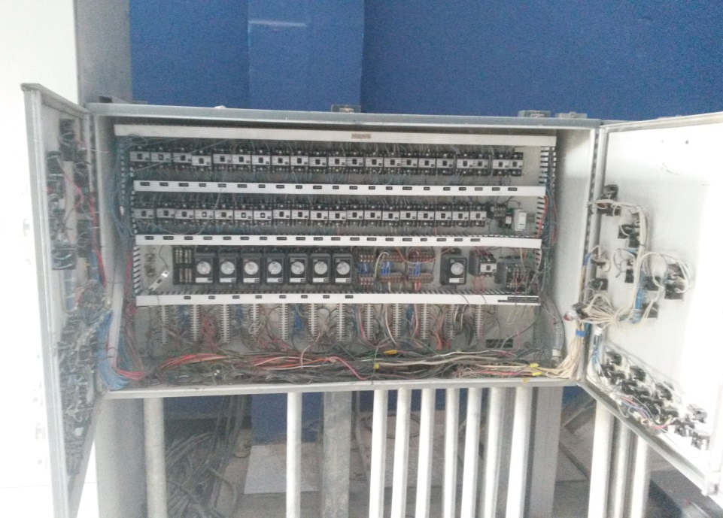

ANEXO B. TABLERO DE FUERZA DEL SISTEMA ANTIGUO.
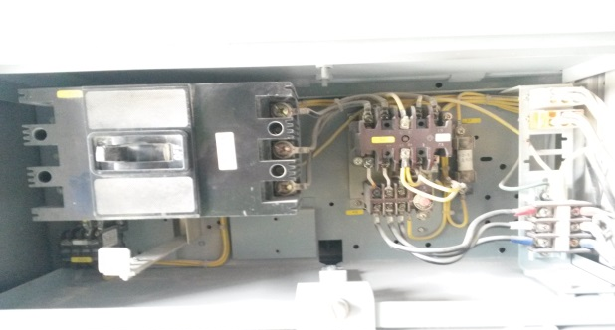

ANEXO C. TABLERO DE CONTROL MCC DEL NUEVO SISTEMA.
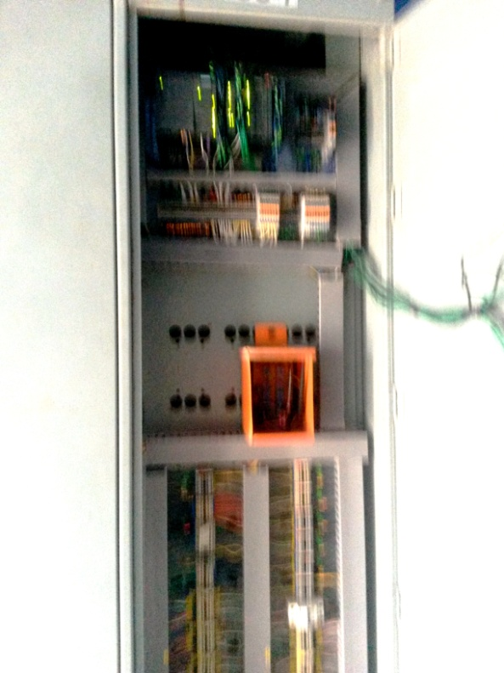

ANEXO D. TABLERO DE FUERZA DEL NUEVO SISTEMA.
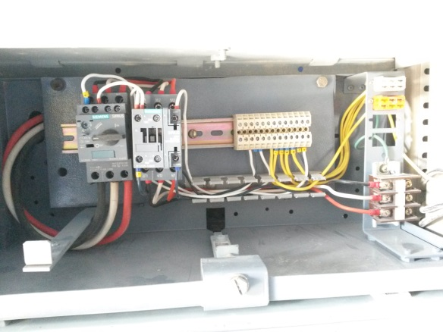

ANEXO E. UBICACIÓN DEL PANEL HMI.

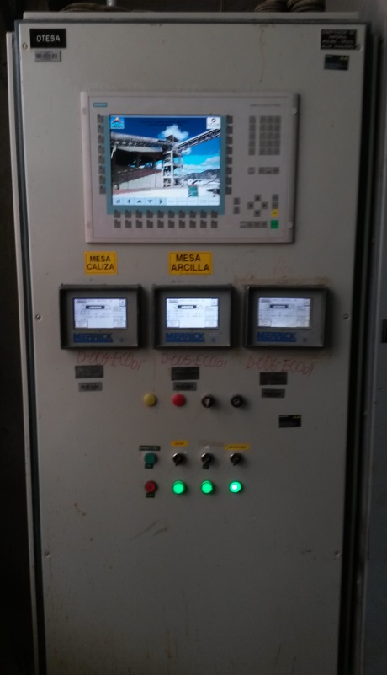

ANEXO F. PROGRAMACION DE SENSOR DE NIVEL
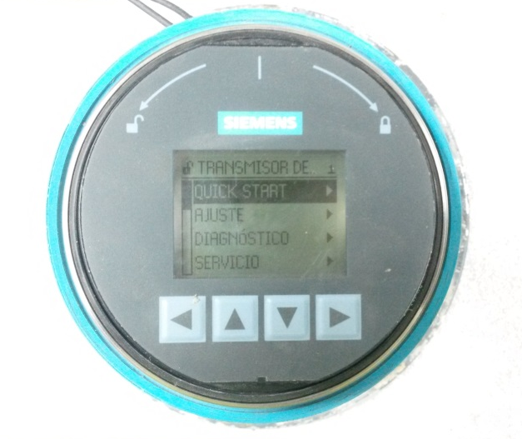

ANEXO G. CABLEADO DE LA RED PROFIBUS
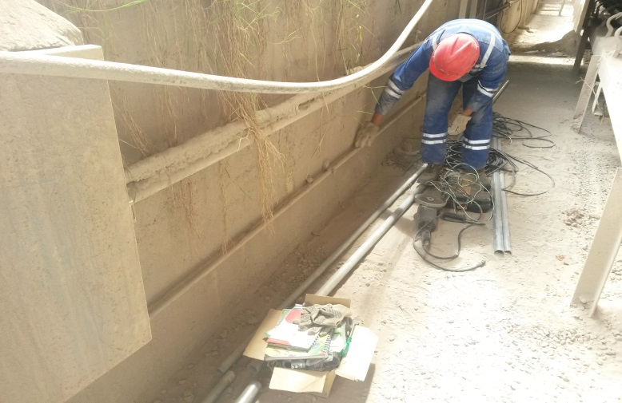

ANEXO H. MONTAJE DE TABLERO DE CONTROL PRINCIPAL

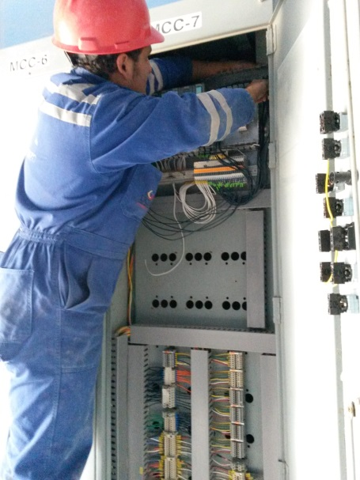

ANEXO I. TABLA DE ELECCION DE CONDUCTORES TIPO TW
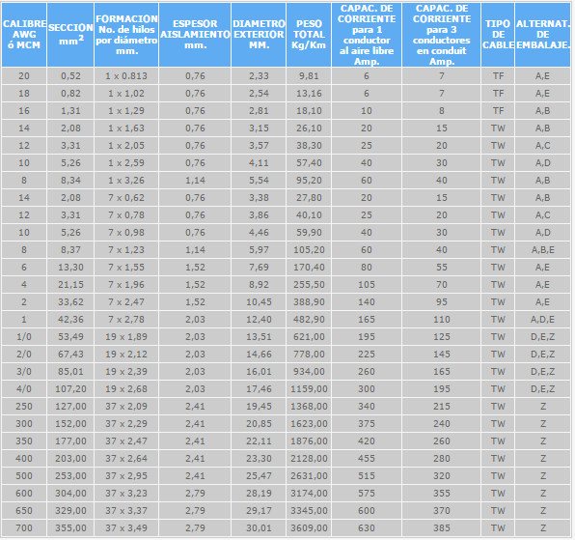
Fuente: http://electrocable.com/productos/cobre/TW.html

ANEXO J. PLANOS ELECTRICOS

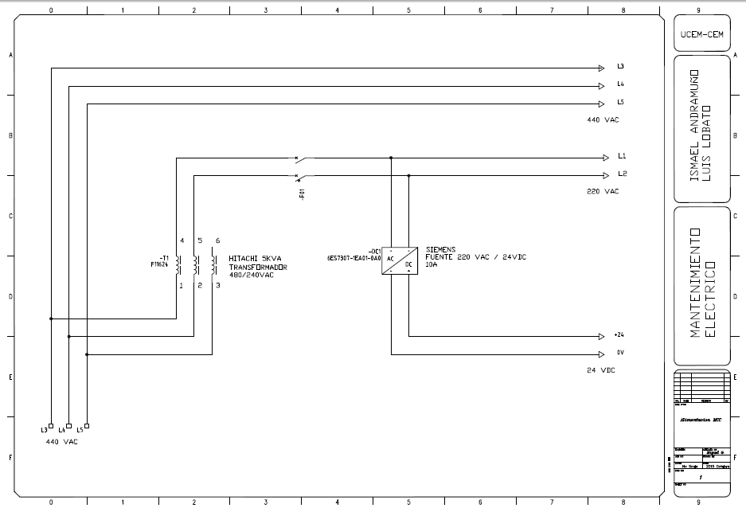

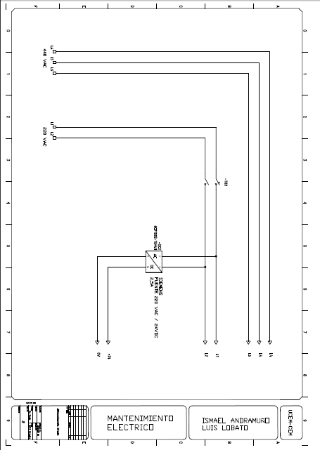

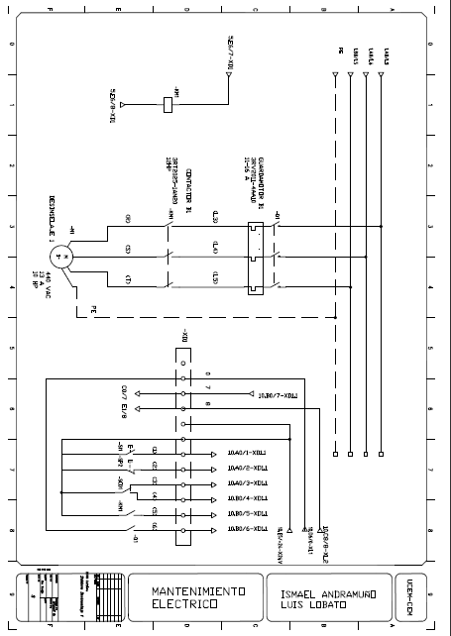

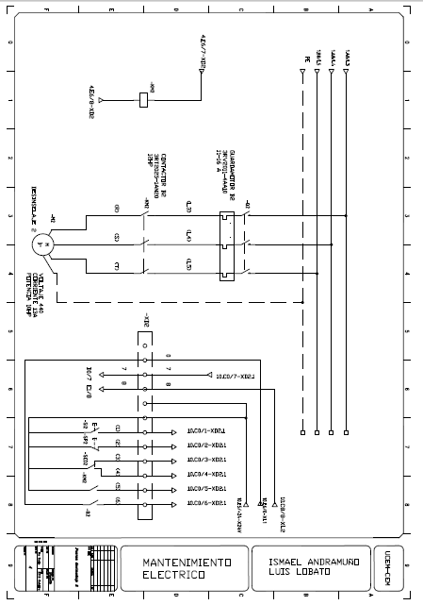

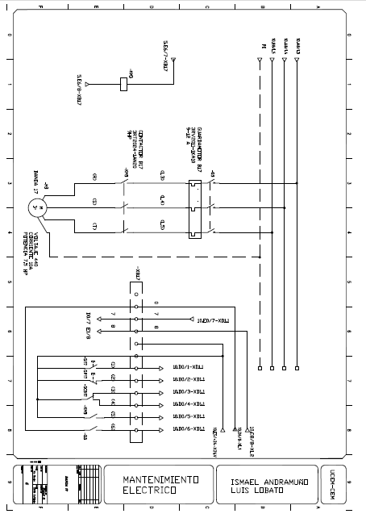

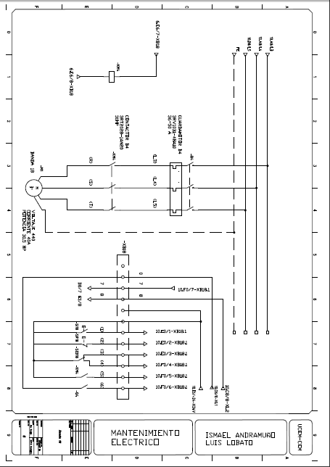

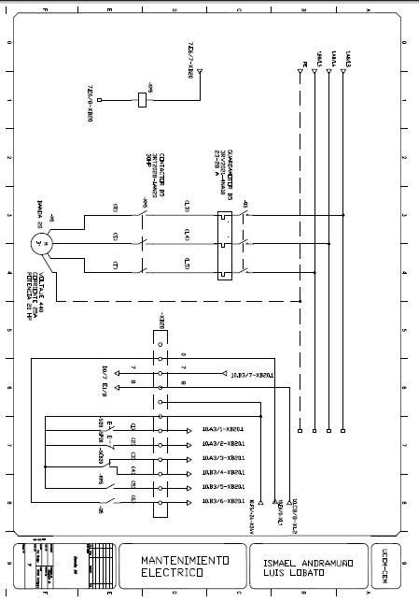

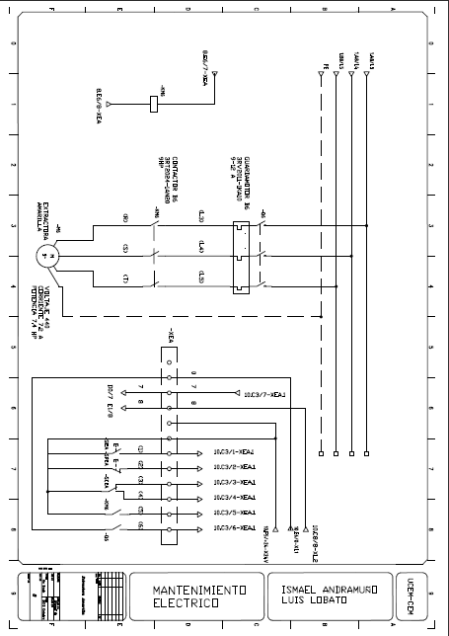

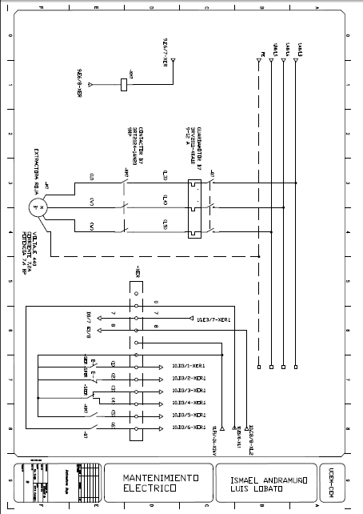

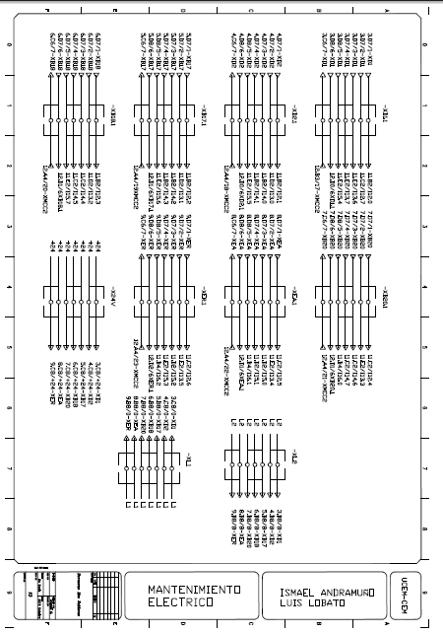

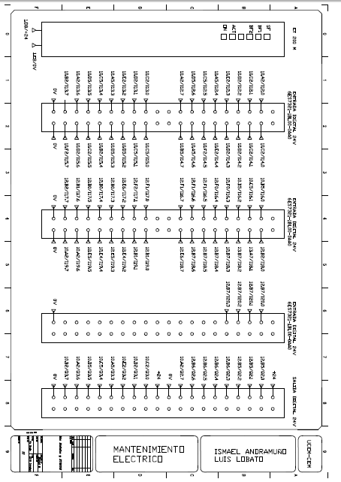

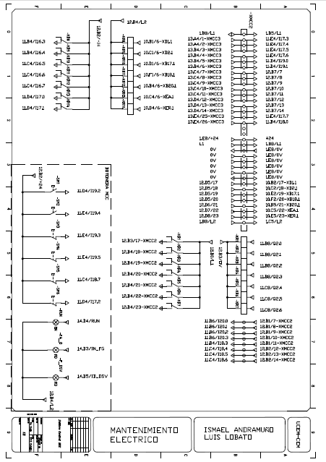

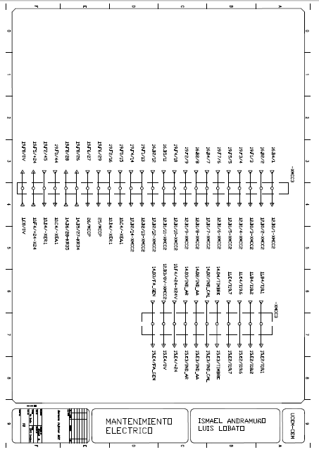

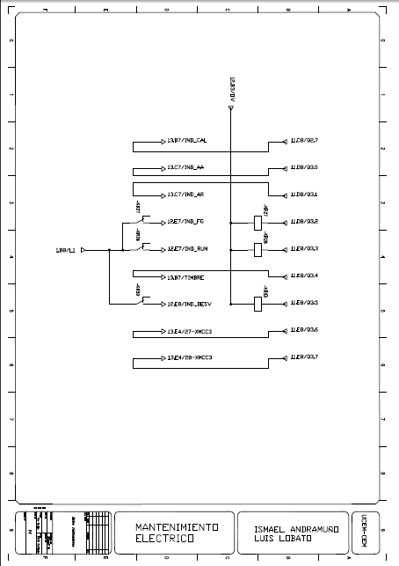

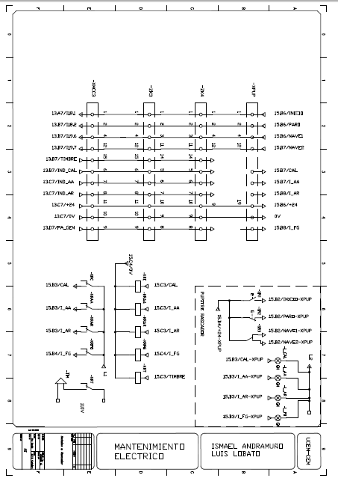

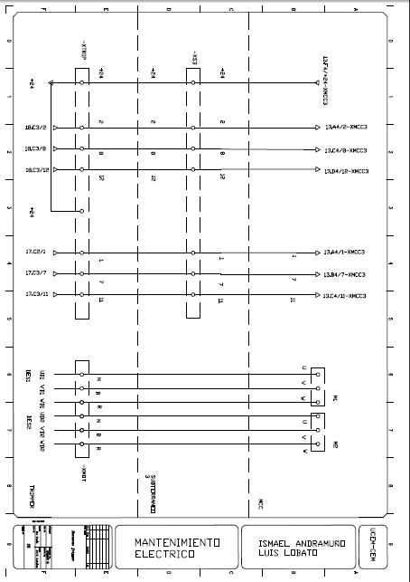

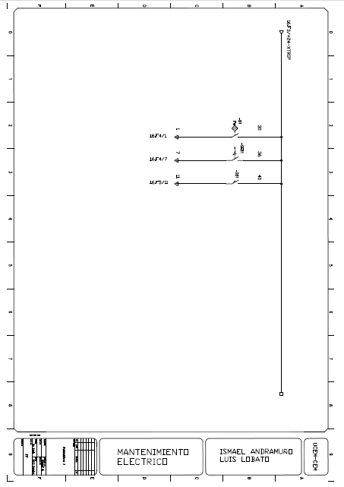

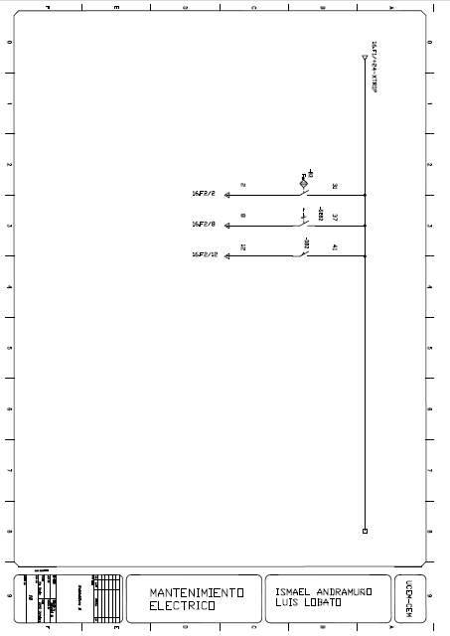

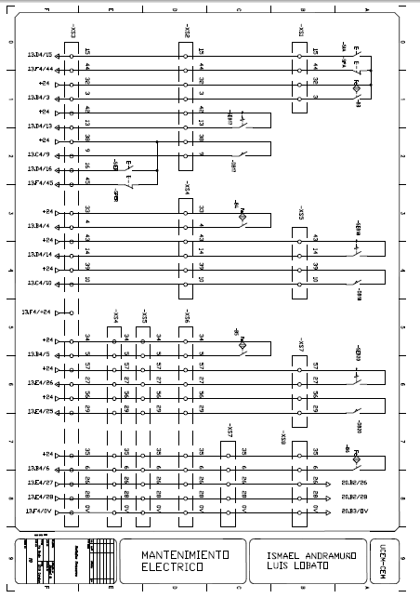

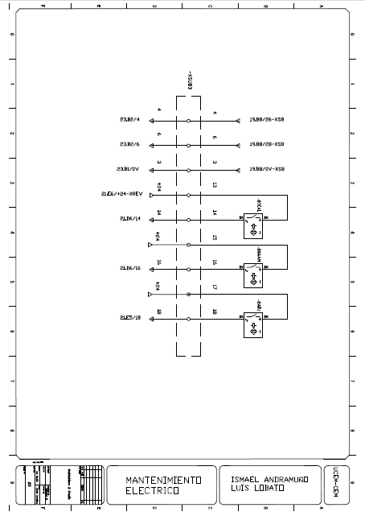

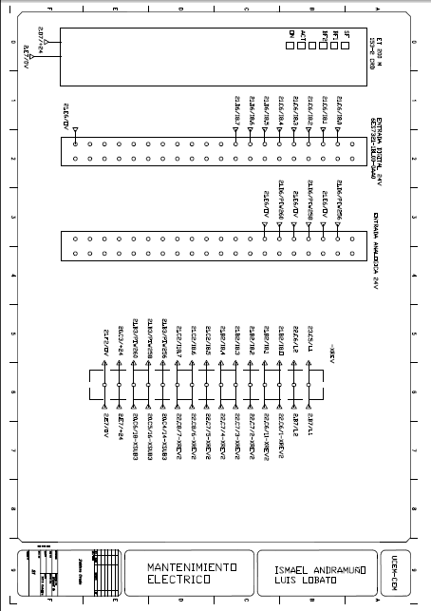

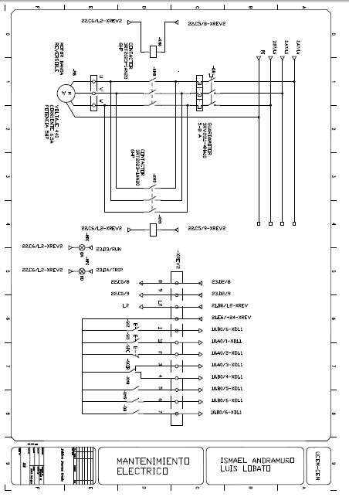

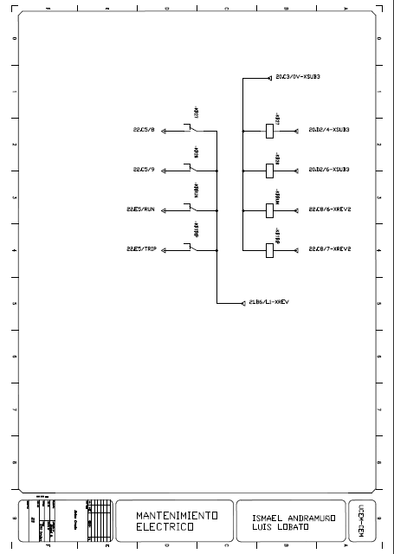

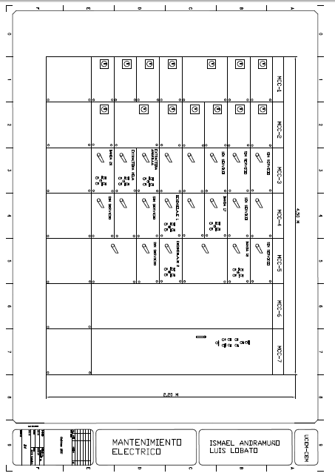

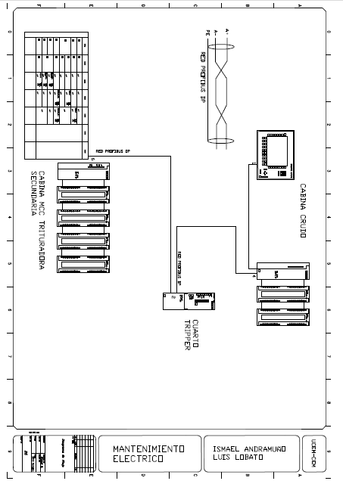

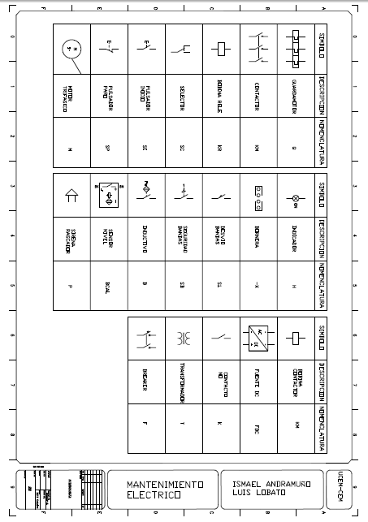

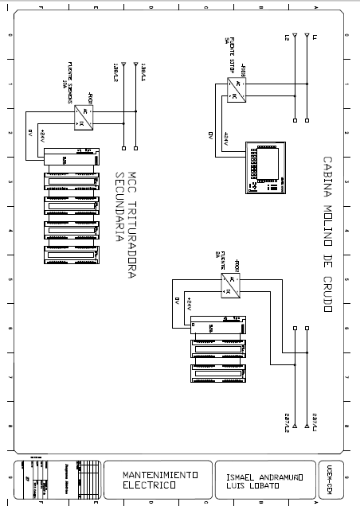

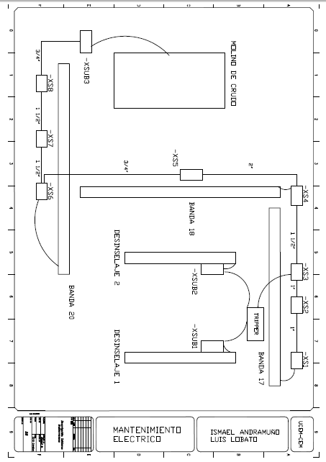

ANEXO K. MANUAL DE USUARIO

UNIÓN CEMENTERA NACIONAL PLANTA CHIMBORAZO
SISTEMA DE BANDAS DE ALIMENTACIÓN DE MATERIALES CALIZA Y ARCILLA
MANUAL DE USUARIO

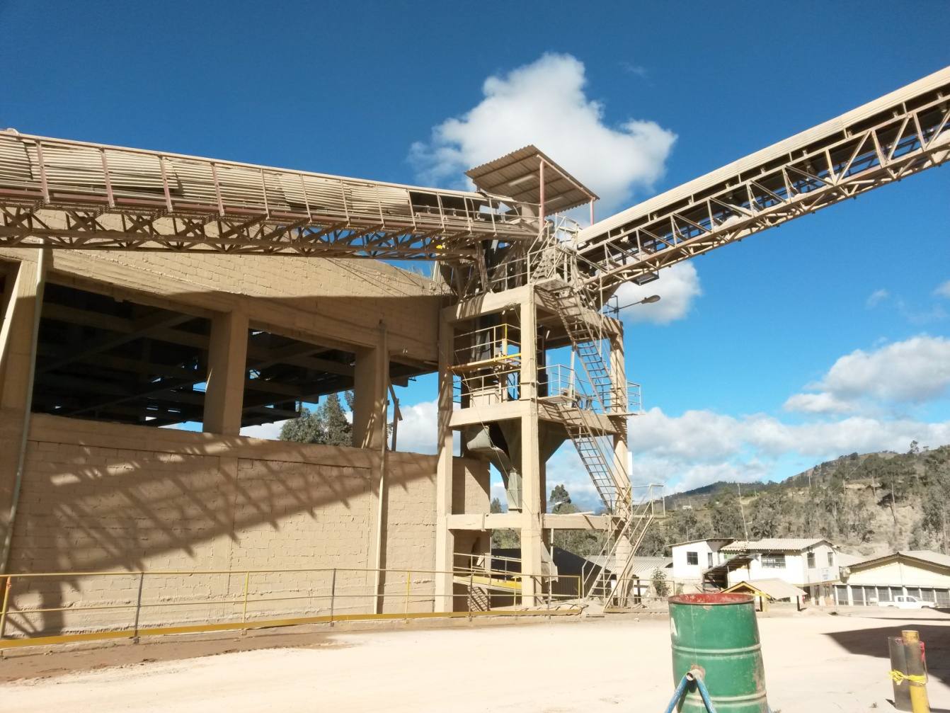

Ed: 09/2015

Contenido
1. INTRODUCCIÓN 3
1.1 REQUISITOS PARA LA CONFIGURACIÓN DEL SISTEMA. 3
2. CIRCUITOS DE MANDO Y FUERZA. 3
3. PROGRAMA DE CONTROL 4
3.1 INTRODUCCIÓN 4
3.1.1 Descripción De Elementos Del Sistema 4
3.1.2 Secuencia De Encendido Y Apagado 5
3.1.3 Valores analógicos y digitales del sistema 7
3.1.4 Avisos y eventos 9
3.1.5 Interbloques al sistema 11
3.2 CONFIGURACIÓN DEL AUTOMATA 13
3.2.1 CONFIGURACIÓN HARDWARE 13
3.2.2 PROGRAMA DE CONTROL DESARROLLADO 16
3.2.3 DESCRIPCIÓN Y CONFIGURACIÓN DE LAS FUNCIONES PRINCIPALES 18
4. INTERFAZ HMI DESARROLLADA 30
4.1 PANTALLAS CONFIGURADAS 30
4.1.1 PORTADA 30
4.1.2 CONFIGURACIÓN MANUAL 31
4.1.3 VISUALIZACIÓN DE FALLAS 32
4.1.4 MODO AUTOMÁTICO 33
4.1.5 MODO AUTOMÁTICO CALIZA 34
4.1.6 MODO AUTOMÁTICO ARCILLA AMARILLA 36
4.1.7 MODO AUTOMÁTICO ARCILLA ROJA 36
4.1.8 CRÉDITOS 36

INTRODUCCIÓN

El presente documento describe, la estructura del programa diseñado e implementado, para el control del sistema de bandas que alimentan las tolvas de almacenaje del molino de crudo.
Aquí se muestran, las configuraciones básicas, que se deben tener en cuenta, en el caso de requerir información que permita, revisar o modificar su configuración, con el fin de cubrir nuevas necesidades o reparar alguna falla presente en el proceso.
En este manual se indica, las características de programación tanto del autómata utilizado, como también de la interfaz HMI, realizada en un panel de uso múltiple, además del diseño de los planos de control y fuerza implementados.

REQUISITOS PARA LA CONFIGURACIÓN DEL SISTEMA.

Con el objetivo de poder revisar, modificar, la configuración del sistema empleado, la persona destinada a esta operación debe contar con los siguientes requisitos en cuanto a hardware y software necesario, para poder llevar a cabo esta función:
- Planos con el diseño de los circuitos de mando y fuerza del sistema.
- Programa de control del sistema de alimentación.
- Una PG/PC como unidad de programación.
- Cables e interfaces que permitan una correcta comunicación de los dispositivos con la unidad de programación.
- Software de programación para autómatas de siemens Simatic Step 7.
- Software de programación de interfaz HMI Wincc Flexible 2008.
- Software para diseño de planos Autocad eléctrico 2011.

CIRCUITOS DE MANDO Y FUERZA.

El sistema interactúa, con los elementos de protección, accionamiento y maniobra a través de circuitos implementados, en tableros de control y mando ubicados en el cuarto de control de la trituradora secundaria, y en el cuarto de control del molino de crudo.
Debido a la gran superficie que abarca el proceso automatizado, se disponen de subtableros ubicados a lo largo de cada banda que sirven como concentradores de señales, las cuales son procesadas por el controlador principal ubicado en el cuarto de control de los carros de descarga tripper.
La conexión de todos los elementos mencionados se encuentra diseñada con el software Autocad eléctrico, y su configuración se muestra en los planos adjuntos a este documento.

PROGRAMA DE CONTROL

INTRODUCCIÓN

En este apartado del documento se explica, la forma en que se encuentra diseñado el programa de control del sistema de alimentación, para lo cual se emplean pantallas capturadas del programa implementado, sobre las cuales se detallan las funciones y elementos de configuración principales que permitan la revisión y modificación del mismo.
Se detallaran los principales elementos dentro del autómata programable, concernientes a la configuración del mismo, y a su posterior integración con los sistemas de periferia DP, y el panel de operador HMI.

Descripción De Elementos Del Sistema

Código | Descripción | Función / Comentario
C015 | Banda de cincelaje 1 | Transporte de material desde la pila de almacenaje de la nave 1 hacia la banda 17
C016 | Banda de cincelaje 2 | Transporte de material desde la pila de almacenaje de la nave 2 hacia la banda 17
C017 | Banda de transporte numero 17 | Transporte de material desde la banda de cincelaje hacia la banda 18
C018 | Banda de transporte numero 18 | Transporte de material desde la banda de 17 hacia la banda 20
C020 | Banda de transporte numero 20 | Transporte de material desde la banda de 18 hacia la banda reversible o la tolva de caliza.
D003 | Banda de descarga reversible. | Descarga de material en las tolvas de arcilla amarilla o roja
C004 | Extractora de arcilla amarilla | Descarga de material desde la tolva hacia la banda 17
C005 | Extractora de arcilla roja | Descarga de material desde la tolva hacia la banda 17
D04 | Tolva de caliza | Almacenamiento de material caliza
D05 | Tolva de arcilla amarilla | Almacenamiento de material arcilla amarilla
D06 | Tolva de arcilla roja | Almacenamiento de material arcilla roja.
MP370 | Panel MP 370 | Interfaz hmi configurada
315-2DP | PLC S7 315-2DP | Autómata programable usado
153-2 MCC | ET 200M | ET ubicada en el tablero MCC
153-2 CRD | ET 200M | ET ubicada en el tablero del molino de crudo

Secuencia De Encendido Y Apagado

- Para el modo caliza con el rascador ubicado en la nave 1:

- Para el modo caliza con el rascador ubicado en la nave 2:

- Para el modo arcilla amarilla:

- Para el modo arcilla roja:

El tiempo de encendido es de 8 segundos, el apagado es realizado de forma inversa al encendido, y su duración es de 6 minutos.

Valores analógicos y digitales del sistema

COD. | Descripción
Banda de transporte de cincelaje 1
CO15.XH01 | Hand Switch
CO15.XZ01 | Final de carrera
CO15.XS01 | Detector de velocidad/rotación
Banda de transporte de cincelaje 2
CO16.XH01 | Hand Switch
CO16.XZ01 | Final de carrera
CO16.XS01 | Detector de velocidad/rotación
Banda de transporte de numero 17
CO17.XZ01 | Final de carrera
CO17.XS01 | Detector de velocidad/rotación
CO17.XH01 | Hand Switch
Banda de transporte numero 18
CO18.XZ01 | Final de carrera
CO18.XS01 | Detector de velocidad/rotación
CO18.XH01 | Hand Switch
Banda de transporte numero 20
CO20.XZ01 | Final de carrera
CO20.XS01 | Detector de velocidad/rotación
CO20.XH01 | Hand Switch
Banda de descarga reversible
D003.XZ02 | Final de carrera
D003.XS01 | Detector de velocidad/rotación
Extractora de arcilla amarilla
C004.XZ02 | Botón de inicio
C004.XZ01 | Botón de paro
Extractora de arcilla roja
C005.XZ02 | Botón de inicio
C005.XZ01 | Botón de paro
Tolva de caliza
D04.YL01 | Radar control nivel
Tolva de arcilla amarilla
D05.YL01 | Radar control nivel
Tolva de arcilla roja
D06.YL01 | Radar control nivel
Emergencia de tableros
SMH.XH01 | Emergencia en interfaz HMI
SM1.XH02 | Cuerda de seguridad de emergencia banda de cincelaje 1
SM2.XH03 | Cuerda de seguridad de emergencia banda de cincelaje 2
SM3.XH04 | Cuerda de seguridad de emergencia banda 17
SM4.XH05 | Cuerda de seguridad de emergencia banda 18
SM5.XH06 | Cuerda de seguridad de emergencia banda de 20
SM6.XH07 | Emergencia en tablero de control MCC
Fallas en bandas
C015.XC01 | Falla en motor y en banda de cincelaje 1
C016.XC01 | Falla en motor y banda de cincelaje 2
C017.XC01 | Falla en motor y banda de transporte numero 17
C018.XC01 | Falla en motor y banda de transporte numero 18
C020.XC01 | Falla en motor y banda de transporte numero 20
D003.XC01 | Falla en motor y banda de descarga reversible.
C004.XC01 | Falla en motor extractora de arcilla amarilla
C005.XC01 | Falla en motor extractora de arcilla roja

En cada banda las fallas se deben a las señales del guardamotor tripeado, contactor dañado, o rotura de banda.

Avisos y eventos

Equipo | Tipo | Aviso | Comentario
C015/YL01 | Aviso | Motor en funcionamiento | Banda de cincelaje 1. Tablero MCC
C015/YL02 | Aviso | Guardamotor tripeado | Banda de cincelaje 1. Tablero MCC
C015/YL03 | Aviso | Motor en funcionamiento | Banda de cincelaje 1. HMI
C015/YL04 | Aviso | Guardamotor tripeado | Banda de cincelaje 1. HMI
C015/YL05 | Aviso | Contactor dañado | Banda de cincelaje 1. HMI
C015/YL06 | Aviso | Desvio de banda | Banda de cincelaje 1. HMI
C015/YL07 | Aviso | Rotura de banda | Banda de cincelaje 1. HMI
C015/YL08 | Aviso | Cuerda de seguridad activada | Banda de cincelaje 1. HMI
C016/YL01 | Aviso | Motor en funcionamiento | Banda de cincelaje 2. Tablero MCC
C016/YL02 | Aviso | Guardamotor tripeado | Banda de cincelaje 2. Tablero MCC
C016/YL03 | Aviso | Motor en funcionamiento | Banda de cincelaje 2. HM I
C016/YL04 | Aviso | Guardamotor tripeado | Banda de cincelaje 2. HMI
C016/YL05 | Aviso | Contactor dañado | Banda de cincelaje 2. HMI
C016/YL06 | Aviso | Desvio de banda | Banda de cincelaje 2. HMI
C016/YL07 | Aviso | Rotura de banda | Banda de cincelaje 2. HMI
C016/YL08 | Aviso | Cuerda de seguridad activada | Banda de cincelaje 2. HMI
C017/YL01 | Aviso | Motor en funcionamiento | Banda de transporte numero 17 Tablero MCC
C017/YL02 | Aviso | Guardamotor tripeado | Banda de transporte numero 17 Tablero MCC
C017/YL03 | Aviso | Motor en funcionamiento | Banda de transporte numero 17 HMI
C017/YL04 | Aviso | Guardamotor tripeado | Banda de transporte numero 17. HMI
C017/YL05 | Aviso | Contactor dañado | Banda de transporte numero 17. HMI
C017/YL06 | Aviso | Desvio de banda | Banda de transporte numero 17. HMI
C017/YL07 | Aviso | Rotura de banda | Banda de transporte numero 17. HMI
C017/YL08 | Aviso | Cuerda de seguridad activada | Banda de transporte numero 17. HMI
C018/YL01 | Aviso | Motor en funcionamiento | Banda de transporte numero 18 Tablero MCC
C018/YL02 | Aviso | Guardamotor tripeado | Banda de transporte numero 18 Tablero MCC
C018/YL03 | Aviso | Motor en funcionamiento | Banda de transporte numero 18 HMI
C018/YL04 | Aviso | Guardamotor tripeado | Banda de transporte numero 18. HMI
C018/YL05 | Aviso | Contactor dañado | Banda de transporte numero 18. HMI
C018/YL06 | Aviso | Desvio de banda | Banda de transporte numero 18. HMI
C018/YL07 | Aviso | Rotura de banda | Banda de transporte numero 18. HMI
C018/YL08 | Aviso | Cuerda de seguridad activada | Banda de transporte numero 18. HMI
C020/YL01 | Aviso | Motor en funcionamiento | Banda de transporte numero 20 Tablero MCC
C020/YL02 | Aviso | Guardamotor tripeado | Banda de transporte numero 20 Tablero MCC
C020/YL03 | Aviso | Motor en funcionamiento | Banda de transporte numero 20 HMI
C020/YL04 | Aviso | Guardamotor tripeado | Banda de transporte numero 20. HMI
C020/YL05 | Aviso | Contactor dañado | Banda de transporte numero 20. HMI
C020/YL06 | Aviso | Desvio de banda | Banda de transporte numero 20. HMI
C020/YL07 | Aviso | Rotura de banda | Banda de transporte numero 20. HMI
C020/YL08 | Aviso | Cuerda de seguridad activada | Banda de transporte numero 20. HMI
D003/YL01 | Aviso | Motor en funcionamiento | Banda de descarga reversible tablero molino de crudo
D003/YL02 | Aviso | Guardamotor tripeado | Banda de descarga reversible tablero molino de crudo
D003/YL03 | Aviso | Motor en funcionamiento | Banda de descarga reversible HMI
D003/YL04 | Aviso | Guardamotor tripeado | Banda de descarga reversible . HMI
D003/YL05 | Aviso | Contactor dañado | Banda de descarga reversible . HMI
D003/YL06 | Aviso | Desvio de banda | Banda de descarga reversible . HMI
D003/YL07 | Aviso | Rotura de banda | Banda de descarga reversible . HMI
C004/YL01 | Aviso | Motor en funcionamiento | Extractora de arcilla amarilla Tablero MCC
C004/YL02 | Aviso | Guardamotor tripeado | Extractora de arcilla amarilla Tablero MCC
C004/YL03 | Aviso | Motor en funcionamiento | Extractora de arcilla amarilla HMI
C004/YL04 | Aviso | Guardamotor tripeado | Extractora de arcilla amarilla HMI
C005/YL01 | Aviso | Motor en funcionamiento | Extractora de arcilla roja Tablero MCC
C005/YL02 | Aviso | Guardamotor tripeado | Extractora de arcilla roja Tablero MCC
C005/YL03 | Aviso | Motor en funcionamiento | Extractora de arcilla roja HMI
C005/YL04 | Aviso | Guardamotor tripeado | Extractora de arcilla roja HMI
DP04/YL01 | Aviso | Pedido de material caliza | Pupitre Rascador
413-DP04/YL01 | Aviso | Pedido de material arcilla amarilla | Pupitre Rascador
413-DP04/YL01 | Aviso | Pedido de material arcilla roja | Pupitre Rascador
413-DP04/YL01 | Aviso | Falla general del sistema | Pupitre Rascador
413-DP04/YL01 | Aviso | Run del sistema en automático | Tablero de control MCC.
413-DP04/YL01 | Aviso | Run del sistema en automático | Tablero de control MCC.
/XZ022 | Alarma | TIMBRE | Pedido de materiales. cabina rascador
D04YL01 | Aviso | Radar de nivel caliza | Nivel material caliza HMI
D05/YL01 | Aviso | Radar de nivel arcilla amarilla | Nivel material arcilla amarilla. HMI
D06/YL01 | Aviso | Radar de nivel arcilla roja | Nivel material arcilla roja. HMI

Interbloques al sistema

Emergencia

Condiciones de arranque y parada al grupo 411-S01 |  | Acciones
Función / ocurrencia | desde | Inhibir el arranque del grupo | Parada normal del grupo | Parada inmediata del grupo | Inhibir parada del grupo
Accionamiento de señales de emergencia
Emergencia | SMH.XH01 | X |  | X
Emergencia | SM1.XH02 | X |  | X
Emergencia | SM2.XH03 | X |  | X
Emergencia | SM3.XH04 | X |  | X
Emergencia | SM4.XH05 | X |  | X
Emergencia | SM5.XH06 | X |  | X
Emergencia | SM5.XH07 | X |  | X

Interbloqueo de drivers

En manual la falla de cualquiera de las bandas afecta solo a la que la presente, el inicio y paro de cada banda es independiente.
Al presentarse una falla en este tipo de operación, la misma bloquea el encendido de cualquier motor, hasta que se resetee la misma.

En automático se tiene la siguiente configuración e interbloqueos:

Interbloqueos a Drives |  |  | Acciones
Al Interbloqueo | Función / ocurrencia | desde | Previene el arranque del drive | Parada del drive | Interbloqueo de protección local
C015 | Fallo banda cincelaje 1 | C015.XC01 | x | X
C016 | Fallo banda cincelaje 2 | C016.XC01 | x | X
C015  C016  C017  C004  C005 | Fallo banda transporte 17 | C017.XC01 | x | X
C015  C016  C017  C018  C004  C005 | Fallo banda transporte 18 | C018.XC01 | x | X
C015  C016  C017  C018  C020  C004  C005 | Fallo banda transporte 20 | C020.XC01 | x | X
C017  C018  C020  C004  C005 | Fallo banda reversible | D003.XC01 | x | X
C004 | Fallo extractor arcilla amarilla | C004.XC01 | x | X
C005 | Fallo extractor arcilla roja | C005.XC01 | x | X

CONFIGURACIÓN DEL AUTOMATA

Se detallan a continuación la configuración de hardware y software del autómata, y sus conexiones con los diferentes dispositivos de periferia presentes en la red.

CONFIGURACIÓN HARDWARE

Se dispone de la configuración realizada en el PLC, en cuanto a la adición de módulos, de entradas y salidas, digitales o analógicos, y a la configuración de la red maestro/esclavo, Profibus de periferia descentralizada DP.

Elementos utilizados.

Se detallan a continuación los elementos utilizados en el sistema:
- PLC siemens Simatic S7-300 CPU 315-2 DP modelo 6ES7 315-2AGA10-0AB0 V2.0.
- Sistema De Periferia Simatic Dp, Interface IM 153-2 Para Et 200M
- PG Siemens
- Módulo de 32 entradas digitales a 24VDC, modelo 6ES7 321-1BL00-0AA0.
- Módulo de 32 salidas digitales a 24 VDC 0.5A, modelo 6ES7 322-1BL00-0AA0.
- Módulo de 8 entradas analógicas de 4-20ma modelo 6ES7 331-7TF01-0AB0.
- MULTIPANEL SIEMENS MP370 V 4.2.0.0

Configuración de la red Profibus DP

En la siguiente figura se muestra la configuración de la red realizada, en la cual se detallan los dispositivos con su respectiva dirección y las conexiones que poseen dentro de la red.

La conexión realizada, está formada por 2 tipos de redes, la red de periferia descentralizada Profibus DP, la cual conecta al Autómata, con los sistemas de periferia ET 200M 153-2, ubicados en el cuarto de control de la trituradora secundaria y el molino de crudo, y el panel de operador.
La otra red configurada es la MPI, que permite la conexión del autómata con la PG, para su posterior carga o descarga del programa de control.
La configuración de los dispositivos es realizada como a continuación se detalla:
Red Profibus:
- El PLC ejerce como maestro de la red, y tiene asignada la dirección numero 2.
- La ET 200M, ubicada en el cuarto de control de la trituradora secundaria, ejerce como esclavo dentro de la red, y tiene asignada la dirección numero 5.
- La ET 200M, ubicada en el cuarto de control del molino de crudo, ejerce como esclavo dentro de la red, y tiene asignada la dirección numero 6.
- El panel de operador HMI ejerce como esclavo dentro de la red, y tiene asignada la dirección numero 4.
Red MPI
- El PLC tiene asignada la dirección numero 2.
- La PG tiene asignada a dirección numero 3.

Configuración de los módulos en cada sistema de periferia.

En la siguiente figura se muestra la configuración de hardware realizada, en la cual se detallan los elementos que se han añadido en cada sistema de periferia ET 200M.
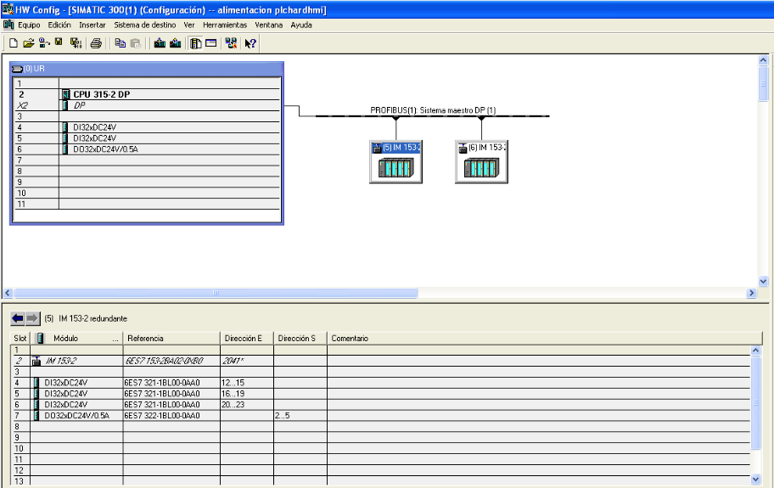

Los elementos que han sido añadidos son los siguientes:
ET 200M ubicada en el tablero de control MCC
- 3 Módulos de 32 entradas digitales a 24VDC, modelo 6ES7 321-1BL00-0AA0.
- 1 Módulo de 32 salidas digitales a 24 VDC 0.5A, modelo 6ES7 322-1BL00-0AA0.
ET 200M ubicada en el tablero de control Molino de Crudo
- 1 Módulo de 32 entradas digitales a 24VDC, modelo 6ES7 321-1BL00-0AA0.
- 1 Módulo de 8 entradas analógicas de 4-20ma modelo 6ES7 331-7TF01-0AB0.

PROGRAMA DE CONTROL DESARROLLADO

Bloques creados.

En el diseño del programa de automatización se han empleado los siguientes bloques que ayudan a obtener un mejor entendimiento del software creado.
OB1.
Es el programa que está siendo ejecutado por el PLC, de forma cíclica, y que contiene todos los llamados a funciones empleadas en el desarrollo del sistema.
OB121
OB de fallos del sistema que permite determinar un Error de Programación.
OB122
OB de fallos del sistema que permite determinar un Error de Acceso a la Periferia.
FB2
Este bloque de función contiene la configuración, que permite el encendido y apagado manual y automático de cada motor, contiene una entrada de inicio que enciende la salida salidamotor, la cual se enclava con su señal de activación, y con la señal de confirmación física de activación del contactor, en la entrada Fallakm, además posee las entradas para la señal de paro y falla que puedan presentarse en cada motor de las bandas.
FB7
Este bloque de función se encarga del escalado de la señal analógica entregada por el sensor de nivel, ubicado en la tolva de almacenaje.
FC5
Esta función contiene las instrucciones que permiten la operación manual del sistema de alimentación, es llamada dentro del bloque de ejecución OB1.
FC6
Es la función de paro de emergencia, la cual provoca un paro inmediato del sistema en operación manual o automática. Contiene las señales de todos los elementos que deben provocar un paro de emergencia del sistema, como los botones de paro tipo hongo, y las cuerdas de seguridad ubicadas al costado de cada banda.
FC9
Esta función se encarga de la lectura de las variables presentes en el proceso destinadas a la detección de fallas, las cuales provocan el paro del sistema en operación automática, de acuerdo a los elementos que se encuentren en ese momento en funcionamiento.
FC10
Esta función se encarga de la lectura de las señales del transmisor de nivel, y su posterior escalado que permita la visualización de estos datos en el panel de operador.
FC14
Esta función se encarga de la temporización usada para el encendido y apagado de las bandas de transporte y descarga utilizadas, en los 3 tipos de operación automática.
FC20
Esta función contiene las instrucciones que permiten la operación automática del sistema, en cualquiera de sus 3 modos, es llamada dentro del bloque de ejecución OB1.
DB3 a DB11
Contiene los datos de los motores para el trabajo manual.
DB14 a DB16
Contiene los datos del escalamiento de las señales de los sensores de nivel de caliza, arcilla amarilla y roja respectivamente
DB17 a DB25
Contiene los datos de los motores para el trabajo automático.

DESCRIPCIÓN Y CONFIGURACIÓN DE LAS FUNCIONES PRINCIPALES

Modo Manual

Es realizado por la función FC5, y es habilitado individualmente en cada banda, cuando el selector se encuentra ubicado en la posición local, esta función realiza un llamado interno a los diferentes bloques y funciones presentes en el desarrollo del software.

Uso del bloque de función FB2

Se emplea el bloque de función del motor para la activación de cada banda del proceso, la activación de cada motor, es realizado cuando el selector se encuentra en el modo manual.
En la entrada inicio del bloque, se actúan el botón físico de inicio, ubicado en el tablero de cada motor o el botón ubicado en la interfaz HMI, situación similar se realizara esta vez cuando se desee apagar, mediante el botón físico de paro del tablero o del HMI.
Posee además, una constante detección de fallas, que ocasionaran que el motor se detenga, lo cual emitirá una señal de aviso en el hmi, que indicara la causa de esta detención, la cual puede corresponder a alguna de las siguientes acciones:
- Accionamiento de paro de Emergencia.
- Accionamiento de cuerda de seguridad.
- Rotura de banda.
- Tripeado de motor.
- Contactor dañado.

En el caso de producirse un desvió de banda, esto no producirá un paro del motor, sino que será comunicado mediante el encendido de un indicador ubicado en el tablero principal MCC, y en el HMI.

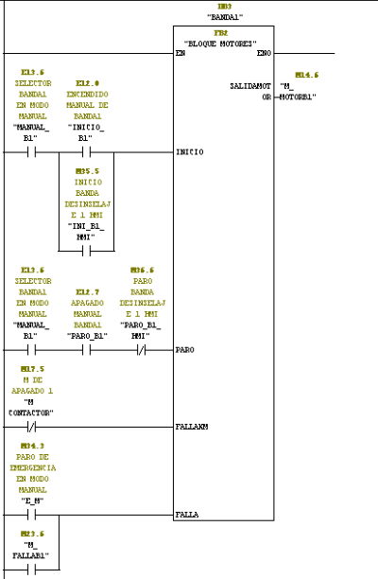

Uso de la función paro de emergencia

Se usa este bloque dentro de la función manual para detectar, el accionamiento de los elementos que provocan un paro inmediato de cualquier banda que se encuentre activada de forma manual, y bloque el encendido de dichas bandas, hasta que el actuador del paro de emergencia sea desbloqueado.

Asignación de memorias a salidas del PLC

Cuenta con la asignación de las memorias, procedentes del bloque de control de cada motor, a cada salida conectada a relé, que permitan conmutar las bobinas de los contactores de cada banda, esta asignación se la realiza tanto para el trabajo manual como automático del sistema.

Modo Automático

Es realizado por la función FC 20 que se encarga de la secuencia de encendido y apagado de los diferentes tipos de funcionamiento, correspondientes a los tres tipos de material presentes en el proceso, además de la detección de fallas y activación de paros de emergencia.

Uso del bloque de función FB2

Su funcionamiento es similar a la función manual, pero en este caso, las señales de activación y apagado del bloque del motor, son dadas por las memorias asignadas a las salidas de los temporizadores, lográndose un encendido y apagado temporizado de cada banda de acuerdo al tipo de material que se desee enviar.

Para su funcionamiento individual, cada selector debe estar en modo automático, y cuenta con un indicador de falla en automatico, además de la lectura individual de fallas, y de paros de emergencia del sistema.
Este indicador de falla es activado al presentarse alguna falla que involucre alguna banda usada para transportar el tipo de material requerido, y puede ser reseteada, una vez se solucione la falla, al pulsar el botón de reset ubicado en el tablero principal MCC o en el HMI .

Uso de la función de temporización FC14

Esta función se encarga del trabajo de temporización, para el encendido automático de las bandas necesarias dentro del tipo de operación elegido, además de la configuración del tiempo de descarga adecuado para cada banda de transporte y descarga, una vez se seleccione el apagado de la secuencia automática iniciada.

Se han utilizado temporizadores con retardo a la conexión con memoria, los cuales serán activados con la señal de inicio para las secuencias de caliza, arcilla amarilla, o roja, poseen el control para que no se pueda realizar más de un envió de material al mismo tiempo, por medio de las memorias correspondientes a la secuencia en funcionamiento de los 2 tipo de material que no se encuentren siendo enviados.

En el caso de caliza se debe cumplir además la condición de la ubicación del rascador dentro del hangar de materias primas, pudiendo ser esta nave 1 o nave 2, según la cual se realizara el encendido de las bandas correspondientes.

La salida de estos temporizadores es asignada a memorias que serán utilizadas en la función automático, conectadas a la entrada de inicio del bloque del motor correspondiente, y serán deshabilitadas, una vez se compruebe el encendido del motor.

Para el apagado del motor se tiene un esquema similar al de la figura, en este caso la señal de activación de los temporizadores, es el botón de paro de la secuencia, y los tiempos tomados son de acuerdo a pruebas que indican el tiempo aproximado de descarga de cada banda.

Se cuenta con una memoria de permisividad, la cual es activada cuando el selector de todas las bandas involucradas en algún tipo de operación, se encuentren en modo automático, y el sistema no presenta ninguna falla, ya que solo al cumplirse estas 2 condiciones se podrá ingresar en el modo de trabajo automático del sistema y realizar el encendido de cualquiera de sus 3 tipos de trabajo.

Dentro de los parámetros que pueden ser configurados se encuentran los tiempos de descarga de las bandas. Estos tiempos pueden ser configurados en los temporizadores, ubicados dentro de esta función.

Uso de la función de detección de fallas FC9

La lectura de las fallas se lo realiza de acuerdo al tipo de operación automática elegida por el operador, lo cual permite obtener una independencia de trabajo sobre los elementos que no forman parte de la operación automática elegida en ese momento.

Bloque de detección de fallas en modo automático.

La lectura de fallas presentes en los elementos, es activada por la memoria que indica el inicio del funcionamiento automático del sistema de transporte de cualquiera de los 3 tipos de materiales, los cuales son RUN_CA para caliza, RUN_AA para arcilla amarilla y RUN_AR para arcilla roja, además de la ubicación del rascador en el hangar para el tipo de operación caliza.

La detección de alguna falla activa a las memorias F_CA1, F_CA2, F_ARCA, F_ARCR, para los materiales caliza, arcilla amarilla y roja respectivamente.

La lectura de fallas es realizada después de un tiempo de la activación de cada motor ya que por su forma de trabajo requieren que su lectura dentro del programa sea después de un tiempo del encendido de la banda activada, ya que si no, se producen errores, que no permitirían al motor empezar con su funcionamiento normal, esta temporización en la lectura es utilizada en el funcionamiento manual y automático del sistema.
El paro se produce en la banda que presenta la falla y en las que la preceden en su funcionamiento, permitiendo que las bandas que se encuentran transportando material posterior a la que presenta la falla, sigan encendidas permitiendo la descarga del material que se halle en ese momento en estas, evitando así el forzar los motores cuando se requiera volver a encender el sistema.

Bloque de inicio de lectura de fallas
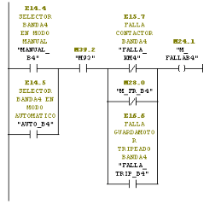
Bloque de asignación de fallas de cada banda. Bloque de asignación para localización en el hmi
En el caso de desvío de alguna banda se encenderá el indicador correspondiente en el HMI, y se indicara la banda con la falla en el hmi.
Nota: En la detección de fallas para el tipo de operación caliza, las memorias F_CA1, y F_CA1, han sido asignadas a la salida FALLA_CALIZA_R que envía una señal que permitiran el paro automático del rascador.

Alerta de solicitud de envió de material

La petición del tipo de material a enviar es realizada desde la cabina del molino de crudo, desde la interfaz HMI ubicada en este cuarto de control, la forma de comunicación es a través de indicadores, localizados tanto en el tablero MCC, como en el rascador, mediante los cuales los operarios, podrán conocer qué tipo de material se requiere en las tolvas, haciendo uso además de un timbre que indique que se ha realizado una solicitud de envío.

Este sistema de alerta es usado también para el caso de que se requiera parar alguna de las secuencias iniciadas.

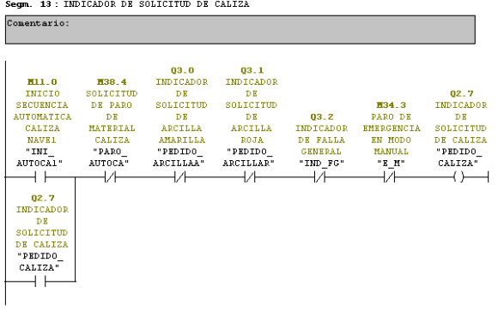
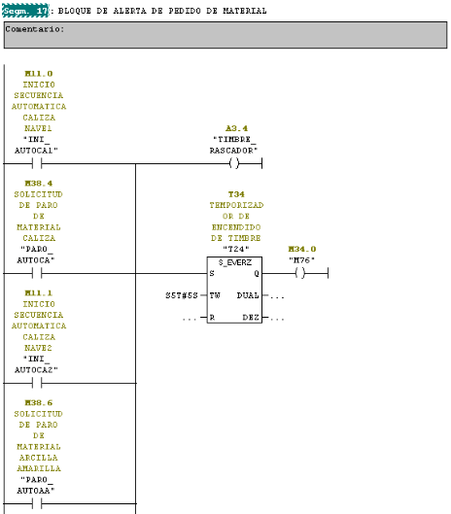

Asignación de memorias indicadoras de secuencia automática en funcionamiento.

Dentro de la función automática, se tienen instrucciones que indican el inicio de alguno de los 3 tipos de operación automática del sistema, asignadas a memorias los cuales son RUN_CA para caliza, RUN_AA para arcilla amarilla y RUN_AR para arcilla roja.
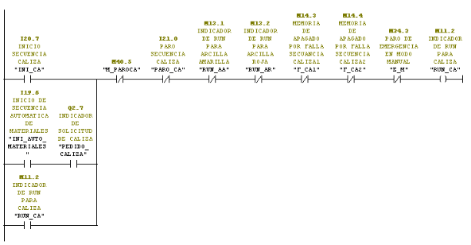

Monitoreo de nivel del material

Es realizado por la función FC10, el cual se encuentra configurado de la siguiente manera:
- XMAX corresponde al valor máximo de lectura por parte del modulo analógico, este valor resulta de la resolución en bits que posee el modulo en forma de un numero entero, que es asignado de acuerdo a la lectura de los datos que envía el sensor en este caso 20 ma.
- XMIN corresponde al valor mínimo de lectura por parte del modulo analógico, este valor resulta de la resolución en bits que posee el modulo en forma de un numero entero, que es asignado de acuerdo a la lectura de los datos que envía el sensor en este caso 4 ma.
- YMAX corresponde al valor máximo de lectura configurado de acuerdo a la variable medida, en este caso se ha optado por mostrar el porcentaje de llenado de las tolvas, por lo cual se ha configurado este valor como 100.
- YMIN corresponde al valor mínimo de lectura configurado de acuerdo a la variable medida, en este caso se ha optado por mostrar el porcentaje de llenado de las tolvas, por lo cual se ha configurado este valor como 0.
- IN_ANALOG, corresponde a la lectura de los datos enviados por el sensor asignada a una entrada del modulo analógico, este valor es leído como un tipo de dato entero.
- OUT_ANALOG, corresponde a la asignación del valor leído y escalado asignado a una memoria de tipo real que permita la visualización de los niveles de llenado de la tolva, en el panel de operador.

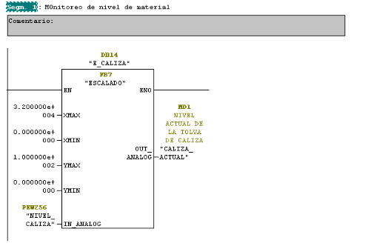
El funcionamiento de este bloque es idéntico para los 3 tipos de material, con los únicos cambios en la variable de lectura y la asignación de la salida.

INTERFAZ HMI DESARROLLADA

La interfaz HMI, esta implementada un multipanel de siemens MP 370 de 12 pulgadas, con una interfaz de configuración por teclado.
Para la programación de este panel se ha utilizado el software Wincc flexible Advanced 2008.

PANTALLAS CONFIGURADAS

PORTADA

Contiene imágenes referentes a la empresa, donde se ha implementado el sistema, y los accesos a las pantallas de configuración del sistema en modo manual, automático, una entrada a una pantalla que muestra datos referentes al diseño de la interfaz y una entrada hacia una pantalla que muestra los datos de los motores que forman parte del proceso.
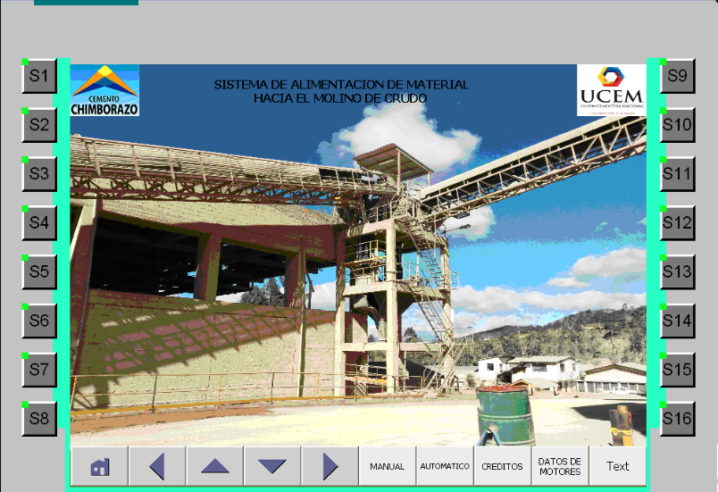

CONFIGURACIÓN MANUAL

Esta pantalla permite el encendido y apagado manual de las bandas, al pulsar las teclas de función asociadas a estas acciones. Además de la visualización de fallas presentes en alguna de estas, y la visualización de los niveles de material.

Desde esta pantalla se pueden encender los siguientes motores:
- Motor de la banda de cincelaje 1.
- Motor de la banda de cincelaje 2.
- Motor de la banda numero 17.
- Motor de la banda numero 18.
- Motor de la banda numero 20.
- Motor de la banda reversible, a la izquierda o derecha.
- Motor de la extractora de arcilla amarilla.
- Motor de la extractora de arcilla roja.

Cuenta con unos círculos que indican el accionamiento de alguno de los motores citados anteriormente, mediante el cambio de color de gris a verde, y el indicador de falla mediante el cambio de color de gris a rojo.
En el caso de que el indicador de falla se ponga de color rojo, indica que ha sucedido una falla en alguno de los motores, y se derivan las siguientes acciones:

- Apagado inmediato de todos los motores que se hayan encendido de forma manual.
- Bloqueo del encendido de cualquier motor.
- Se puede acceder a la pantalla de visualización de fallas a través de la tecla asociada al texto “FALLA”, presente en esta pantalla.

VISUALIZACIÓN DE FALLAS

Esta pantalla permite la visualización de las fallas de cualquiera de las bandas tanto en modo manual como automático, lo cual permite una rápida acción de corrección, reduciendo los tiempos de mantenimiento y por ende los tiempos en espera de la producción.
La visualización se realiza mediante el cambio de color del círculo asociado a cada motor, de color gris a rojo, y contiene las variables asociadas a los siguientes tipos de falla:
- Trip, que indica una falla por sobrecorriente producida en el guardamotor.
- Contactor, que indica una falla física en el contactor.
- Rotura, que indica la rotura de alguna de las bandas.
- Desvio, que indica que se ha producido un desvío de la banda.
- Cuerda Seguridad, que indica si se ha halado alguna de las cuerdas de seguridad ubicadas a lo largo de las bandas.
Esta pantalla cuenta además con la opción de reset, la cual debe ser activada, cuando se haya analizado y solucionado el problema que se presento durante el funcionamiento del sistema, para poder volver a poner en marcha el sistema, tanto en modo manual como automático.
Nota: Se recomienda solucionar el problema hallado antes de presionar el botón de reset y volver a poner en marcha el sistema, en el caso de no solucionar la falla presentada y presionar el botón reset, las bandas que no presenten falla podrán encenderse de manera normal en forma manual, y en el modo automático, se podrá encender cualquiera de las secuencias siempre y cuando la falla no afecte a alguna banda que forme parte de la secuencia que se quiera activar.

MODO AUTOMÁTICO

En esta pantalla se muestra los niveles del material presentes en las tolvas, y la opción de solicitud por parte del operario.

Se muestran los niveles de material presentes en las tolvas y se da la opción de ingresar a realizar un pedido del material que se desee, presionando las respectivas teclas de función asociadas.
Se cuentan con gráficos de las tolvas acompañadas por una barra y una entrada numérica que indica el porcentaje de llenado presente en cada tolva de almacenaje.
Posee una entrada a ajustes que permiten calibrar el sensor, variando el valor máximo y mínimo de lectura del modulo analógico.

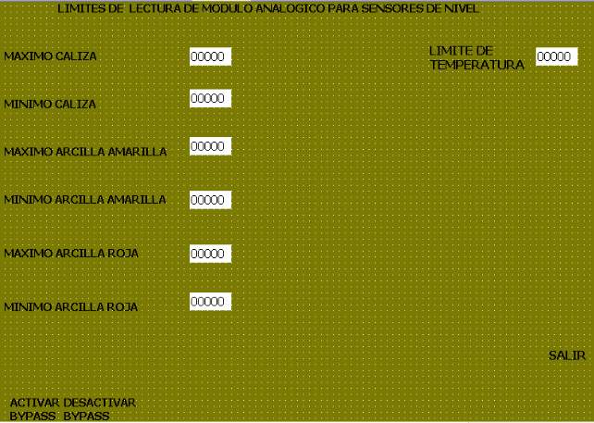
En la pantalla de ajustes se pude modificar los valores de calibración del modulo analógico, de acuerdo a su resolución, los valores mínimo y máximo del modulo son 5600 el mínimo y 26748 el máximo, debido a la ubicación del sensor se han seteado los siguientes valores:

- Caliza máximo 23500 y mínimo 5600.
- Arcilla máximo 25000 y mínimo 5600.

Además posee la posibilidad de activar o desactivar un bypass que simula la señal de los sensores de rotura de banda permitiendo que el sistema trabaje sin depender de la señal de estos.

En el espacio de límite de temperatura se podrá setear el valor máximo de temperatura a medir, en el filtro del separador.

NOTA: Al producirse algún corte de energía o desconexión del sistema por labores de mantenimiento se deberán volver a setear estos valores en la interfaz hmi, sino los sensores no mostraran el porcentaje de nivel de llenado de las tolvas.

MODO AUTOMÁTICO CALIZA
A esta pantalla se accede mediante el pedido de material caliza y se muestran los motores que se encuentran actualmente en funcionamiento, tiene además la opción de revisar si se presenta una falla y el nivel de llenado de la tolva de caliza

El operario podrá realizar el pedido de este material, al presionar en el botón PEDIR, el círculo de caliza on se encenderá cuando el operario inicie la secuencia de operación automática caliza, posteriormente los círculos ubicados a lado de cada grafico de motor, cambiaran su color a verde cuando el motor se haya encendido.
Cuando el operario del molino de crudo desee parar el sistema deberá presionar el botón PARO, lo cual enviara la solicitud de paro hacia el operario del sistema de alimentación para que proceda a detener el trabajo automático del proceso, además cuenta con un indicador de falla que cambiara su color a rojo cuando esta sea detectada, y a la cual se podrá tener acceso al presionar el botón falla de esta pantalla.
La falla se puede ocasionar por cualquiera de las razones explicadas en la pantalla de falla manual, cuenta también con un botón de reset, que permite arrancar de nuevo el sistema, y su lectura es de acuerdo al tipo de operación elegida, es decir solo detectara las fallas en las bandas que se encuentren en ese momento activadas, por lo cual si existe alguna banda que presente falla pero que no sea necesaria para alguna de las secuencias automáticas, a elegir, esta podrá iniciar sin ningún problema.
Además presenta la opción de ENCENDER que permite encender la secuencia automática directamente sin necesidad de solicitar la misma al operador del sistema de alimentación.
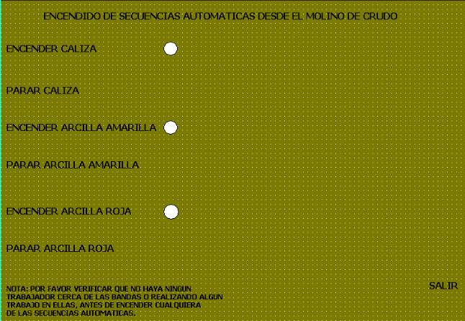

MODO AUTOMÁTICO ARCILLA AMARILLA

A esta pantalla se accede mediante el pedido de material arcilla amarilla, desde la pantalla de modo automático, la configuración de esta pantalla es igual a la del modo automático caliza, con los cambios lógicos de los motores accionados, y del indicador de ON y falla del proceso.

MODO AUTOMÁTICO ARCILLA ROJA

A esta pantalla se accede mediante el pedido de material arcilla roja, desde la pantalla de modo automático, la configuración de esta pantalla es igual a la del modo automático caliza, con los cambios lógicos de los motores accionados, y del indicador de ON y falla del proceso.

CRÉDITOS

Contiene datos de la institución educativa, y de la empresa en donde ha sido realizado este trabajo de titulación, además de una entrada a una pantalla de autores, en donde se incluyen los datos de las personas encargadas de la realización de este proyecto.

